**ΥΠΟΥΡΓΕΙΟ ΕΘΝΙΚΗΣ ΠΑΙΔΕΙΑΣ ΚΑΙ ΘΡΗΣΚΕΥΜΑΤΩΝ**

**ΠΑΙΔΑΓΩΓΙΚΟ ΙΝΣΤΙΤΟΥΤΟ**

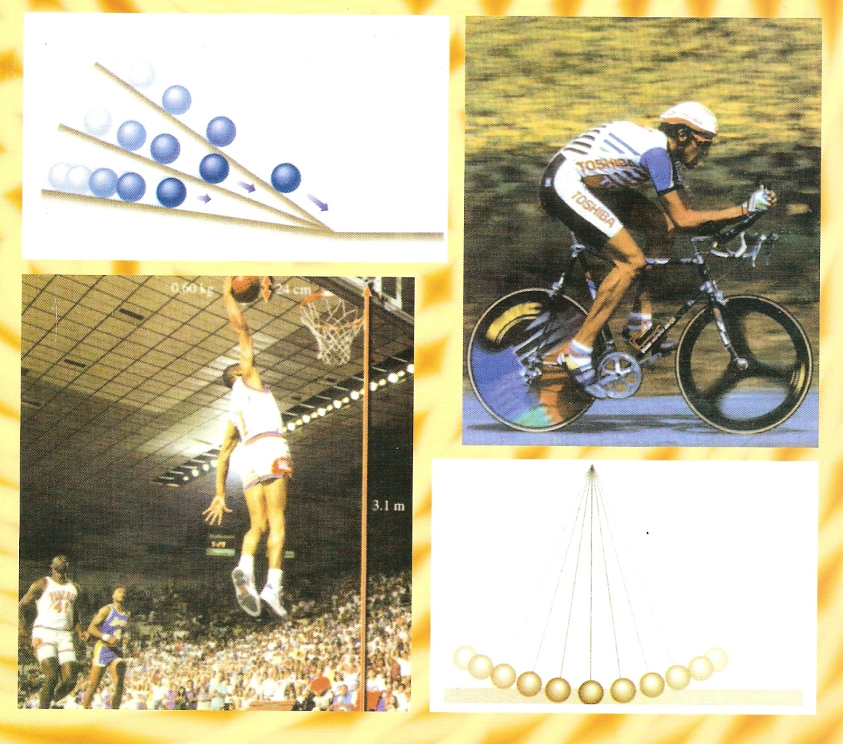

**ΦΥΣΙΚΗ**

**ΓΕΝΙΚΗΣ ΠΑΙΔΕΙΑΣ**

**Α΄ ΤΑΞΗΣ ΓΕΝΙΚΟΥ ΛΥΚΕΙΟΥA΄**

**A΄ ΤΑΞΗΣ ΕΠΑΓΓΕΛΜΑΤΙΚΟΥ ΛΥΚΕΙΟΥ**

**Τόμος 2ος**

**ΦΥΣΙΚΗ**

**ΓΕΝΙΚΗΣ ΠΑΙΔΕΙΑΣ**

**Α΄ ΤΑΞΗΣ ΓΕΝΙΚΟΥ ΛΥΚΕΙΟΥ**

**A΄ ΤΑΞΗΣ ΕΠΑΓΓΕΛΜΑΤΙΚΟΥ ΛΥΚΕΙΟΥ**

**2ος τόμος**

ΥΠΕΥΘΥΝΟΣ ΤΗΣ ΣΥΓΓΡΑΦΙΚΗΣ ΟΜΑΔΑΣ

Παναγιώτης Β. Κόκκοτας, Καθηγητής της Διδακτικής

των Φυσικών Επιστημών του Παν/μίου Αθηνών.

ΣΥΓΓΡΑΦΙΚΗ ΟΜΑΔΑ

Ιωάννης Α. Βλάχος, **Διδάκτορας, Σχολικός Σύμβουλος**

**του κλάδου ΠΕ4.**

Ιωάννης Γ. Γραμματικάκης, Επίκουρος Καθηγητής

Φυσικής στο Πανεπιστήμιο Αθηνών.

Βασίλης Α. Καραπαναγιώτης, Φυσικός, Καθηγητής

Πειραματικού Σχολείου Πανεπιστημίου Αθηνών.

Παναγιώτης Β. Κόκκοτας, Καθηγητής της Διδακτικής

**των Φυσικών Επιστημών του Παν/μίου Αθηνών**.

Περικλής Εμ. Περιστερόπουλος, **Φυσικός, Υποψήφιος**

Διδάκτορας, Καθηγητής στο 3ο Λύκειο Βύρωνα.

Γιώργος Β. Τιμοθέου, **Φυσικός,**

**Λυκειάρχης στο 2ο Λύκειο Αγ. Παρασκευής**.

**Οι συγγραφείς ευχαριστούν τον** Ιωάννη Βαγιωνάκη, **Φυσικό, για τη συμβολή του στη συγγραφή ασκήσεων και ερωτήσεων, για τις παρατηρήσεις και υποδείξεις του, καθώς και για τη βοήθειά του στην επιμέλεια έκδοσης.**

ΕΠΙΤΡΟΠΗ ΚΡΙΣΗΣ

**Φλυτζάνης Νικόλαος (Πρόεδρος)**, Καθηγητής

Τμήματος Φυσικής του Πανεπιστημίου Κρήτης.

Καλοψικάκης Εμμανουήλ**,**

Φυσικός, τ. Σχολικός Σύμβουλος.

**Ξενάκης Χρήστος**, Δρ. Φυσικός,

Σχολικός Σύμβουλος Φθιώτιδος.

Πάλλας Δήμος**, Φυσικός,**

Υποδιευθυντής 1ου Λυκείου Λαμίας.

**Στεφανίδης Κωνσταντίνος**, Δρ. Φυσικός,

Σχολικός Σύμβουλος Πειραιά.

ΕΥΧΑΡΙΣΤΙΕΣ

**Θα θέλαμε να ευχαριστήσουμε τους Καθηγητές της Φυσικής που μας βοήθησαν στο έργο μας:**

**1. Την Σωτηρία Θεοδωρίδου για τη συμβολή της στις Λύσεις των Ασκήσεων, στις Περιλήψεις, στο Ευρετήριο και στο Γλωσσάρι.**

**2. Την Σοφία Ιωαννίδου για τη συμβολή της στη Λύση των ασκήσεων Α΄ και Β΄ Λυκείου.**

**3. Τον Κώστα Ζαχαριάδη και την Ταρσώ Μπουγά για τις εύστοχες παρατηρήσεις τους στο βιβλίο της Γ΄ Λυκείου Γενικής Παιδείας.**

**4. Την Γεωργία Αγγελοπούλου για τις Ασκήσεις που πρότεινε να συμπεριληφθούν στα βιβλία.**

**5. Την Μαρία Σωτηράκου για τη συμβολή της στο Ευρετήριο.**

**Οι συγγραφείς**

**προσαρμογή του βιβλίου για μαθητές**

**με ΜΕΙΩΜΕΝΗ όραση**

Oμάδα εργασίας του

Ινστιτούτου Εκπαιδευτικής Πολιτικής

Χρυσή Μπομπαρίδου, Ιουστίνα Φλεμοτόμου

ΥΠΟΥΡΓΕΙΟ ΕΘΝΙΚΗΣ ΠΑΙΔΕΙΑΣ ΚΑΙ ΘΡΗΣΚΕΥΜΑΤΩΝ

**ΠΑΙΔΑΓΩΓΙΚΟ ΙΝΣΤΙΤΟΥΤΟ**

**ΙΩΑΝΝΗΣ Α. ΒΛΑΧΟΣ**

**ΙΩΑΝΝΗΣ Γ. ΓΡΑΜΜΑΤΙΚΑΚΗΣ**

**ΒΑΣΙΛΗΣ Α. ΚΑΡΑΠΑΝΑΓΙΩΤΗΣ**

**ΠΑΝΑΓΙΩΤΗΣ Β. ΚΟΚΚΟΤΑΣ**

**ΠΕΡΙΚΛΗΣ ΕΜ. ΠΕΡΙΣΤΕΡΟΠΟΥΛΟΣ**

**ΓΙΩΡΓΟΣ Β. ΤΙΜΟΘΕΟΥ**

**ΦΥΣΙΚΗ**

**ΓΕΝΙΚΗΣ ΠΑΙΔΕΙΑΣ**

**Α΄ ΤΑΞΗΣ ΓΕΝΙΚΟΥ ΛΥΚΕΙΟΥ**

**A΄ ΤΑΞΗΣ ΕΠΑΓΓΕΛΜΑΤΙΚΟΥ ΛΥΚΕΙΟΥ**

**2ος τόμος**

**ΣΗΜΕΙΩΜΑ**

**Εισαγωγικό κείμενο για το βιβλίο**

**Φυσική Α΄ Τάξης Γενικού Λυκείου**

**Πρόλογος**

**Οι ενότητες**

**Εισαγωγικές έννοιες, Ευθύγραμμη κίνηση, Δυναμική σε μια διάσταση, Δυναμική στο επίπεδο, Διατήρηση της μηχανικής ενέργειας, Διατήρηση της ολικής ενέργειας και υποβάθμιση της ενέργειας προέρχονται από το βιβλίο «Φυσική Γενικής**

**Παιδείας Α΄ Τάξης Ενιαίου Λυκείου», ΟΕΔΒ 2010, που έχει γραφεί από τους:**

**Ι. Βλάχο, Ι. Γραμματικάκη, Β. Καραπαναγιώτη, Π. Κόκκοτα,**

**ΙΙ. Π. Περιστερόπουλο και Γ. Τιμοθέου.**

1.2.8. Σύγχρονοι τρόποι μελέτης των κινήσεων

Ένας σύγχρονος τρόπος έρευνας των κινήσεων φαίνεται στην εικόνα 1.2.17. Σε ένα σκοτεινό δωμάτιο υπάρχουν:

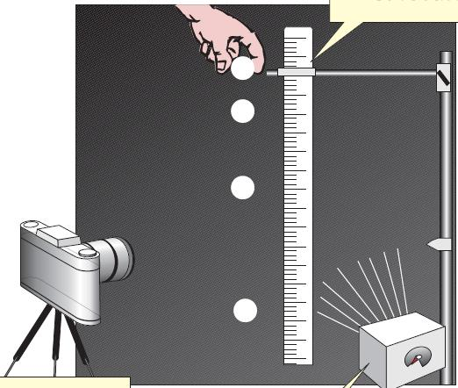

**Μετροταινία**

**Λάμπα**

**πολλαπλών**

**αναλαμπών**

**Φωτογραφική**

**μηχανή**

Εικόνα 1.2.17

Χρονοφωτογράφηση της πτώσης μίας σφαίρας.

1) Μια ειδική λάμπα (πολλαπλών αναλαμπών) που ανάβει και σβήνει με σταθερό ρυθμό φωτίζοντας το αντικείμενο του οποίου την κίνηση θέλουμε να μελετήσουμε.

**9 / 91**

2) Μια φωτογραφική μηχανή με το διάφραγμά της συνεχώς ανοικτό. Κάθε φορά που η λάμπα ανάβει, στο φιλμ της μηχανής αποτυπώνεται η εικόνα του αντικειμένου του οποίου μελετάμε την κίνηση. H μέθοδος αυτή ονομάζεται χρονοφωτογράφηση και έχει πολλές εφαρμογές όπως π.χ. στον αθλητισμό (Εικ. 1.2.18). Με τη μέθοδο αυτή μπορούμε να υπολογίσουμε την ταχύτητα και την επιτάχυνση στην ελεύθερη πτώση όπως φαίνεται στην παρακάτω δραστηριότητα.

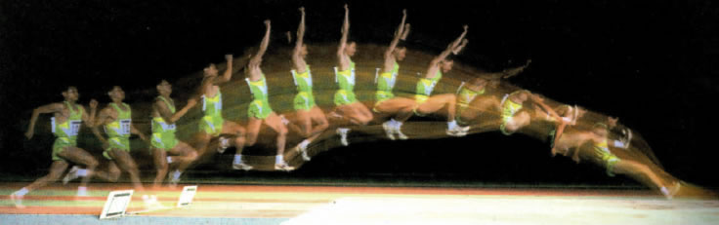

Εικόνα 1.2.18

H χρονοφωτογράφηση χρησιμοποιείται στον αθλητισμό. Στην εικόνα φαίνονται διαδοχικά στιγμιότυπα από ένα άλμα.Μελετώντας τα στιγμιότυπα, ο αθλητής βελτιώνει την τεχνική του.

**10 / 91-92**

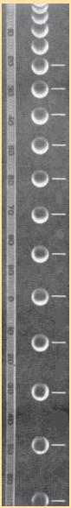

**1**

**2**

**3**

**4**

**5**

**6**

**7**

**8**

**9**

**10**

**11**

Δραστηριότητα

**Μια σφαίρα του μπιλιάρδου αφήνεται να πέσει ελεύθερα δίπλα σε μια μετροταινία και φωτογραφίζεται η πτώση της με διαδοχικές φωτογραφίες που λαμβάνονται σε μικρά διαστήματα (π.χ. κάθε 1/30 του s).**

**Από την ανάλυση της φωτογραφίας της εικόνας προκύπτει πίνακας τιμών με δέκα διαφορετικές χρονικές στιγμές (1,2,…, 11) και μετρήσιμες μεταβολές διαστήματος (Δs).**

**Από τα διάφορα Δs και τη σταθερή διαφορά χρόνου (Δt = 1/30s ) μεταξύ κάθε φωτογραφίας και της επομένης, προκύπτουν διάφορες τιμές για τη μέση ταχύτητα και την επιτάχυνση**

**Δs**

**Δt**

**Δυ**

**Δt**

**υ = , g =**

**Συγκεκριμένα, κατά τη διάρκεια του 1ου Δt = 1/30s η σφαίρα πέφτει κατά Δs = 7,7cm, όπως φαίνεται από την ανάλυση της εικόνας. Έτσι, η μέση ταχύτητα θα είναι:**

**Δs**

**Δt**

**7,7 cm**

**0,033 s**

**υ1 = ή υ1 = = 231 cm/s**

**11 / 92-93**

**ΠΙΝΑΚΑΣ**

|  |  |  |  |  |
| --- | --- | --- | --- | --- |
| **Αριθμός διαστήματος** | **Μετατό-πιση Δs (cm)** | **Μέση ταχύτητα Δs/Δt = υ (cm/s)** | **Μεταβολή στη μέση ταχύτητα Δυ (cm/s)** | **Επιτά-χυνση Δυ/Δt (m/s2)** |
| **1**    **2**    **3**    **4**    **5**    **6**    **7**    **8**    **9**    **10**    **11** | **7,70**    **8,75**    **9,80**    **10,85**    **11,99**    **13,09**    **14,18**    **15,22**    **16,31**    **17,45**    **18,52** | **231**    **263** | **32** | **9,6** |
| **Mέση επιτάχυνση =** | | | | |

**Αντίστοιχα, κατά τη διάρκεια του 2ου Δt = 1/30s , η σφαίρα πέφτει κατά Δs = 8,75cm. Είναι λοιπόν:**

**12 / 92-93**

**Δs**

**Δt**

**υ2 = ή υ2 = 262,5 cm/s**

**Από τη μεταβολή του μέτρου της ταχύτητας (Δυ = υ2 - υ1) και τη σταθερή μεταβολή χρόνου ( Δt = 1/30s ) προκύπτει η τιμή της επιτάχυνσης, που αντιστοιχεί στη μεταβολή αυτή, δηλαδή:**

**Δυ**

**Δt**

**263 - 231 cm/s**

**0,033 s**

**g = ή g = ή g = 960cm/s2**

**Επαναλαμβάνοντας την ίδια εργασία μεταξύ των στιγμών 2 και 3, 3 και 4, 4 και 5 κ.ο.κ., να βρείτε τελικά ένα σύνολο τιμών από τις οποίες να υπολογίσετε το μέσο όρο της επιτάχυνσης της βαρύτητας.**

**Πρέπει όμως να τονίσουμε ότι, για τη μελέτη της πτώσης των σωμάτων επιλέγουμε μικρά διαστήματα, σ' ένα συνολικό μήκος που να μην υπερβαίνει τα 2m και σώματα μεγάλης πυκνότητας, ώστε να είναι πρακτικά αμελητέα η αντίσταση του αέρα. Οι αποκλείσεις των τιμών που βρήκατε από τη γνωστή τιμή της επιτάχυνσης της βαρύτητας οφείλονται στα πειραματικά σφάλματα.**

**13 / 93**

**H πειραματική μέθοδος **

**Σε αντίθεση με τον Αριστοτέλη, που βάσιζε τα συμπεράσματά του μόνο στο λογικό συλλογισμό, ο Γαλιλαίος κατέληγε σ' αυτά με βάση πειραματικά δεδομένα, λεπτομερειακές παρατηρήσεις και λογικές αιτιολογήσεις. O πειραματικός τρόπος έρευνας που θεμελίωσε ο Γαλιλαίος αποτελεί σήμερα το θεμέλιο των Φυσικών Επιστημών Όμως αυτό δεν αποκλείει το να προηγείται σε πολλές περιπτώσεις ο καθαρά λογικός συλλογισμός και να ακολουθεί το πείραμα ως επιβεβαίωση. Έτσι παραδείγματος χάρη, στη θεμελίωση της σύγχρονης Πυρηνικής Φυσικής προηγήθηκαν οι λογικοί συλλογισμοί του Αϊνστάιν, σχετικά με την ισοδυναμία μάζας και ενέργειας (1905) και πέρασαν περίπου 40 χρόνια (1944) για να επιβεβαιωθεί, με την ατομική βόμβα, η σχετική θεωρία.**

**Μήκος φρεναρίσματος και απόσταση ασφαλείας**

**Σύμφωνα με τον κώδικα οδικής κυκλοφορίας, οι οδηγοί πρέπει να διατηρούν απόσταση ασφαλείας από το προπορευόμενο όχημα. H απόσταση αυτή εξαρτάται από την ταχύτητα με την οποία κινούνται τα οχήματα. H απόσταση ασφαλείας είναι το άθροισμα δύο διαδοχικών διαστημάτων: α) αυτού που διανύει το όχημα στο χρονικό διάστημα μεταξύ της 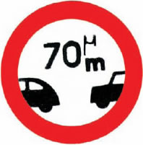αισθητοποίησης του εμποδίου και της έναρξης της πέδησης (φρεναρίσματος) και β) του διαστήματος το οποίο διανύει έως ότου ακινητοποιηθεί. To πρώτο ονομάζεται διάστημα αντίδρασης και το άλλο διάστημα πέδησης.**

**14 / 93-94**

**To διάστημα αντίδρασης δεν οφείλεται στην αργοπορία του οδηγού να ενεργοποιήσει τα φρένα πατώντας το αντίστοιχο πεντάλ, αλλά στο βιολογικό χαρακτηριστικό του χρόνου αντίδρασης, δηλαδή το χρονικό διάστημα που απαιτείται για να επεξεργαστεί ο εγκέφαλος το οπτικό ή το ακουστικό ερέθισμα, να σταλεί το νευρικό ερέθισμα στους αντίστοιχους μύες και αυτοί με τη σειρά τους να ολοκληρώσουν την αντίδρασή τους. O χρόνος αντίδρασης εξαρτάται από την καλή φυσική κατάσταση του οργανισμού και αυξάνεται σε περιπτώσεις κατανάλωσης αλκοόλ, λήψης φαρμάκων και υπνηλίας. Στο διάστημα αντίδρασης το όχημα κινείται με την ταχύτητα την οποία είχε τη στιγμή που δημιουργήθηκε το ερέθισμα στο νευρικό σύστημα του οδηγού, δηλαδή την αρχική ταχύτητα υ0. Έτσι για το διάστημα αυτό ισχύει η σχέση:**

**Σήμα Κ.Ο.Κ.**

**sα =υ0tα   (α)**

**όπου tα ο χρόνος αντίδρασης.**

**To διάστημα πέδησης (φρεναρίσματος) διανύεται από το όχημα με σταθερή επιβράδυνση, εφόσον ο οδηγός ασκεί σταθερή δύναμη στο πεντάλ. Για το διάστημα αυτό, όπως μπορεί να αποδειχθεί από τις εξισώσεις της επιβραδυνόμενης κίνησης, ισχύει η σχέση:**

**15 / 94**



**s = (β)**

**όπου α είναι η επιβράδυνση του οχήματος.**

**To διάστημα πέδησης είναι:**

**α) Αντιστρόφως ανάλογο προς την τιμή της επιβράδυνσης α η οποία εξαρτάται από την κατάσταση του οδοστρώματος (στεγνό ή βρεγμένο), την κατάσταση των ελαστικών (βαθμός φθοράς της επιφάνειας που εφάπτεται με το οδόστρωμα) και την αποτελεσματικότητα του συστήματος πέδησης, β) ανάλογο του τετραγώνου της αρχικής ταχύτητας υ0.**

**Συνεπώς ένα όχημα που κινείται με αρχική ταχύτητα υ0 θα ακινητοποιηθεί σε απόσταση:**



**(γ)**

**Επειδή οι παράγοντες οι οποίοι καθορίζουν το διάστημα ακινητοποίησης ενός οχήματος μεταβάλλονται ανάλογα με τις καιρικές συνθήκες, την κατάσταση του οχήματος, τη φυσική κατάσταση του οδηγού, κ.α η απόσταση ασφαλείας που προτείνεται από την Τροχαία είναι μεγαλύτερη από την απόσταση ακινητοποίησης.**

**O χρόνος αντίδρασης για έναν οδηγό σε καλή φυσική κατάσταση είναι περίπου 1s και έστω ότι η επιβράδυνση είναι α = 5 m/s2. Με τη βοήθεια της προηγούμενης σχέσης μπορούμε να υπολογίσουμε την απόσταση ακινητοποίησης ενός οχήματος που κινείται με ταχύτητα υ0 = 72km/h.**

**16 / 94-95**

**Av μετατρέψουμε την ταχύτητα αυτή σε μονάδες του συστήματος S.I., δηλαδή σε m/s έχουμε:**

**72 🞄 1.000 m.**

**3.600 s**

**υ0 = = 20 m/s**

**Αντικαθιστώντας στη σχέση (γ) προκύπτει ότι:**

**s = 20m + 40m = 60m.**

**Από τα αριθμητικά αυτά αποτελέσματα προκύπτει ότι το διάστημα της πέδησης ήταν διπλάσιο από το διάστημα αντίδρασης. To συμπέρασμα αυτό δεν ισχύει για άλλες ταχύτητες. Av επαναλάβουμε τη διαδικασία για άλλες τιμές ταχύτητας η σχέση μεταξύ των διαστημάτων αλλάζουν. Στην εικόνα 1 φαίνονται οι γραφικές παραστάσεις των αποστάσεων αντίδρασης και των αποστάσεων πέδησης για οδηγό με φυσιολογικά αντανακλαστικά και στεγνό οδόστρωμα (επιβράδυνση 6,75m/s2). Από τη γραφική παράσταση προκύπτει ότι η απόσταση πέδησης είναι ανάλογη του τετραγώνου της αρχικής ταχύτητας του οχήματος.**

**Στην εικόνα 2 έχουν παρασταθεί τα διαστήματα αντίδρασης και πέδησης για τρεις τιμές ταχύτητας, με δεδομένο ότι ο οδηγός έχει φυσιολογικά αντανακλαστικά, ο δρόμος είναι στεγνός, το σύστημα πέδησης και τα λάστιχα του αυτοκινήτου είναι εντός των προδιαγραφών του κατασκευαστή ενός οχήματος.**

**17 / 95**

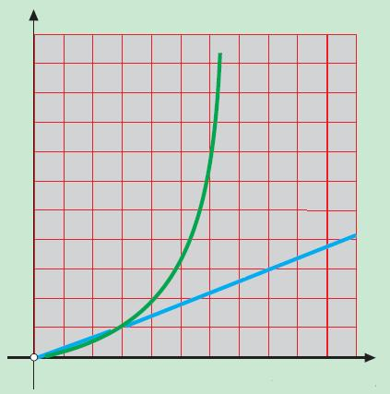

**Απόσταση**

**πέδησης**

**Απόσταση**

**αντίδρασης**

**10**

**20**

**30**

**40**

**50**

**t(s)**

**0**

**20**

**40**

**60**

**80**

**100**

**s(m)**

**Εικόνα 1**

**Από τα αριθμητικά αυτά αποτελέσματα προκύπτει ότι, υπό τις προϋποθέσεις που προαναφέραμε, η απόσταση ακινητοποίησης ενός οχήματος εξαρτάται κυρίως από την απόσταση πέδησης δηλαδή από την ταχύτητα του αυτοκινήτου τη στιγμή που υπέπεσε στην αντίληψη του οδηγού η αιτία η οποία του επιβάλλει να ακινητοποιήσει το όχημά του. Για το λόγο αυτό τόσο τα όρια ταχύτητας που αναγράφονται στις πινακίδες της τροχαίας όσο και οι κανονισμοί που αναφέρονται στην απόσταση ασφαλείας μεταξύ των οχημάτων πρέπει να τηρούνται από τους οδηγούς.**

**18 / 95-96**

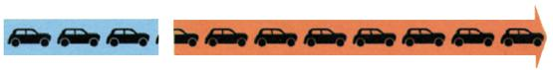

**Απόσταση**

**αντίδρασης**

**14 m**

**Απόσταση**

**πέδησης**

**32 m**

**Συνολική απόσταση 46 m**

**20 m/s**

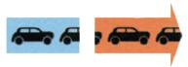

**Απόσταση**

**αντίδρασης**

**7 m**

**Απόσταση**

**πέδησης**

**8 m**

**10 m/s**

**Συνολική απόσταση 15 m**



**Απόσταση**

**αντίδρασης**

**21 m**

**Απόσταση**

**πέδησης**

**72 m**

**30 m/s**

**Συνολική**

**απόσταση 93 m**

17 / 95

**Εικόνα 2**

**19 / 95**



**Οι ζώνες ασφαλείας και οι αερόσακοι**

**Οι ζώνες ασφαλείας έχουν σχεδιαστεί να προστατεύουν τα άτομα που ταξιδεύουν με αυτοκίνητο όταν συμβεί ένα ατύχημα (Εικ. 1).**

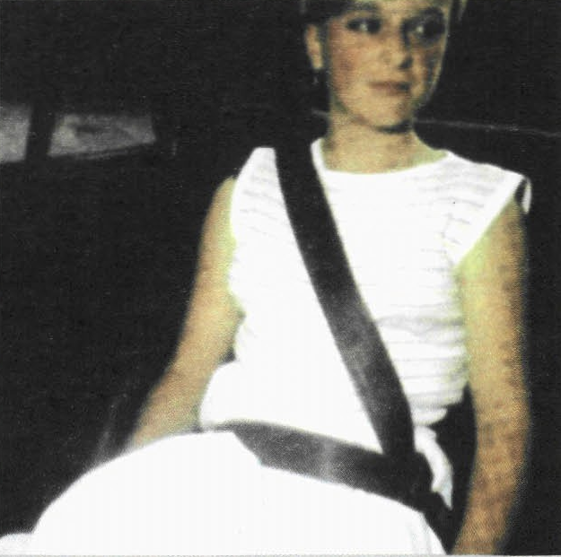

**Εικόνα 1**

**Οι τραυματισμοί του οδηγού και των επιβατών οφείλονται στην απότομη επιβράδυνση του οχήματος. Όπως γνωρίζουμε σύμφωνα με τον πρώτο νόμο του Νεύτωνα, κάθε κινούμενο σώμα τείνει να διατηρεί σταθερή την κινητική του κατάσταση. Την ιδιότητα αυτή την ονομάσαμε αδράνεια.**

**20 / 96**

**Έτσι τα σώματα των επιβατών τείνουν να κινούνται προς τα εμπρός ενώ το όχημα επιβραδύνεται. Αποτέλεσμα αυτού είναι ο οδηγός και ο επιβάτης του μπροστινού καθίσματος, να χτυπήσουν στο τιμόνι και στο παρμπρίζ του αυτοκινήτου αντίστοιχα.**

**Κατά την πρόσκρουση ενός αυτοκινήτου σε σταθερό εμπόδιο, π.χ. τοίχο, ο χρόνος στον οποίο το όχημα σταματάει είναι πολύ μικρός, συνήθως κλάσμα του δευτερολέπτου. Έτσι, σύμφωνα με το δεύτερο νόμο**

**Δυ**

**Δt**

**του Νεύτωνα, F = m α, ή F = m , η δύναμη F είναι**

**πολύ μεγάλη και το αποτέλεσμα της σύγκρουσης πολύ σοβαρό. Σε πολλά αυτοκίνητα το εμπρόσθιο τμήμα έχει σχεδιαστεί να θραύεται ώστε ο χρόνος σύγκρουσης να γίνεται μεγαλύτερος. Ίσως για το λόγο αυτό οι προφυλακτήρες των αυτοκινήτων δεν είναι πλέον μεταλλικοί.**

**21 / 96-97**

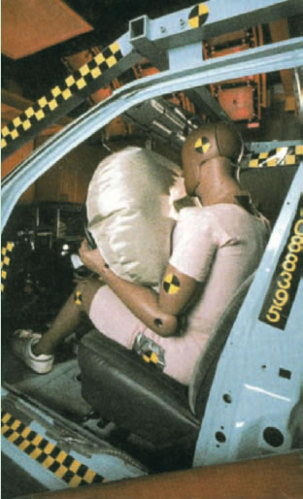

**Εικόνα 2**

**O αερόσακος είναι ένα σύστημα (Εικ. 2), σχεδιασμένο να φουσκώνει κατά τη σύγκρουση.**

**Έτσι, προστατεύονται τα σώματα των επιβατών από την πρόσκρουση στο τιμόνι και το παρμπρίζ του αυτοκινήτου και επιπλέον αυξάνει το χρόνο που το σώμα των επιβατών ακινητοποιείται.**

**Ωστόσο, οι περισσότεροι τραυματισμοί των επιβατών δεν οφείλονται στην απότομη επιβράδυνση του οχήματος αλλά στο γεγονός ότι οι επιβάτες δεν φοράνε τις ζώνες ασφαλείας.**

**22 / 97**

**ΠΕΡΙΛΗΨΗ**

**Δυναμική ονομάζεται η ενότητα της Φυσικής που μελετά τις δυνάμεις και τα αποτελέσματά τους. Στη μία διάσταση μελετά τη σχέση της δύναμης με την κίνηση σε ευθεία γραμμή. H δύναμη είναι αποτέλεσμα αλληλεπίδρασης μεταξύ δύο σωμάτων. Μία δύναμη όταν ασκείται σ' ένα σώμα είναι δυνατό να το παραμορφώσει ή να του μεταβάλλει την κινητική του κατάσταση. H δύναμη είναι μέγεθος διανυσματικό και έχει μονάδα μέτρησης στο διεθνές σύστημα το 1 Newton, 1N = 1kgm/s2.**

**H μέτρηση της δύναμης γίνεται με το ζυγό ελατηρίου ή με το δυναμόμετρο και στηρίζεται στην ελαστική παραμόρφωση που προκαλεί η δύναμη όταν ασκηθεί σ' αυτό. H ελαστική παραμόρφωση διέπεται από το νόμο του Hooke και διατυπώνεται ως εξής: “Οι ελαστικές παραμορφώσεις είναι ανάλογες με τις δυνάμεις που τις προκαλούν”. O νόμος του Hooke εκφράζεται με τη σχέση F = k x.**

**Οταν σε κάποιο σώμα ενεργούν δύο ή περισσότερες δυνάμεις ταυτόχρονα στο ίδιο σημείο, η δύναμη που μπορεί να τις αντικαταστήσει λέγεται συνισταμένη ΣF ή F, ενώ οι δυνάμεις που αντικαθιστά λέγονται συνιστώσες και η διαδικασία ονομάζεται σύνθεση. Για τη σύνθεση συγγραμμικών δυνάμεων F1  και F2  ίδιας φοράς ισχύει η σχέση:**

**23 / 98**

**F = F1 + F2**

**ενώ για δυνάμεις F1, F2 αντίθετης φοράς με F2 > F1:**

**F = F2 - F1**

**Σύμφωνα με τον  πρώτο νόμο του Νεύτωνα, αν η συνισταμένη των δυνάμεων που ασκούνται σ' ένα σώμα είναι μηδέν τότε αυτό ή ηρεμεί ή κινείται ευθύγραμμα και ομαλά. Αντίθετα, όταν η συνισταμένη των δυνάμεων δεν είναι μηδέν, τότε σύμφωνα με τον δεύτερο νόμο του Νεύτωνα,  που είναι ο  θεμελιώδης νόμος της Μηχανικής,  το σώμα αποκτά επιτάχυνση α ανάλογη με την συνισταμένη δύναμη:**

**F -= mα**

**H κατεύθυνση της επιτάχυνσης είναι ίδια με την κατεύθυνση της δύναμης.**

**Αδράνεια είναι η ιδιότητα που έχουν τα σώματα να αντιστέκονται στη μεταβολή της κινητικής τους κατάστασης. Μέτρο της αδράνειας ενός σώματος αποτελεί η μάζα του που λέγεται και αδρανειακή μάζα.**

**H αδρανειακή μάζα m προκύπτει από τη σχέση:**

**F**

**α**

**m =**

**Βαρυτική μάζα λέγεται η μάζα που προκύπτει από τη μέτρηση της δύναμης της βαρύτητας πάνω σε αυτή:**

**Β**

**g**

**m =**

**H βαρυτική και αδρανειακή μάζα είναι ίσες.**

**24 / 98-99**

**Ελεύθερη πτώση εκτελεί ένα σώμα όταν το αφήσουμε να πέσει από κάποιο ύψος και η μόνη δύναμη που ενεργεί σ' αυτό είναι το βάρος του, το οποίο θεωρείται σταθερό, ενώ θεωρείται αμελητέα η αντίσταση του αέρα. Οι εξισώσεις της ελεύθερης πτώσης είναι:**

**Εξίσωση του διαστήματος**

**Εξίσωση της ταχύτητας υ = g t.**

**25 / 99**

**ΕΡΩΤΗΣΕΙΣ**

**1. Να αναφέρετε παραδείγματα από τα οποία να φαίνεται ότι η δύναμη είναι διανυσματικό φυσικό μέγεθος.**

**2. Περιγράψτε απλό πείραμα από το οποίο να φαίνεται ότι η συνισταμένη δύο ομόρροπων δυνάμεων έχει τιμή που είναι ίση με το άθροισμα των τιμών των δυνάμεων αυτών.**

**3. Περιγράψτε απλό πείραμα από το οποίο να φαίνεται ότι η συνισταμένη δύο αντίρροπων δυνάμεων έχει τιμή που είναι ίση με τη διαφορά των τιμών των δυνάμεων αυτών.**

**4. Ποια είναι η φορά της συνισταμένης δύο αντίρροπων δυνάμεων;**

**5. Ένα αυτοκίνητο κινούμενο με μεγάλη ταχύτητα προσκρούει σε ένα τοίχο. Οι επιβάτες του αυτοκινήτου κινούνται προς τα εμπρός. Δώστε μια εξήγηση για το φαινόμενο.**

**6. Να εξηγήσετε τι εννοούμε με την έκφραση “ένα σώμα ισορροπεί”.**

**7. Ποια σχέση εκφράζει τον 2o νόμο του Νεύτωνα; Να εξηγήσετε τα μεγέθη και να γράψετε τις μονάδες τους στο S.I.**

**8. Ένα σώμα που αρχικά ηρεμεί δέχεται σταθερή δύναμη (συνισταμένη). Συμφωνεί- τε με την άποψη ότι το σώμα αυτό κινείται ευθύγραμμα ομαλά επιταχυνόμενα; Να δικαιολογήσετε την απάντησή σας.**

**26 / 101**

**9. Ένα σώμα κάνει ευθύγραμμη ομαλή κίνηση. Tι συμπεραίνετε για την συνισταμένη δύναμη που δέχεται;**

**10. Μέσα στην τάξη ένας μαθητής αφήνει να πέσουν από το ίδιο ύψος ταυτόχρονα ένα φύλλο χαρτί και ένα μολύβι. To μολύβι θα φτάσει πιο γρήγορα στο πάτωμα της τάξης. Ποια εξήγηση δίνετε για το φαινόμενο αυτό;**

**11. Πότε ένα σώμα λέμε ότι κάνει ελεύθερη πτώση; Με ποια προϋπόθεση θεωρούμε την κίνηση που κάνει ένα μπαλάκι που αφήνουμε να πέσει από κάποιο ύψος, ως ελεύθερη πτώση;**

**12. Να γράψετε τις σχέσεις που δίνουν την ταχύτητα και το διάστημα σε συνάρτηση με το χρόνο, στην ελεύθερη πτώση.**

**13. Ένα σώμα κάνει ελεύθερη πτώση. Να συμπληρώσετε τον πίνακα τιμών, (g = 10m/s2).**

|  |  |  |
| --- | --- | --- |
| **t(s)** | **υ(m/s)** | **s(m)** |
| **0** | **0** | **0** |
| **1** |  |  |
|  |  | **20** |
|  | **40** |  |

**14. Να συμπληρώσετε με τους όρους: δύναμη, πλαστική, ελαστική, διανυσματικό μέγεθος, τα κενά στις επόμενες προτάσεις.**

**27 / 101**

**Α. H δύναμη για να ορισθεί πλήρως χρειάζεται τιμή, διεύθυνση και φορά, δηλαδή είναι ……………………………………………….………… .**

**Β. H παραμόρφωση ενός ελατηρίου χαρακτηρίζεται ως …………………………………………………….. .**

**Γ. H παραμόρφωση μιας πλαστελίνης χαρακτηρίζεται ως …………………………………… .**

**Δ. H …………………………………………………………… προκαλεί την παραμόρφωση ή τη μεταβολή της κινητικής κατάστασης του σώματος στο οποίο ασκείται.**

**15. Να συμπληρώσετε τα κενά στις παρακάτω προτάσεις.**

**Α. Ένα σώμα το οποίο αρχικά ηρεμούσε εξακολουθεί να ηρεμεί αν η συνισταμένη των δυνάμεων που δέχεται είναι ……………………………………………… .**

**Β. Αδράνεια είναι η ιδιότητα των σωμάτων να τείνουν να διατηρήσουν την ……………………………………. τους κατάσταση.**

**Γ. To βάρος ενός σώματος ………………………………………………………………… από τόπο σε τόπο ενώ η μάζα του παραμένει ………………………………………………………………. .**

**28 / 101**

**16. Να συμπληρώσετε τα κενά στις επόμενες προτάσεις.**

**Α. Μια δύναμη F που επενεργεί σε ένα σώμα, μπορεί να αναλυθεί σε συνιστώσες οι οποίες επιφέρουν το ίδιο ……………………………………………………………….. με τη δύναμη F.**

**Β. H ελεύθερη πτώση ενός σώματος είναι κίνηση ………………………………………………………………… ομαλά επιταχυνόμενη χωρίς …………………………………………………… ταχύτητα.**

**17. Μια μπάλα που αρχικά ηρεμούσε σε λείο οριζόντιο δάπεδο δέχεται οριζόντια δύναμη F. Στο διάγραμμα της εικόνας, φαίνεται πώς μεταβάλλεται η τιμή της δύναμης με το χρόνο.**

**29 / 102**

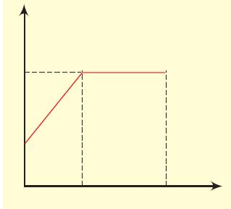

**F**

**0**

**t1**

**t2**

**t**

**Να δικαιολογήσετε την ορθότητα των προτάσεων.**

**Α. Μέχρι τη στιγμή t1  η μπάλα κάνει επιταχυνόμενη κίνηση.**

**Β. Από τη στιγμή t1 μέχρι τη στιγμή t2  η μπάλα κάνει κίνηση ομαλά επιταχυνόμενη.**

**18.Ένα σώμα που αρχικά ηρεμούσε σε λείο οριζόντιο δάπεδο δέχεται οριζόντια δύναμη F. Στο διάγραμμα της εικόνας, φαίνεται πώς μεταβάλλεται η τιμή της δύναμης με το χρόνο.**

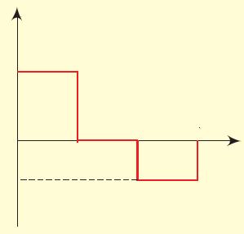

**F(N)**

**10**

**0**

**-5**

**1**

**2**

**3**

**t(s)**

**30 / 102**

**Να χαρακτηρίσετε με το γράμμα (Σ) τις σωστές προτάσεις και με το γράμμα (Λ) τις λανθασμένες.**

**Α. H κίνηση του σώματος είναι:**

**0 🡪 1s ευθύγραμμη ομαλά επιταχυνόμενη.**

**1s 🡪 2s ευθύγραμμη ομαλή.**

**2s 🡪 3s ευθύγραμμη ομαλά επιβραδυνόμενη.**

**Β.  H κίνηση του σώματος είναι:**

**0 🡪 1s ευθύγραμμη ομαλά επιταχυνόμενη.**

**1s 🡪 2s το σώμα ηρεμεί.**

**2s 🡪 3s το σώμα αρχίζει να κινείται προς τα πίσω.**

**19. Ένα σώμα πέφτει ελεύθερα από ύψος H πάνω από το έδαφος. Να χαρακτηρίσετε με το γράμμα (Σ) και με το γράμμα (Λ), τις σωστές και τις λάθος αντίστοιχα, προτάσεις.**

**(Αντιστάσεις από τον αέρα παραλείπονται).**

**Α. To σώμα κάνει ομαλή κίνηση.**

**Β. To σώμα στην αρχή έχει επιτάχυνση μηδέν και ταχύτητα μηδέν.**

**Γ. To σώμα κάνει κίνηση ευθύγραμμη με σταθερή επιτάχυνση ίση με g.**

**Δ. To σώμα κάθε στιγμή βρίσκεται σε ύψος**

**1.**

**2**

**h = gt2 πάνω από το έδαφος.**

**20. Να χαρακτηρίσετε τις επόμενες προτάσεις με το γράμμα (Σ) αν είναι σωστές και με το γράμμα (Λ) αν είναι λάθος.**

**31 / 102**

**Α. H αδράνεια είναι ιδιότητα χαρακτηριστική των στερεών σωμάτων.**

**Β. Ένα σώμα θα κινηθεί ευθύγραμμα ομαλά επιταχυνόμενα, αν η συνισταμένη των δυνάμεων που θα επενεργήσουν σ’ αυτό είναι μηδέν.**

**Γ. Av η συνισταμένη δύναμη που επενεργεί σ' ένα σώμα είναι σταθερή, τότε το σώμα θα κάνει ευθύγραμμη ομαλά επιταχυνόμενη κίνηση.**

**21. Ένα σώμα κινείται ευθύγραμμα σε οριζόντιο δάπεδο και επιταχύνεται για κάποιο χρονικό διάστημα. Μετά αρχίζει να επιβραδύνεται.**

**Να χαρακτηρίσετε με το γράμμα (Σ) τις σωστές προτάσεις και με το γράμμα (Λ) τις λανθασμένες.**

**Α. To σώμα αποκτά τη μέγιστη ταχύτητά του τη στιγμή που αρχίζει να επιβραδύνεται.**

**Β. To σώμα δέχεται συνισταμένη δύναμη που είναι αρχικά ομόρροπη της κίνησης και μετά είναι αντίρροπη της κίνησης.**

**Γ. H συνισταμένη δύναμη που δέχεται το σώμα είναι μηδέν όταν αποκτά τη μέγιστη ταχύτητά του.**

**Δ. H συνισταμένη των δυνάμεων που δέχεται το σώμα είναι σταθερή.**

**22. Να χαρακτηρίσετε τις επόμενες προτάσεις με το γράμμα (Σ) αν είναι σωστές και με το γράμμα (Λ) αν είναι λάθος.**

**Α. To βάρος ενός σώματος είναι διανυσματικό μέγεθος.**

**32 / 102-103**

**Β. To βάρος ενός σώματος μεταβάλλεται από τόπο σε τόπο πάνω στην επιφάνεια της Γης.**

**Γ. To βάρος ενός σώματος στον ίδιο τόπο μεταβάλλεται με το ύψος που βρίσκεται αυτό από την επιφάνεια της Γης.**

**Δ. To βάρος ενός σώματος έχει μέτρο mg.**

**23. Ένα βαρύτερο σώμα έλκεται από τη Γη με δύναμη μεγαλύτερη από ένα ελαφρύτερο. Όταν τα αφήνουμε από το ίδιο ύψος φτάνουν ταυτόχρονα στην επιφάνεια της Γης (οι κινήσεις θεωρούμε ότι γίνονται μόνο υπό την επίδραση του βάρους των σωμάτων).**

**Να χαρακτηρίσετε τις επόμενες προτάσεις με το γράμμα (Σ) αν είναι σωστές και με το γράμμα (Λ) τις λανθασμένες.**

**Α. Τα δύο σώματα έχουν κάθε στιγμή την ίδια επιτάχυνση (επιτάχυνση βαρύτητας).**

**Β. Τα δύο σώματα δέχονται διαφορετικές δυνάμεις, όμως έχουν κάθε στιγμή την ίδια ταχύτητα.**

**Γ. Τα δύο σώματα έχουν κάθε στιγμή την ίδια επιτάχυνση και ίσες ορμές και βρίσκονται στο ίδιο ύψος.**

**32 / 103**

**24. Ένα σώμα κινείται ευθύγραμμα και ομαλά.**

**Ποια από τις πιο κάτω σχέσεις είναι σωστή;**

|  |  |
| --- | --- |
| **Α.  Fολ = m α** | **Β.  Fολ = 0** |
| **Γ.  α = σταθερό** | **Δ.  υ = 0** |

**25. H επιτάχυνση που αποκτά ένα σώμα υπό την επίδραση μίας δύναμης F, είναι:**

**Α. Ανάλογη του τετραγώνου της δύναμης F.**

**Β. Ανάλογη της δύναμης F.**

**Γ. Δεν εξαρτάται από τη δύναμη F.**

**Δ. Αντίστροφα ανάλογη της δύναμης F.**

**26. H μονάδα 1 N ισούται με:**

**m.**

**s**

**m.**

**s2**

**s2.**

**m**

**A. 1 Kg Β. 1 Kg**

**Γ. 1 Kg m Δ. 1 Kg**

**27. H ταχύτητα ενός σώματος είναι σταθερή σε τιμή και κατεύθυνση όταν η συνολική δύναμη που ενεργεί σ' αυτό:**

**Α. Είναι σταθερή σε τιμή και κατεύθυνση.**

**Β. Είναι μηδενική.**

**Γ. Μεγαλώνει γραμμικά με το χρόνο.**

**Δ. Μικραίνει γραμμικά με το χρόνο.**

**Ε. Είναι ανάλογη του διαστήματος που διανύει το σώμα.**

**28. Ένα σώμα επιταχύνεται ομαλά όταν η δύναμη που το επιταχύνει είναι:**

**Α. Μηδενική.**

**Β. Σταθερή κατά μέτρο και κατεύθυνση.**

**34 / 103**

**Γ. Ανάλογη του διαστήματος που διανύει.**

**Δ. Αντιστρόφως ανάλογη του διαστήματος που διανύει.**

**Ε. H τιμή της μεγαλώνει με σταθερό ρυθμό**

**29. Ένα σώμα παύει να επιταχύνεται όταν συνισταμένη δύναμη που ασκείται σ' αυτό:**

**Α. Γίνει μηδέν.**

**Β. Πάρει την πιο μικρή τιμή της.**

**Γ. Πάρει την πιο μεγάλη τιμή της.**

**Δ. Γίνει κάθετη στη διεύθυνση της κίνησής του.**

**30. H ταχύτητα ενός σώματος που το αφήνουμε να πέσει από σχετικά μικρό ύψος μεταβάλλεται με το χρόνο, όπως φαίνεται στην εικόνα.**

**H κίνηση που κάνει το σώμα είναι:**

**Α. Ελεύθερη πτώση.**

**Β. Κινείται υπό την επίδραση του βάρους του, και μίας ακόμη δύναμης ομόρροπης με το βάρος του.**

**Γ. Κινείται υπό την επίδραση του βάρους του και της αντίστασης του αέρα.**

**Δ. To σώμα εκτελεί ευθύγραμμη ομαλή κίνηση, μέχρι τη στιγμή t1.**

**35 / 103-104**

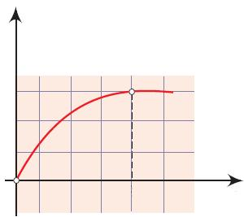

**υ**

**0**

**t**

**t1**

**31. Σε ποιο από τα παρακάτω διαγράμματα, του**

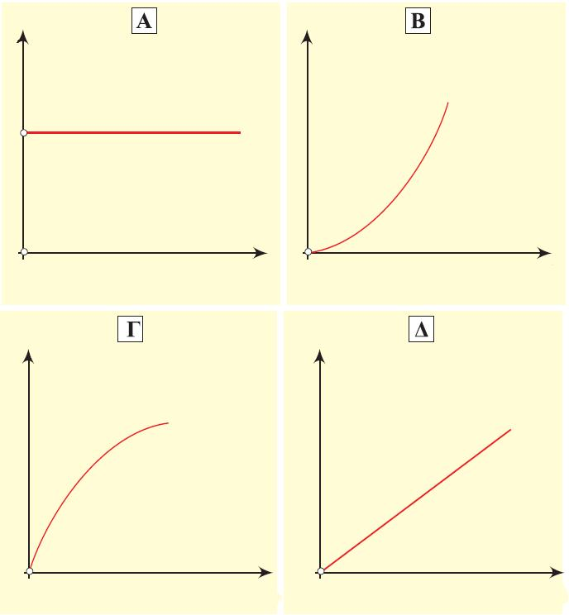

**s**

**s**

**s**

**s**

**t**

**t**

**t**

**t**

**0**

**0**

**0**

**0**

**Γ**

**Δ**

**A**

**B**

**36 / 104**

**διαστήματος σε συνάρτηση με το χρόνο, φαίνεται ότι το σώμα εκτελεί ελεύθερη πτώση από μικρό ύψος;**

**32. Ένα σώμα μάζας m κινείται σε οριζόντιο δάπεδο με ταχύτητα υ και τη στιγμή t=0 ασκείται σταθερή δύναμη F, αντίρροπη της ταχύτητας, μέχρι να σταματήσει το σώμα.**

**Ποια από τα διαγράμματα δείχνει πως μεταβάλλεται η τιμή της ταχύτητας του σώματος με το χρόνο;**

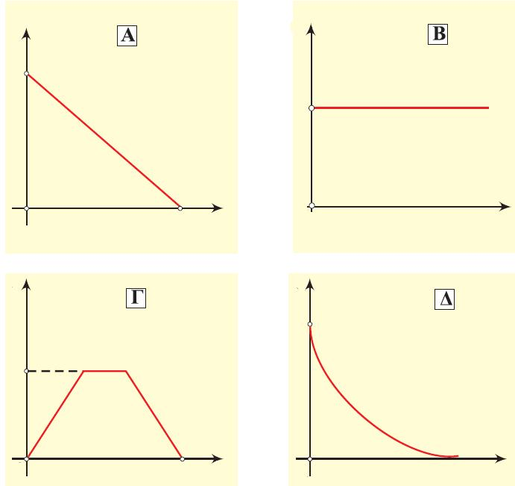

**υ**

**υ**

**υ**

**t**

**t**

**t**

**0**

**0**

**0**

**0**

**A**

**B**

**Γ**

**Δ**

**υ**

**t**

**37 / 104**

**33. To αποτέλεσμα μιας δύναμης εξαρτάται:**

**Α. Από το σημείο εφαρμογής της.**

**Β. Από την κατεύθυνσή της.**

**Γ. Από την τιμή της.**

**Δ. Από όλα τα παραπάνω.**

**34. Να αντιστοιχίσετε σχέσεις με φαινόμενα.**

|  |  |  |
| --- | --- | --- |
| **Ισορροπία.** |  | **F = σταθερή** |
| **Ευθύγραμμη ομαλά επιταχυνόμενη κίνηση.** |  | **F = 0** |
| **Κίνηση ευθύγραμμη επιταχυνόμενη με μεταβλητή επιτάχυνση** |  | **α ≠ σταθερή** |

**35. Πετάμε ένα σώμα κατακόρυφα προς τα πάνω. Να σχεδιάσετε τα διανύσματα της επιτάχυνσης και της ταχύτητας του σώματος:**

**Α. Σε μια τυχαία χρονική στιγμή κατά τη διάρκεια της ανόδου του.**

**38 / 104**

**Β. Τη χρονική στιγμή που βρίσκεται στο ανώτατο σημείο της τροχιάς του.**

**Γ. Σε μια τυχαία χρονική στιγμή κατά την διάρκεια της καθόδου του.**

**36. Ένας μαθητής πιστεύει ότι αδράνεια έχουν μόνο τα σώματα που βρίσκονται σε κίνηση, ενώ τα ακίνητα σώματα δεν έχουν.**

**Ποια είναι η δική σας άποψη;**

**37. Ρίχνουμε μια μπάλα κατακόρυφα προς τα πάνω. Να σχεδιάσετε τις δυνάμεις που ασκούνται πάνω στη μπάλα σε ένα τυχαίο σημείο της τροχιάς της όταν:**

**Α. Ανεβαίνει.**

**Β. Κατεβαίνει.**

**Γ. Τη χρονική στιγμή που βρίσκεται στο ανώτατο σημείο της τροχιάς της.**

**38. Αφήνουμε να πέσουν ταυτόχρονα δύο κέρματα, ένα των δέκα και ένα των εκατό δραχμών. Ποιες από τις παρακάτω προτάσεις είναι σωστές;**

**Α. Τα δύο κέρματα πέφτουν ταυτόχρονα, διότι η αντίσταση του αέρα είναι αμελητέα.**

**Β. To κέρμα των εκατό δραχμών πέφτει πρώτο, διότι είναι βαρύτερο.**

**Γ. Τα δύο κέρματα πέφτουν ταυτόχρονα, διότι στο βαρύτερο ασκείται μεγαλύτερη δύναμη, αλλά αυτό έχει μεγαλύτερη μάζα και η επιτάχυνση**

**F.**

**m**

**B.**

**m**

**α = = = g = σταθ.**

**39 / 105**

**Δ. To κέρμα των δέκα δραχμών έχει μεγαλύτερη επιτάχυνση, διότι είναι ελαφρύτερο.**

**39. Στην ελεύθερη πτώση ενός σώματος:**

**Α. H επιτάχυνση είναι σταθερή.**

**Β. H ταχύτητα είναι σταθερή.**

**Γ. H επιτάχυνση και η ταχύτητα είναι ίσες.**

**Δ. H επιτάχυνση εξαρτάται από τη μάζα του.**

**Ποιες από τις παραπάνω προτάσεις είναι σωστές;**

**40. Μέσα σε αερόκενο σωλήνα αφήνουμε μια σφαίρα. Ποιες από τις παρακάτω προτάσεις είναι σωστές;**

**Εικόνα**

**Α. Δεν υπάρχει βαρύτητα μέσα στον αερόκενο σωλήνα.**

**Β. Στη σφαίρα ασκείται μόνο το βάρος της, το οποίο την επιταχύνει.**

**Γ. H αντίσταση του αέρα εμποδίζει τη σφαίρα να πέσει ελεύθερα.**

**40 / 105**

**Δ. To βάρος ασκείται στη σφαίρα μόνο όταν την αφήσουμε να πέσει.**

**41. Ποιες από τις παρακάτω προτάσεις είναι σωστές;**

**Α. Για να κινείται ένα σώμα με σταθερή ταχύτητα πρέπει να ασκούνται πάνω του δυνάμεις, που έχουν συνισταμένη ίση με μηδέν.**

**Β. Όλα τα σώματα σταματούν να κινούντε όταν παύσουν να ασκούνται πάνω τους δυνάμεις.**

**Γ. H αδράνεια είναι η δύναμη που διατηρεί την κίνηση των σωμάτων.**

**Δ. Δύο σώματα διαφορετικής μάζας που ηρεμούν, έχουν την ίδια αδράνεια.**

**Ε. H μάζα των σωμάτων είναι το μέτρο της αδράνειάς τους.**

**ΣΤ. Τα σώματα έχουν αδράνεια μόνο όταν κινούνται.**

**41 / 105**

**ΑΣΚΗΣΕΙΣ – ΠΡΟΒΛΗΜΑΤΑ**

**1. Δύο δυνάμεις με τιμές 80Ν και 60Ν ενεργούν στο ίδιο σημείο ενός σώματος.**

**Να βρείτε τη συνισταμένη τους αν οι διευθύνσεις τους σχηματίζουν μεταξύ τους γωνία**

|  |  |
| --- | --- |
| **Α. 0o** | **Β. 180o** |

**2. Στην εικόνα φαίνεται ένα σώμα και οι δυνάμεις που δέχεται σε τρεις περιπτώσεις.**

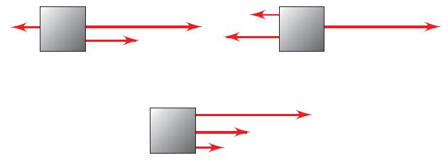

**5Ν**

**5Ν**

**5Ν**

**10Ν**

**10Ν**

**10Ν**

**20Ν**

**20Ν**

**20Ν**

**Σε κάθε περίπτωση να υπολογίσετε την συνισταμένη δύναμη σε τιμή και κατέυθυνση.**

**3. Μια δύναμη F = 10N να αναλυθεί σε δυο συνιστώσες, F1 και F2 που είναι:**

**Α. συγγραμμικές ομόρροπες και F1 = 4F2**

**Β. συγγραμμικές αντίρροπες και F1 = 3F2**

**42 / 107**

**4. Από ένα δυναμόμετρο κρεμάμε σώματα διαφορετικών βαρών.**

**Α. Να συμπληρώσετε τον πίνακα.**

|  |  |  |  |  |  |
| --- | --- | --- | --- | --- | --- |
| **Επιμήκυνση (cm)**  38 / 107 | **5** | **8** |  | **15** | **20** |
| **Βάρος (N)** |  |  | **40** |  | **80** |

**Β. Να κάνετε το διάγραμμα της δύναμης που επιμηκύνει το δυναμόμετρο σε συνάρτηση με την επιμήκυνση.**

**Γ. Να υπολογίσετε την κλίση της γραφικής παράστασης.**

**5. To σώμα που φαίνεται στην εικόνα κινείται με σταθερή ταχύτητα. Είναι γνωστό ότι F1 = 22N και F2 = 7N. To σώμα δέχεται άλλη δύναμη εκτός των F1 και F2 στη διεύθυνση της κίνησής του; Av ναι να την προσδιορίσετε.**

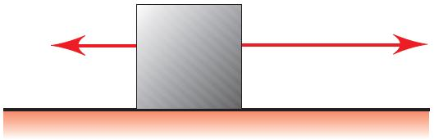

**F1**

**F2**

**6. Ένα πιθηκάκι κρέμεται από το κλαδί ενός δέντρου και έχει βάρος 200Ν.**

**Να προσδιορίσετε τη δύναμη που δέχεται από το κλαδί του δένδρου.**

**43 / 107**

**7. Ένα σώμα ηρεμεί σε οριζόντιο δάπεδο. Στην εικόνα φαίνονται οι οριζόντιες δυνάμεις που δέχεται σε τέσσερις περιπτώσεις.**

**Να συγκρίνετε τις επιταχύνσεις του σώματος.**

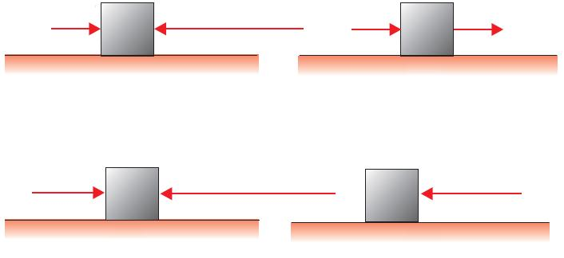

**m**

**m**

**m**

**m**

**10N**

**30N**

**10N**

**10N**

**15N**

**35N**

**20N**

**A**

**Β**

**Γ**

**Δ**

**8. Ένα σώμα κινείται σε λείο οριζόντιο δάπεδο με ταχύτητα υ1 = 10m/s. Τη χρονική στιγμή t = 0 αρχίζει να ενεργεί πάνω στο σώμα δύναμη F, κατά τη διεύθυνση της ταχύτητας αλλά με αντίθετη φορά. Σε χρόνο t = 2s η τιμή της ταχύτητάς του γίνεται υ2 = 5m/s.**

**Να υπολογιστεί η τιμή της δύναμης F. Δίνεται η μάζα του σώματος m = 10kg.**

**9. Ένα σώμα μάζας m = 1kg κινείται σε οριζόντιο δάπεδο και η ταχύτητά του δίνεται από τη σχέση**

**m.**

**s**

**υ = 4t (υ σε , t σε s)**

**44 / 107**

**Να βρείτε την τιμή της συνισταμένης δύναμης που δέχεται το σώμα.**

**10. Σώμα επιταχύνεται από 10m/s σε 14m/s μέσα σε χρόνο 2s. H μάζα του σώματος είναι m = 5kg. Να βρεθεί η σταθερή δύναμη που επιταχύνει το σώμα**

**\*11. Δύο σώματα με μάζες m1 = 1kg και m2= 3kg ηρεμούν σε λείο οριζόντιο δάπεδο. H μεταξύ τους απόσταση είναι 10m. Στα σώματα επενεργούν ταυτόχρονα ομόρροπες δυνάμεις F1= 4Ν και F2 = 15N αντίστοιχα όπως φαίνεται στην εικόνα.**

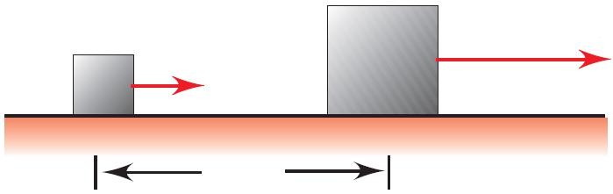

**m1**

**m2**

**F1**

**F2**

**10 m**

**Α. Να υπολογίσετε την επιτάχυνση κάθε σώματος.**

**Β. Μετά από πόσο χρόνο το μάζας m2 σώμα θα προηγείται του άλλου κατά 18m;**

**12. Σώμα μάζας m = 20kg αρχικά ηρεμεί πάνω σε λείο οριζόντιο επίπεδο. Τη χρονική στιγμή t = 0 αρχίζει να ενεργεί στο σώμα σταθερή οριζόντια δύναμη F1 = 20Ν. Μετά από λίγο χρόνο καταργείται η δύναμη F1 και την ίδια στιγμή αρχίζει να ενεργεί πάνω στο σώμα αντίρροπη δύναμη σταθερής τιμής F2 = 5Ν και το σώμα σταματά αφού διανύσει συνολικά διάστημα 40m.**

**45 / 107-108**

**Να υπολογίσετε:**

**Α. Σε ποιο σημείο της διαδρομής άρχισε να ενεργεί η δύναμη F2;**

**Β. Πόση είναι η διάρκεια της κίνησης του σώματος, από τη στιγμή που ξεκίνησε μέχρι να μηδενιστεί η ταχύτητά του;**

**13. Στο σώμα της εικόνας ασκούνται οι δυνάμεις F1 = 6Ν, F2 = 2Ν και F3. To σώμα αρχικά ηρεμεί και σε χρόνο 4s διανύει διάστημα 24m. Av είναι γνωστό ότι η μάζα του σώματος είναι m=lkg και ότι το δάπεδο είναι λείο, να υπολογιστούν:**

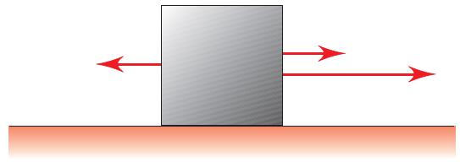

**F1**

**F2**

**F3**

**Α. H επιτάχυνση του σώματος.**

**Β. H τιμή της δύναμης F3.**

**14. Στο σώμα που φαίνεται στην εικόνα, ασκούνται οι δυνάμεις F1 και F2. Όταν οι τιμές των δυνάμεων αυτών είναι: F1 = 40Ν και F2 = 20Ν, το σώμα αποκτά επιτάχυνση α = 0,3m/s2. Ποια επιτάχυνση θα έχει το σώμα όταν είναι: F1= 40Ν και F2 = 0;**

**46 / 108**

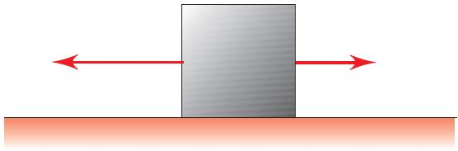

**F1**

**F2**

**15. Μία μπάλα αφήνεται να πέσει από την ταράτσα μιας πολυκατοικίας που έχει ύψος h = 20m. Πόσο χρόνο θα χρειαστεί η μπάλα για να φτάσει στο έδαφος;**

**Δίνεται ότι g = 10m/s2.**

**\*16. Ένα πηγάδι έχει βάθος 180m. Από το χείλος του πηγαδιού αφήνουμε να πέσει ελεύθερα ένα σώμα A και μετά από ένα δευτερόλεπτο αφήνουμε να πέσει ελεύθερα ένα άλλο σώμα B.**

**Av η επιτάχυνση της βαρύτητας είναι 10m/s2 , πόση θά 'ναι η απόσταση του σώματος B από τον πυθμένα του πηγαδιού όταν σ' αυτόν θα φτάσει το σώμα Α;**

**\*17. Ένα αυτοκίνητο έχει μάζα m = 4.000kg και κινείται σ' έναν ευθύγραμμο δρόμο με σταθερή ταχύτητα υ0. Ξαφνικά ο οδηγός φρενάρει αναπτύσσοντας με σταθερή επιβραδύνουσα δύναμη F = 2.104N και ακινητοποιεί το αυτοκίνητο μετά από διαδρομή s = 40m.**

**Α. Nα βρείτε την ταχύτητα υ0 του αυτοκινήτου.**

**Β. Nα υπολογίσετε τη χρονική διάρκεια της επιβραδυνόμενης κίνησης.**

**Γ. Nα υπολογίσετε τη χρονική διάρκεια της επιβραδυνόμενης κίνησης.**

**47 / 108**

**\*18. Από ένα σημείο που βρίσκεται σε ύψος h = 45m αφήνουμε να πέσει ένα σώμα και ένα δευτερόλεπτο αργότερα ρίχνουμε από το ίδιο σημείο δεύτερο σώμα με αρχική ταχύτητα υ0 τέτοια, ώστε τα δύο σώματα να φτάσουν στο έδαφος ταυτόχρονα.**

**Α. Nα βρείτε την ταχύτητα υ0 και το χρόνο που χρειάζεται το δεύτερο σώμα για να φτάσει στο έδαφος.**

**Β. Nα κάνετε τα διαγράμματα υ = f(t) και s = f(t) για το πρώτο σώμα.**

**48 / 108**

**Δίνεται ότι g=10m/s2.**

**1.3 Δυναμική στο επίπεδο**

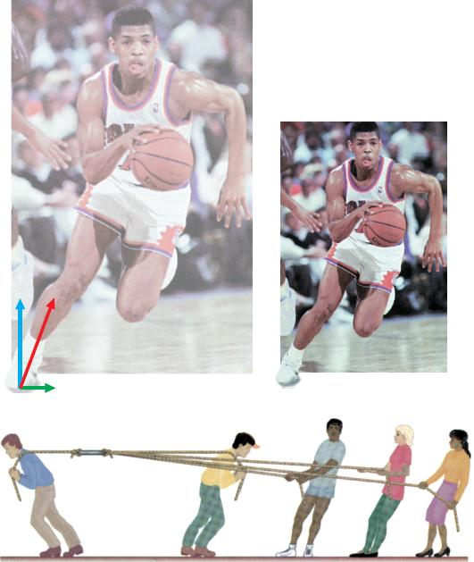

**Στο προηγούμενο κεφάλαιο της Δυναμικής μάθαμε τους** **δύο πρώτους νόμους του Νεύτωνα, μιλήσαμε για τη δύναμη του βάρους, για τη μάζα των σωμάτων και μελετήσαμε την κίνηση ενός σώματος που αφήνεται να πέσει από κάποιο ύψος όταν ασκείται σ'αυτό μόνο το βάρος του**.

**50 / 110**

**Σ' αυτό το κεφάλαιο της Δυναμικής θα μελετήσουμε τη σχέση της δύναμης με την κίνηση ενός σώματος στο επίπεδο**

**ΠΕΡΙΕΧΟΜΕΝΑ**

**1.3.1 Τρίτος νόμος του Νεύτωνα. Νόμος Δράσης - Αντίδρασης**

**1.3.2 Δυνάμεις από επαφή και από απόσταση**

**1.3.3 Σύνθεση δυνάμεων στο επίπεδο**

**1.3.4 Ανάλυση δύναμης σε συνιστώσες**

**1.3.5 Σύνθεση πολλών ομοεπιπέδων δυνάμεων**

**1.3.6 Ισορροπία ομοεπιπέδων δυνάμεων**

**1.3.7 O νόμος της τριβής**

**Ένθετο: Μείωση των τριβών στο ανθρώπινο σώμα**

**1.3.8 Οριζόντια βολή**

**1.3.9 O δεύτερος νόμος του Νεύτωνα σε διανυσματική και σε αλγεβρική μορφή**

**1.3.10 Ομαλή κυκλική κίνηση**

**1.3.11 Κεντρομόλος δύναμη**

**1.3.12 Μερικές περιπτώσεις κεντρομόλου δύναμης**

**Ένθετο: Από τον Αριστοτέλη στο Νεύτωνα**

**Ένθετο: Ντετερμινισμός ή χάος**

**Περίληψη**

**Ερωτήσεις**

**Ασκήσεις - Προβλήματα**

**1.3.1 Τρίτος νόμος του Νεύτωνα.**

**Νόμος Δράσης - Αντίδρασης**

**Η έννοια της δύναμης χρησιμοποιείται για να περιγράψει την άλληλεπίδραση μεταξύ δύο σωμάτων*.* Παραδείγματος χάρη σπρώχνουμε ένα κιβώτιο και αυτό επιταχύνεται, τραβάμε με το χέρι μας το ένα άκρο ελατηρίου του οποίου το άλλο είναι στερεωμένο και αυτό παραμορφώνεται. Και στα δύο παραδείγματα ένα σώμα αλληλεπιδρά με ένα άλλο. Ποιο σώμα ασκεί τη δύναμη και ποιο τη δέχεται;**

**51 / 111**

**Ο Νεύτωνας πίστευε ότι είναι το ίδιο να δεχθούμε ότι, είτε το πρώτο ασκεί δύναμη και το δεύτερο τη δέχεται ή το αντίστροφο. Δηλαδή:**

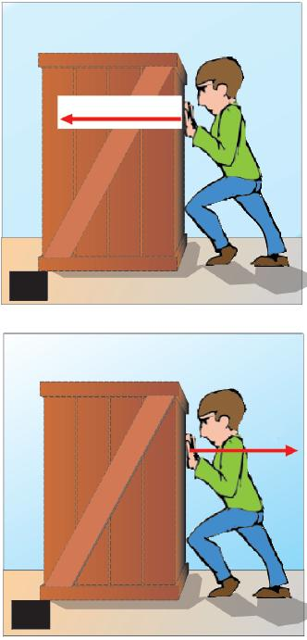

**Εικόνα 1.3.1**

**F**

**-F**

**α**

**β**

**“Όταν δύο σώματα αλληλεπιδρούν και το πρώτο ασκεί δύναμη F στο δεύτερο, τότε και το δεύτερο ασκεί αντίθετη δύναμη - F στο πρώτο”**

**Η διατύπωση αυτή αποτελεί το νόμο Δράσης - Αντίδρασης.**

**Στο διπλανό παράδειγμα, όταν σπρώχνουμε το κιβώτιο με μια δύναμη F  τότε αυτό ασκεί σ' εμάς δύναμη  - F (Εικ. 1.3.1). Στο δεύτερο παράδειγμα όταν τραβάμε με το χέρι μας το ελατήριο με δύναμη F, και το ελατήριο ασκεί στο χέρι μας δύναμη F  (Εικ. 1.3.2).**

**Εκείνο που πρέπει να τονίσουμε είναι ότι οι δυνάμεις της Δράσης - Αντίδρασης ενεργούν σε διαφορετικά σώματα*,* επομένως δεν έχει νόημα να μιλάμε για συνισταμένη των δύο αυτών δυνάμεων.**

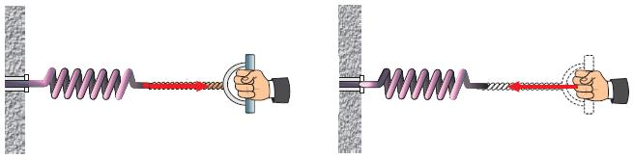

**F**

**-F**

**(α)**

**(β)**

**Εικόνα 1.3.2**

**Σύμφωνα με το νόμο αυτό σε κάθε δράση αναπτύσσεται ίση αντίδραση. Συμπεραίνουμε λοιπόν ότι δεν είναι δυνατό να έχουμε την εμφάνιση μιας μόνης δύναμης, γιατί το σώμα στο οποίο αυτή ασκείται θα προκαλεί μια αντίδραση. Λέμε λοιπόν ότι οι δυνάμεις στη φύση εμφανίζονται κατά ζεύγη.**

**Μερικοί μαθητές θεωρούν ότι, η ισορροπία ενός σώματος είναι συνέπεια του νόμου δράσης - αντίδρασης.**

**Συζητήστε στην ομάδα σας την άποψη αυτή και γράψτε τη δική σας άποψη.**

**1.3.2  Δυνάμεις από επαφή και από απόσταση**

**52 / 111**

**Όπως είδαμε, για να ασκηθεί μια δύναμη σε ένα σώμα είναι απαραίτητη η ύπαρξη ενός δεύτερου σώματος, που είναι είτε σε επαφή, είτε σε κάποια απόσταση από το πρώτο σώμα και αλληλεπιδρά με αυτό.**

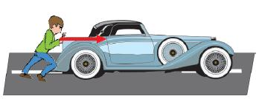

**Εικόνα 1.3.3**

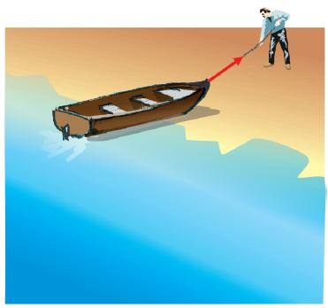

**Εικόνα 1.3.3α**

**F**

**F**

**Όταν σπρώχνουμε ένα αντικείμενο, παραδείγματος χάρη ένα αυτοκίνητο (Εικ. 1.3.3) ασκούμε δύναμη σ' αυτό. Όταν επίσης τεντώνουμε ένα ελατήριο του οποίου το ένα άκρο είναι στερεωμένο και εμείς τραβάμε το ελεύθερο άκρο του (Εικ. 1.3.2), ασκούμε δύναμη. Όταν με ένα σχοινί τραβάμε μια βάρκα που είναι στη θάλασσα, ενώ εμείς είμαστε στην ξηρά ασκούμε δύναμη (Εικ. 1.3.3α). Το χαρακτηριστικό και των τριών περιπτώσεων είναι ότι υπάρχει επαφή. Οι δυνάμεις που ανήκουν σ' αυτή την κατηγορία λέγονται δυνάμεις από επαφή.**

**53 / 112**

**Δραστηριότητα**

**Δράση και αντίδραση.**

1. **Κρατήστε (δύο από σας) τα δύο δυναμόμετρα τεντωμένα, όπως φαίνεται στην εικόνα.**



1. **Παρατηρήστε τις ενδείξεις των δυναμομέτρων.**

1. **Ποια είναι η σχέση μεταξύ δράσης και αντίδρασης όσον αφορά τη διεύθυνση, τη φορά και την τιμή;**
2. **Εξηγήστε γιατί μια βάρκα θα φύγει προς τα πίσω αν κάποιος πηδήξει από αυτήν στην προκυμαία.**
3. **Ένα αντικείμενο βάρους 10N ισορροπεί πάνω σε τραπέζι. Προσδιορίστε τη δύναμη που ασκεί το αντικείμενο στο τραπέζι (τιμή, διεύθυνση και φορά). Επίσης, προσδιορίστε τη δύναμη που ασκεί το τραπέζι πάνω στο αντικείμενο.**

**Χαρακτηριστικές δυνάμεις επαφής πάνω σε ένα σώμα, που συναντάμε στα προβλήματα Μηχανικής είναι:**

1. **Η τριβή**
2. **Η δύναμη που δέχεται το σώμα από τεντωμένο νήμα, στο άκρο του οποίου είναι δεμένο (λέγεται τάση νήματος).**
3. **Η δύναμη ελατηρίου που δέχεται το σώμα από παραμορφωμένο ελατήριο.**
4. **Η κάθετη δύναμη που ασκείται στο σώμα από την επιφάνεια στην οποία αυτό ισορροπεί.**

**54 / 112**

1. **Η άνωση που δέχεται ένα σώμα από το υγρό, μέσα στο οποίο είναι βυθισμένο (Εικ. 1.3.4).**

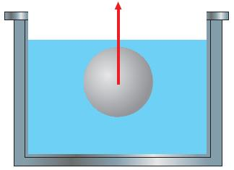

**Εικόνα 1.3.4**

**Α**

1. **Η αντίσταση του αέρα που δέχεται ένα σώμα όταν κινείται.**

**Αντίθετα, οι δυνάμεις που ασκούνται μεταξύ ηλεκτρικά φορτισμένων σωμάτων, οι δυνάμεις μεταξύ μαγνητών και οι δυνάμεις λόγω βαρύτητας είναι δυνάμεις από απόσταση.**

**Σ' ένα σώμα είναι δυνατό να ασκούνται τόσο δυνάμεις από επαφή, όσο και από απόσταση.**

**Παραδείγματος χάρη, στο βιβλίο που βρίσκεται στο θρανίο ασκείται το βάρος του, που είναι δύναμη από απόσταση και η δύναμη που προέρχεται από το θρανίο και είναι δύναμη από επαφή (Εικ. 1.3.5).**

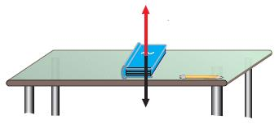

**Fκ**

**Β**

**Εικόνα 1.3.3**

**Πολλές φορές στην επίλυση προβλημάτων είναι ανάγκη να σημειώσουμε τις δυνάμεις που ασκούνται σε ένα σώμα. Έχοντας υπόψη μας ότι οι δυνάμεις αυτές είναι δυνάμεις είτε από επαφή είτε από απόσταση, (Εικ. 1.3.6), μας είναι εύκολο να τις προσδιορίσουμε.**

**55 / 112-113**

**Οι δυνάμεις από επαφή που ασκούνται σε ένα σώμα είναι τόσες όσα είναι τα σώματα με τα οποία αυτό έρχεται σε επαφή.**

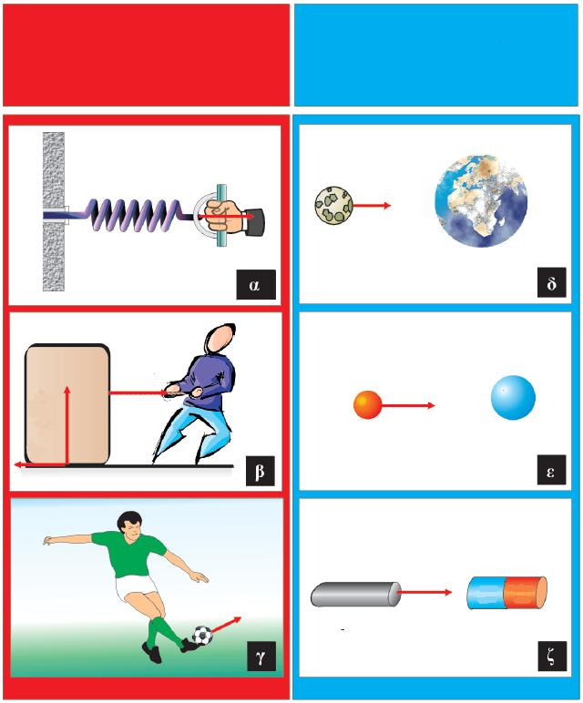

**ΔΥΝΑΜΕΙΣ**

**ΑΠΟ ΕΠΑΦΗ**

**ΔΥΝΑΜΕΙΣ**

**ΑΠΟ ΑΠΟΣΤΑΣΗ**

**F**

**F**

**F**

**F**

**F**

**F**

**Fκ**

**Τ**

**-q**

**+Q**

**N**

**S**

**Fe**

**α**

**β**

**γ**

**δ**

**ε**

**ζ**

**Εικόνα 1.3.6**

**56 / 113**

**Εικόνες δυνάμεων από επαφή και από απόσταση.**

**Συζητείστε στην ομάδα σας το παρακάτω θέμα.**

**Κρατάμε στο χέρι μας μια κιμωλία. Ποιες δυνάμεις ασκούνται επάνω της; Ποια σώματα τις ασκούν;**

**Πετάμε την κιμωλία προς τα πάνω. Αν ρωτήσουμε ποιες δυνάμεις ασκούνται πάνω στην κιμωλία κατά την κίνησή της, κάποιοι μαθητές θα απαντήσουν ότι ασκούνται δύο δυνάμεις:**

**i) το βάρος και**

**ii) η δύναμη που δώσαμε όταν έφυγε από το χέρι μας.**

**57 / 113**

**Συμφωνείτε με αυτή την άποψη;**

**1.3.3 Σύνθεση δυνάμεων στο επίπεδο**

**Στην εικόνα 1.3.7α φαίνεται ένα πλοιάριο που λόγω μηχανικής βλάβης κινείται στα νερά του ποταμού με τη βοήθεια δύο σχοινιών, τα οποία σύρουν οχήματα από τις όχθες.**

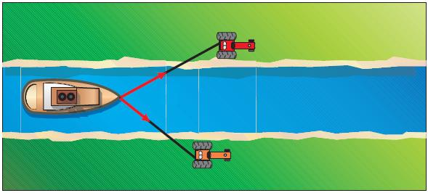

**T1**

**T2**

**Εικόνα 1.3.7α**

**Θα μπορούσε άραγε οι δύο δυνάμεις που ασκούν τα οχήματα, να ισοδυναμούν με μια δύναμη, την οποία θα ασκεί ένα άλλο σκάφος και η οποία να φέρει το ίδιο αποτέλεσμα με τις δύο δυνάμεις μαζί; H απάντηση είναι ναι.**

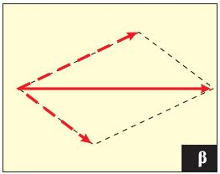

**T1**

**T2**

**F**

**β**

**58 / 114**

**Εικόνα 1.3.7β**

**Προσδιορισμός συνισταμένης δύναμης F.**

**Στην εικόνα 1.3.7β με T1 και T2 έχουν σημειωθεί οι δυνάμεις (τάσεις των σχοινιών) που ασκούν τα οχήματα. Κατασκευάζουμε ένα παραλληλόγραμμο με πλευρές τις τάσεις T1 και T2 των σχοινιών. H συνισταμένη τους συμβολίζεται με τη διαγώνιο του παραλληλογράμμου που περιέχεται μεταξύ των T1 και T2 (Εικ. 1.3.7β).**

**Στην εικόνα 1.3.8 φαίνεται ο τρόπος με τον οποίο σχεδιάζεται το παραλληλόγραμμο των δυνάμεων στην τάξη με την βοήθεια δύο τροχαλιών και τριών γνωστών βαρών.**

**H τάση σε κάθε νήμα οφείλεται στο βάρος που συγκρατείται είτε απευθείας είτε μέσω των τροχαλιών. Οι γωνίες θ1 και θ2 μεταξύ των νημάτων μετριούνται με το μοιρογνωμόνιο. Στη συνέχεια κατασκευάζεται υπό κλίμακα το παραλληλόγραμμο στο οποίο τα διανύσματα B1 και B2 αντιπροσωπεύουν τις παρακείμενες πλευρές. H συνισταμένη τους πρέπει να έχει και αντίθετη κατεύθυνση με το βάρος B3 επειδή το σύστημα των τριών δυνάμεων ισορροπεί.**

**59 / 114-115**

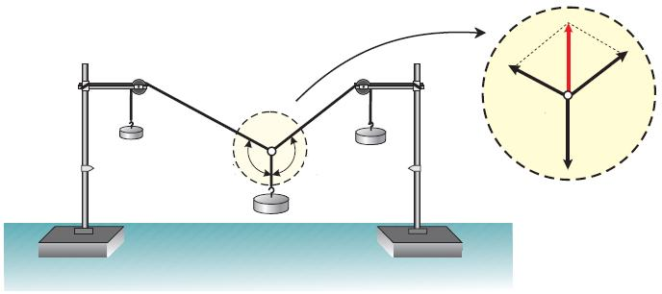

**Β1**

**Β2**

**Β3**

**θ1**

**θ2**

**Β1**

**Β2**

**Β3**

**Εικόνα 1.3.8**

**Διάταξη για τον σχεδιασμό τον παραλληλογράμμου δυνάμεων.**

**Δραστηριότητα**

**Δίνονται τα βάρη Β1= 1,5Ν, Β2 = 2Ν και Β3 = 2,5Ν των σωμάτων που φαίνονται στην εικόνα 1.3.8. Αφού κατασκευάσετε τη διάταξη, να κάνετε τις ακόλουθες δραστηριότητες:**

**α) Μετρήστε με το μοιρογνωμόνιο τις γωνίες θ1 και θ2 που σχηματίζουν τα νήματα λόγω των βαρών.**

**β) Κατασκευάστε το παραλληλόγραμμο των δυνάμεων και προσδιορίστε το μέτρο και την κατεύθυνση της συνισταμένης. Αντιστοιχίστε 1Ν σε 4cm.**

**60 / 114**

**Σύνθεση δυνάμεων που σχηματίζουν γωνία 90ο**

**Ας υποθέσουμε ότι σε ένα σημείο Ο ενεργούν δύο δυνάμεις F1 και F2 που σχηματίζουν γωνία 90ο (Εικ. 1.3.9). Ζητάμε τον προσδιορισμό της συνισταμένης τους. Δηλαδή το υπολογισμό της τιμής καθώς και την κατεύθυνση της συνισταμένης δύναμης.**

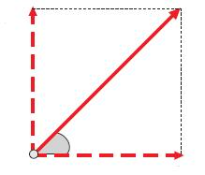

**F1**

**F2**

**F**

**O**

**Εικόνα 1.3.9**

**θ**

**Η κατεύθυνση της συνισταμένης θα προσδιοριστεί αν υπολογισθεί η γωνία θ που αυτή σχηματίζει με τη συνιστώσα F1. Κατασκευάζοντας το παραλληλόγραμμο των δυνάμεων προκύπτει ότι η συνισταμένη είναι η υποτείνουσα ορθογωνίου τριγώνου του οποίου οι κάθετες πλευρές είναι οι δυνάμεις F1 και F2. Αν εφαρμόσουμε το Πυθαγόρειο θεώρημα βρίσκουμε την τιμή της που είναι:**



**(1.3.1)**

**H γωνία θ προσδιορίζεται από τη σχέση:**

**εφθ =**



**..(1.3.1)**

**61 / 115**

**1.3.4  Ανάλυση δύναμης σε συνιστώσες**

**Όπως είναι δυνατό να συνθέσουμε δύο διανύσματα που έχουν κοινή αρχή και να τα αντικαταστήσουμε με ένα τρίτο διάνυσμα ισοδύναμο με αυτά, κατά αντίστοιχο τρόπο μπορούμε να αναλύσουμε ένα διάνυσμα σε δύο άλλα ισοδύναμα με αυτό. Το ερώτημα είναι “μπορούμε να αναλύσουμε και μια δύναμη σε συνιστώσες;”**

**Σύμφωνα με το προηγούμενο σκεπτικό η δύναμη ως διανυσματικό μέγεθος θα μπορεί να αναλυθεί σε συνιστώσες.**

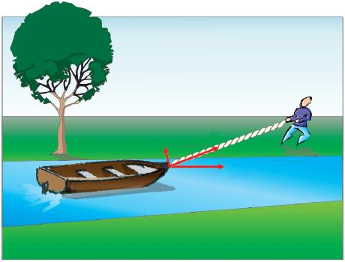

**FΠ**

**FΚ**

**F**

**Εικόνα 1.3.10**

**Ανάλυση δύναμης σε δυο συνιστώσες.**

**Η ανάγκη της ανάλυσης μίας δύναμης σε συνιστώσες φαίνεται από το εξής παράδειγμα.**

**Μια βάρκα σύρεται σε ένα κανάλι με τη βοήθεια σχοινιού από άνθρωπο που κινείται παράλληλα στο κανάλι (Εικ. 1.3.10). Για να κατανοήσουμε την κίνηση της βάρκας πρέπει να αναλύσουμε τη δύναμη που ασκεί ο άνθρωπος σε δύο συνιστώσες. Μια παράλληλη, FΠ, προς το ρεύμα του ποταμού και μια κάθετη FK  σ' αυτό. Η παράλληλη συνιστώσα, FΠ  κινεί τη βάρκα προς τα εμπρός ενώ η κάθετη FK  σ' αυτό. Η παράλληλη συνιστώσα, FΠ κινεί τη βάρκα προς τα εμπρός ενώ η κάθετη την έλκει προς την ακτή.**

**62 / 115**

**Συνήθως αναλύουμε μια δύναμη σε δύο κάθετες συνιστώσες.**

**Παράδειγμα**

**Να αναλυθεί μια δύναμη F = 15N σε δύο συνιστώσες F1 και F2 κάθετες μεταξύ τους, εκ των οποίων η συνιστώσα F1 είναι οριζόντια. Η γωνία θ που σχηματίζει η δύναμη F με την οριζόντια συνιστώσα είναι 30ο.**

**63 / 116**

**Στην εικόνα φαίνεται η δύναμη F και οι δυο συνιστώσες της. Από την Τριγωνομετρία και συγκεκριμένα από τον ορισμό του συνημίτονου και του ημίτονου μιας γωνίας, προκύπτει:**

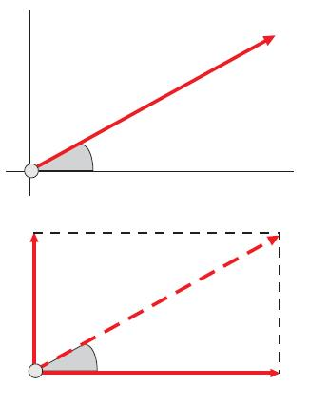

**θ = 30ο**

**θ = 30ο**

**F1**

**F2**

**F**

**F**

**O**

**O**



**συνθ = και ημθ =**

**Επιλύοντας τη πρώτη σχέση ως προς F1 προκύπτει:**

**F1 = F συνθ**

**Με αντικατάσταση των τιμών F = 15N και θ = 30ο παίρνουμε:**

**F1 = 15N συν30o ή**



**F1 = = 12,75Ν**

**Εργαζόμενοι κατά τον ίδιο τρόπο υπολογίζουμε τη συνιστώσα F2.**

**F2 = F ημ 30ο ή**

**1.**

**2**

**F2 = 15Ν ή**

**F2 = 7,5Ν**

**1.3.5 Σύνθεση πολλών ομοεπιπέδων δυνάμεων**

**Για να υπολογίσουμε τη συνισταμένη πολλών ομοεπιπέδων δυνάμεων που έχουν κοινό σημείο εφαρμογής, μπορούμε να βρούμε τη συνισταμένη των δύο πρώτων δυνάμεων με τη μέθοδο του παραλληλογράμμου και στη συνέχεια να συνθέσουμε τη δύναμη αυτή με την τρίτη δύναμη, τη νέα συνισταμένη με την τετάρτη, κ.ο.κ. μέχρι να τελειώσουν όλες οι δυνάμεις (Εικ. 1.3.11).**

**64 / 116-117**

**Η πορεία αυτή είναι συνήθως περίπλοκη και γι' αυτό δεν ενδείκνυται.**

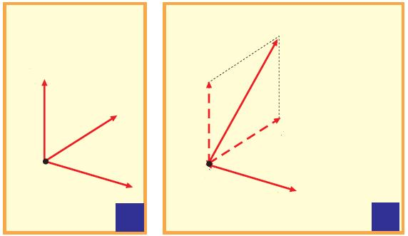

**F1**

**F2**

**F3**

**O**

**α**

**F1**

**F2**

**F1,2**

**F3**

**β**

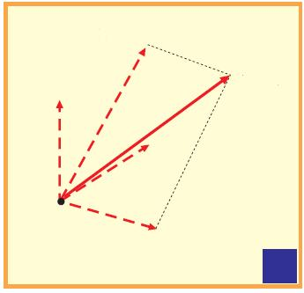

**F2**

**F1**

**F1,2**

**F1,2,3**

**F3**

**γ**

**Εικόνα 1.3.11**

**Προσδιορισμός της συνισταμένης τριών ομοεπιπέδων δυνάμεων με τη μέθοδο του παραλληλογράμμου.**

**Η πορεία αυτή είναι συνήθως περίπλοκη και γι' αυτό δεν ενδείκνυται.**

**65 / 117**

**Συνήθως εργαζόμαστε ως εξής:**

**Σε ένα σύστημα ορθογωνίων αξόνων, του οποίου η αρχή συμπίπτει με το σημείο εφαρμογής των ομοεπιπέδων δυνάμεων, αναλύουμε όλες τις δυνάμεις σε συνιστώσες. Παρατηρούμε τότε, ότι όλες οι συνιστώσες που βρίσκονται στον ίδιο άξονα, έχουν την ίδια ή αντίθετη κατεύθυνση και επομένως η πρόσθεσή τους είναι εύκολη. Με τον τρόπο αυτό καταλήγουμε στην σύνθεση δύο δυνάμεων καθέτων μεταξύ τους.**

**Αυτό θα φανεί αναλυτικά στο παράδειγμα που ακολουθεί. Για ευκολία ας θεωρήσουμε τρεις δυνάμεις F1, F2, F3, που σχηματίζουν με τον άξονα των x γνωστές γωνίες θ1, θ2, θ3, (Εικ. 1.3.12). Αναλύουμε κάθε δύναμη σε συνιστώσες στους άξονες x και y.**

**Η συνισταμένη των δυνάμεων στον x άξονα έχει τιμή:**

**ΣFx = F1x - F2x + F3x**

**Το ίδιο ισχύει και για τη συνισταμένη των δυνάμεων στον y άξονα:**

**ΣFy = F1y + F2y- F3y**

**Τα αθροίσματα αυτά είναι αλγεβρικά.**

**66 / 117**

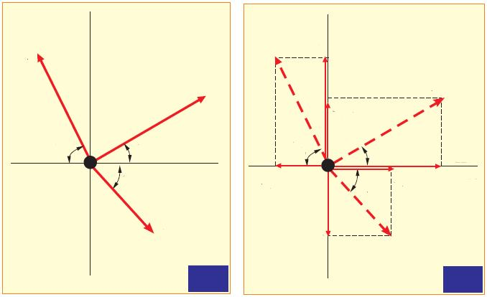

**F1**

**F2**

**F3**

**F1**

**F2**

**F3**

**θ1**

**θ1**

**θ2**

**θ2**

**θ3**

**θ3**

**x**

**y**

**y**

**x**

**F1x**

**F1y**

**F2x**

**F2y**

**F3y**

**F3x**

**α**

**β**

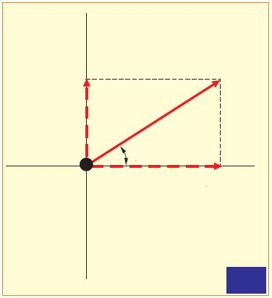

**ΣFy**

**ΣFx**

**ΣF**

**y**

**x**

**φ**

**γ**

**Εικόνα 1.3.12**

**Προσδιορισμός της συνισταμένης τριών ομοεπιπέδων δυνάμεων με ανάλυση σε συνιστώσες.**

**67 / 118**

**Τελικά, θα έχουμε:**

**(1.3.3)**



**Η γωνία φ που σχηματίζει η συνισταμένη με τον άξονα των x προσδιορίζεται από τη σχέση:**



**εφφ = (1.3.4)**

**1.3.6 Ισορροπία ομοεπιπέδων δυνάμεων**

**Αν σε ένα σώμα ασκούνται πολλές δυνάμεις, που διέρχονται από το ίδιο σημείο, αυτό ισορροπεί, όταν η συνισταμένη των δυνάμεων είναι μηδέν.**

**Σύμφωνα με όσα αναφέραμε στην προηγούμενη παράγραφο η συνισταμένη των δυνάμεων ανάγεται τελικά στη σύνθεση δύο δυνάμεων των ΣFx και ΣFy. Άρα θα πρέπει να ισχύει:**

**ΣFx = 0**

**(1.3.5)**

**ΣFy = 0**

**Τα αθροίσματα αυτά είναι αλγεβρικά και οι δυνάμεις είναι ομοεπίπεδες.**

**Μερικές περιπτώσεις**

**α. Ισορροπία σώματος υπό την επίδραση δύο δυνάμεων.**

**68 / 118**

**Σε ένα βιβλίο που ηρεμεί πάνω σε οριζόντιο επίπεδο (Εικ. 1.3.13) ασκούνται δυνάμεις:**

**Το βάρος του Β και η δύναμη Ν του επιπέδου.**

**Εικόνα 1.3.13**

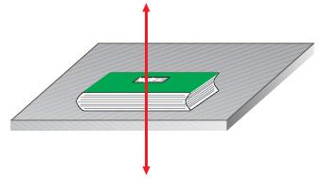

**N**

**B**

**Αφού το βιβλίο ισορροπεί θα ισχύει:**

**ΣF = 0     ή**

**Β - Ν = 0     ή**

**Ν = Β**

**Δηλαδή η δύναμη από το επίπεδο και το βάρος το βιβλίου είναι δυνάμεις αντίθετες.**

**β. Ισορροπία σώματος υπό την επίδραση τριών δυνάμεων (ομοεπιπέδων).**

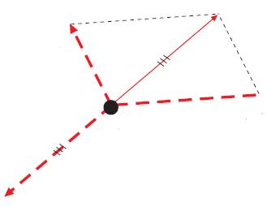

**F1**

**F2**

**F1,2**

**F3**

**O**

**Εικόνα 1.3.14**

**H F3 και F1,2 είναι αντίθετες.**

**Στην εικόνα 1.3.14, έχουμε τρεις ομοεπίπεδες δυνάμεις σε ισορροπία. Σύμφωνα με την παράγραφο 1.3.6 θα πρέπει η συνισταμένη των τριών δυνάμεων να είναι ίση με μηδέν. Δηλαδή η συνισταμένη των δυο να είναι αντίθετη της τρίτης.**

**69 / 118-119**

**Παράδειγμα**

**Σφαίρα βάρους Β = 10Ν είναι δεμένη στην άκρη ενός σχοινιού που είναι στερεωμένο στην οροφή και ισορροπεί. Στη σφαίρα ασκούμε μια οριζόντια δύναμη F και τότε ισορροπεί σε νέα θέση, όπου το νήμα σχηματίζει γωνία φ (ημφ = 0,6 και συνφ = 0,8) με την κατακόρυφη.**

**1) Να σχεδιαστούν οι δυνάμεις που ασκούνται στη σφαίρα πριν ασκηθεί η δύναμη F και να βρεθεί η συνισταμένη τους.**

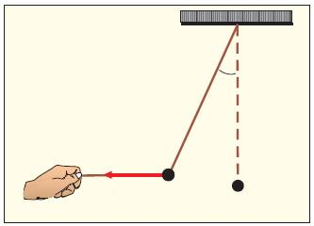

**φ**

**F**

**2) Να υπολογιστεί η δύναμη F καθώς επίσης και η δύναμη που ασκεί το νήμα στη σφαίρα, στη νέα θέση ισορροπίας.**

**Λύση**

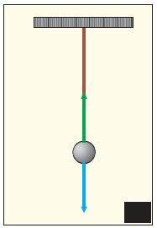

**T**

**B**

**α**

**1) Στη σφαίρα ασκούνται δύο δυνάμεις:**

**το βάρος της λόγω της έλξης της Γης και**

**η δύναμη T που ασκεί το νήμα, την οποία ονομάζουμε τάση του νήματος.**

**Αφού η σφαίρα ισορροπεί, θα ισχύει:**

**70 / 119**

**Τ = Β**

**άρα Τ = 10Ν**

**2) H σφαίρα ισορροπεί υπό την επίδραση τριών δυνάμεων B, T′ και F.**

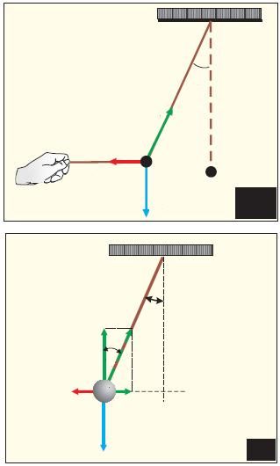

**Τ΄**

**F**

**B**

**Τy΄**

**Τx΄**

**Τ΄**

**φ**

**F**

**B**

**β**

**γ**

**φ**

**Av αναλύσουμε την τάση του νήματος σε δύο συνιστώσες, από το σχήμα προκύπτει ότι:**

**71 / 119-120**

**Τ′x = Τ′ημφ**

**Τ′y = Τ′συνφ**

**Αφού η σφαίρα ισορροπεί, θα ισχύει:**

**ΣFx = 0**

**ΣFy = 0**

**Δηλαδή: Τ′συνφ = Β   και**

**F = Τ′ημφ**

**Με αντικατάσταση παίρνουμε:**

**Τ′·0,8 = 10N     ή     Τ′ = 12,5 N**

**και     F = 12,5 N·0,6     ή     F = 7,5 N**

* + 1. **Ο νόμος της τριβής**

**Έχετε δοκιμάσει να περπατήσετε σε γυαλισμένο πάτωμα ή σε παγωμένο δρόμο; Έχετε ακούσει ότι τα περισσότερα δυστυχήματα με αυτοκίνητα συμβαίνουν όταν οι δρόμοι είναι βρεγμένοι;**

**Στις παραπάνω περιπτώσεις υπάρχει κίνηση που όμως γίνεται σε ιδιόμορφες συνθήκες που επικρατούν στην επιφάνεια πάνω στην οποία κινούνται τα σώματα. To αίτιο που δυσκολεύει την κίνηση σε όλες τις παραπάνω περιπτώσεις, είναι όπως ξέρουμε και από την εμπειρία μας, η ελάττωση των δυνάμεων της τριβής.**

**Όταν ένα σώμα ολισθαίνει (γλιστράει) πάνω σε μια επιφάνεια, υπάρχει μια δύναμη στο σώμα που αντιστέκεται στην κίνησή του.**

**H δύναμη αυτή λέγεται τριβή ή τριβή ολίσθησης.**

**Τριβή εμφανίζεται επίσης όταν ένα σώμα κινείται μέσα σε ρευστό (στον αέρα ή σε υγρό). Στην περίπτωση αυτή μιλάμε για αντίσταση αντί για τριβή.**

**Η τριβή είναι μια πολύ σημαντική δύναμη γιατί επιτρέπει σε εμάς να περπατάμε, να κρατάμε αντικείμενα στα χέρια μας, στα τροχοφόρα οχήματα να κινούνται, κ.τ.λ. H τριβή στα υγρά είναι πολύ μικρότερη σε σύγκριση με αυτή μεταξύ δύο επιφανειών στερεών. Αυτός είναι ο λόγος που για την ελάττωση των τριβών μεταξύ δύο μεταλλικών επιφανειών χρησιμοποιούνται λάδια ως λιπαντικά. Τα τελευταία χρόνια έχει αναπτυχθεί η τεχνολογία της χρήσης του αέρα υπό πίεση για την κίνηση σωμάτων πάνω σε λεπτό στρώμα αέρα οπότε η τριβή ελαττώνεται πολύ σημαντικά. Μπορεί κανείς να αναφέρει ως παράδειγμα την κίνηση του Hovercraft στην ξηρά και στη θάλασσα (Εικ. 1.3.15).**

**72 / 120**

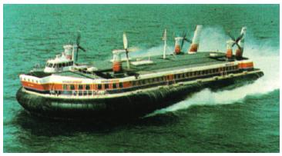

**Εικόνα 1.3.15 Hovercraft**

**Προκειμένου να μελετήσουμε ποσοτικά την τριβή εργαζόμαστε ως εξής (Εικ. 1.3.16):**

**Έστω ένα ξύλινο παραλληλεπίπεδο βάρους Β πάνω σε μια οριζόντια επιφάνεια. Στο παραλληλεπίπεδο ασκούνται δύο δυνάμεις, το βάρος του Β και η κάθετη δύναμη Ν από το επίπεδο. Η συνισταμένη των δύο δυνάμεων είναι μηδέν και το σώμα ισορροπεί.**

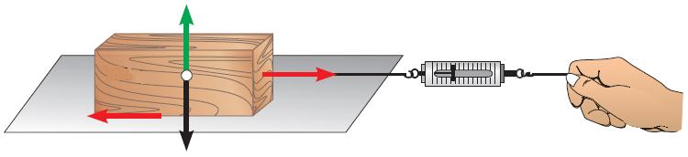

**Ν**

**Β**

**Τ**

**F**

**υ = 0**

**Δ**

**100g**

**Εικόνα 1.3.16**

**Όταν το σώμα παραμένει ακίνητο, η τριβή ονομάζεται στατική.**

**Με το δυναμόμετρο Δ εφαρμόζουμε μια μικρή οριζόντια δύναμη F και παρατηρούμε ότι το σώμα παραμένει ακίνητο. Αυτό φανερώνει ότι εκτός από τη δύναμη F που ασκούμε μέσω του δυναμομέτρου, υπάρχει και κάποια άλλη οριζόντια δύναμη που είναι αντίθετη της δύναμης F. Τη δύναμη αυτή τη συμβολίζουμε με T και εμφανίζεται στις διαχωριστικές επιφάνειες των δύο σωμάτων τα οποία εφάπτονται (ξύλινο παραλληλεπίπεδο και τραπέζι) και λέγεται τριβή.**

**73 / 120-121**

**Av αυξήσουμε προοδευτικά το μέτρο της δύναμης F παρατηρούμε ότι το σώμα πάλι δεν κινείται, γεγονός που δείχνει ότι και η τιμή της δύναμης T αυξάνεται. Επειδή το σώμα παραμένει ακίνητο η δύναμη T ονομάζεται στατική τριβή.**

**Av εξακολουθήσουμε να αυξάνουμε την τιμή της δύναμης F που ασκούμε στο σώμα, μέσω του δυναμομέτρου, θα παρατηρήσουμε ότι σε κάποια στιγμή το σώμα θα αρχίσει να γλιστράει (ολισθαίνει) πάνω στο επίπεδο. H δύναμη της στατικής τριβής έχει πάρει τη μέγιστη τιμή και λέγεται οριακή τριβή.**

**Av σύρουμε το παραλληλεπίπεδο (Εικ. 1.3.17α) έτσι ώστε να γλιστράει με σταθερή ταχύτητα παρατηρούμε ότι η ένδειξη του δυναμομέτρου γίνεται ελαφρώς μικρότερη της προηγούμενης τιμής της. Κατά συνέπεια και η δύναμη της τριβής που αντιστέκεται στην κίνηση (ολίσθηση) και λέγεται τριβή ολίσθησης, πρέπει να είναι μικρότερη της οριακής τριβής.**

**74 / 121**

**υ = σταθ.**

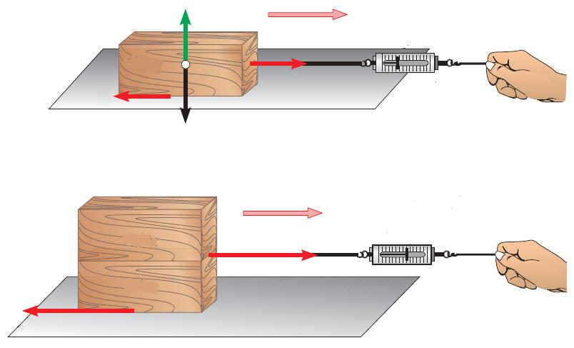

**N**

**0,2Ν**

**100 g**

**F**

**(α)**

**Δ**

**Τ**

**B**

**υ = σταθ.**

**0,4Ν**

**100 g**

**Δ**

**2F**

**(β)**

**100 g**

**2Τ**

**Εικόνα 1.3.17**

**Όταν το σώμα ολισθαίνει μιλάμε για τριβή ολίσθησης.**

**Av επαναλάβουμε το πείραμα πολλές φορές, βάζοντας πάνω στο παραλληλεπίπεδο κάθε φορά και ένα διαφορετικό βάρος (Εικ. 1.3.176), βρίσκουμε ότι αυξάνονται ανάλογα με την κάθετη δύναμη (είναι πάντοτε N = B), τόσο η οριακή τριβή, όσο και η τριβή ολίσθησης.**

**75 / 121-122**

**Μπορούμε λοιπόν να γράψουμε για την τριβή ολίσθησης:**

**Τ = μ Ν (1.3.6)**

**Στη σχέση (1.3.6), T είναι η τριβή ολίσθησης, μ ο συντελεστής που ονομάζουμε συντελεστή τριβής ολίσθησης και N η κάθετη δύναμη με την οποία συμπιέζονται οι επιφάνειες.**

**H έκφραση T = μΝ αποτελεί την ποσοτική έκφραση του νόμου της τριβής ολίσθησης που διατυπώνεται ως εξής:**

**76 / 122**

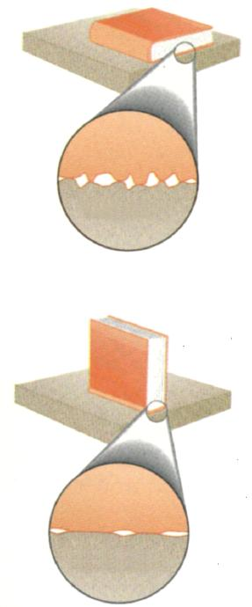

**Εικόνα 1.3.18**

**Ακόμα και οι επιφάνειες που φαίνονται απόλυτα λείες, παρουσιάζουν ανωμαλίες αν τις εξετάσουμε με ισχυρό μεγενθυτικό φακό.**

**1. H τριβή ολίσθησης έχει τιμή ανάλογη της κάθετης δύναμης N.**

**2. O συντελεστής αναλογίας μ λέγεται συντελεστής τριβής ολίσθησης και εκφράζει την εξάρτηση της τριβής ολίσθησης από τη φύση των επιφανειών που είναι σε επαφή, εικόνα 1.3.18.**

**Επίσης πρέπει να αναφερθεί, ότι η τριβή ολίσθησης είναι ανεξάρτητη του εμβαδού των τριβομένων επιφανειών και ανεξάρτητη της ταχύτητας του ενός σώματος ως προς το άλλο, εφόσον η ταχύτητα δεν υπερβαίνει ορισμένο όριο.**

**Μείωση των τριβών στο ανθρώπινο σώμα**

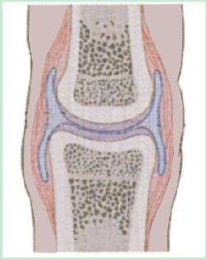**Στον οργανισμό του ανθρώπου υπάρχουν ειδικά συστήματα μείωσης της τριβής. Όταν περπατάμε δεν αισθανόμαστε την τριβή μεταξύ των οστών στις αρθρώσεις των ποδιών. Αυτό συμβαίνει γιατί το αρθρικό υγρό στον αρθρικό θύλακα λειτουργεί ως λιπαντικό (βλέπε εικόνα). Όταν ο**

**άνθρωπος είναι ακίνητος, το αρθρικό**

**υγρό τείνει να απορροφηθεί με**

**αποτέλεσμα να αυξάνεται η τριβή,**

**γεγονός που επιτρέπει τη σταθερή**

**στήριξη του σώματος. Μπορεί να πει**

**κανείς ότι αυτό είναι ένα πολύ καλό**

**παράδειγμα της βιολογικής μηχανικής**

**που η φύση χρησιμοποιεί για τη**

**στήριξη των ζωντανών οργανισμών.**

**Μπορεί κανείς να αναφέρει και άλλα παραδείγματα χρησιμοποίησης ειδικών λιπαντικών στον οργανισμό του ανθρώπου. Παραδείγματος χάρη, για τη μείωση των τριβών των πνευμόνων και της καρδιάς ο οργανισμός χρησιμοποιεί ένα είδος βλένας. Για την κατάποση των στερεών τροφών και τη μείωση της τριβής στον οισοφάγο χρησιμοποιείται το σάλιο.**

**77 / 122**

**Δραστηριότητα**

**Πραγματοποιήστε το προηγούμενο πείραμα τοποθετώντας το ξύλινο παραλληλεπίπεδο πάνω στο τραπέζι με διαφορετική έδρα απ' ότι αρχικά, όπως φαίνεται στην εικόνα.**

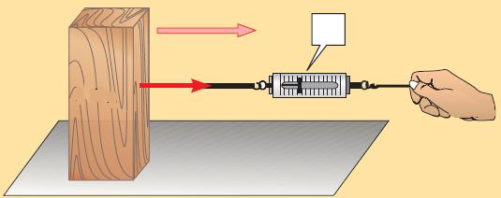

**100g**

**υ = σταθ.**

**;**

**Δ**

**Χρειάζεται να ασκηθεί, μέσω του δυναμομέτρου, η ίδια δύναμη F σε σχέση με πριν, ώστε το παραλληλεπίπεδο να κινείται με σταθερή ταχύτητα;**

**Μεταξύ των τριβομένων επιφανειών να βάλετε μικρή ποσότητα λιπαντικού (λάδι).**

**Για την ισοταχή κίνηση του παραλληλεπιπέδου η απαιτούμενη δύναμη είναι μικρότερη, ίση ή μεγαλύτερη σε σχέση με πριν;**

**Πολλοί μαθητές πιστεύουν, ότι η δύναμη της τριβής έχει κατεύθυνση πάντοτε αντίθετη της κατεύθυνσης της κίνησης του σώματος πάνω στο οποίο δρα.**

**Συζητήστε το θέμα αυτό στην ομάδα σας και γράψτε την άποψή σας. (Στη συζήτησή σας να αναφερθείτε και στην περίπτωση της κίνησης ενός αυτοκινήτου ή ανθρώπου).**

**78 / 123**

|  |  |
| --- | --- |
| **Συντελεστές τριβής ολίσθησης**  **(προσεγγιστικές τιμές)** | |
| **Υλικό** | |
| **Χάλυβας - Χάλυβας**  **Αλουμίνιο - Χάλυβας**  **Χαλκός - Χάλυβας**  **Ορείχαλκος - Χάλυβας**  **Ψευδάργυρος - Χυτοσίδηρος**  **Χαλκός - Χυτοσίδηρος**  **Γυαλί - Γυαλί**  **Χαλκός - Γυαλί**  **Τεφλόν - Τεφλόν**  **Τεφλόν - Χάλυβας**  **Καουτσούκ - Σκυρόδεμα (ξηρό)**  **Καουτσούκ - Σκυρόδεμα (υγρό)** | **0,57**  **0,47**  **0,36**  **0,44**  **0,21**  **0,29**  **0,40**  **0,53**  **0,04**  **0,04**  **0,8**  **0,25** |

**1.3.8  Οριζόντια βολή**

**Χρησιμοποιώντας τη διάταξη μελέτης των κινήσεων την οποία περιγράψαμε στην παράγραφο 1.2.8, μπορούμε να μελετήσουμε την οριζόντια βολή. Από ένα ύψος αφήνουμε να πέσει ελεύθερα το αντικείμενο Α ξεκινώντας από την ηρεμία. Από το ίδιο ύψος ένα άλλο αντικείμενο Β αρχίζει να κινείται συγχρόνως με το αντικείμενο Α, αλλά τη στιγμή της εκκίνησης του δίνεται μια ώθηση προς τα δεξιά που προσδίδει στο σώμα οριζόντια ταχύτητα.**

**79 / 123**

**Τα αντικείμενα φωτογραφίζονται κατά τη διάρκεια της πτώσης με τον τρόπο που περιγράψαμε στην παράγραφο 1.2.8 . Οι φωτογραφίες της κίνησης φαίνονται στην εικόνα 1.3.19. Tι παρατηρείτε για την κίνηση του αντικειμένου B σε σχέση με την κίνηση του Α;**

**Από την εικόνα φαίνεται ότι τις ίδιες χρονικές στιγμές βρίσκονται στο ίδιο ύψος, δηλαδή έχουν διανύσει την ίδια κατακόρυφη απόσταση.**

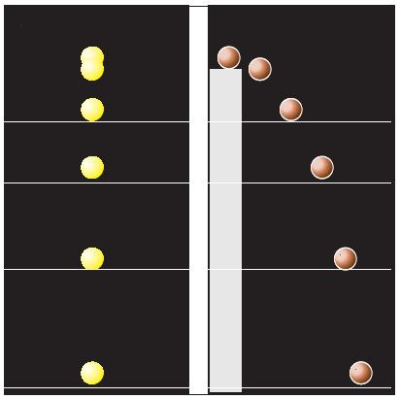

**Α**

**Β**

**Εικόνα 1.3.19**

**Χρονοφωτογραφίες**

**α) ελεύθερη πτώση**

**β) οριζόντια βολή.**

**To αντικείμενο B ενώ πέφτει ταυτόχρονα μετατοπίζεται και οριζόντια. Tι μπορούμε να συμπεράνουμε για την κίνηση του αντικειμένου B; Από τη φωτογραφία φαίνεται ότι το αντικείμενο B διανύει ίσα οριζόντια διαστήματα σε ίσους χρόνους. H κίνηση που κάνει το αντικείμενο B λέγεται οριζόντια βολή.**

**80 / 123-124**

|  |
| --- |
| **Δραστηριότητα 1**  **Σύγχρονες κινήσεις - Ανεξαρτησία κινήσεων.**   1. **Στερεώστε τη συσκευή**   **συγχρόνων κινήσεων**  **επάνω σε οριζόντια ράβδο,**  **η οποία στηρίζεται επάνω**  **σε ορθοστάτη.**   1. **Υψώστε τη μεταλλική**   **σφαίρα Σ, ώστε το**  **στέλεχος ΣΑ (το οποίο**  **μπορεί να στρέφεται γύρω**  **από το άλλο άκρο του Α)**  **να γίνει περίπου οριζόντιο. Αφήστε ελεύθερη τη σφαίρα Σ.**   1. **Μετά τη σύγκρουση τι κίνηση θα κάνει καθεμία από τις δύο μεταλλικές σφαίρες που συγκρατούνται από τα ελάσματα; Ακούγεται ένας χτύπος; Δηλαδή φθάνουν ταυτόχρονα στο δάπεδο;** 2. **H κίνηση της σφαίρας που εκτινάσσεται οριζόντια είναι απλή ή συνδυασμός άλλων κινήσεων; Av ισχύει το δεύτερο, προσδιορίστε τις επιμέρους απλές κινήσεις από τις οποίες συντίθεται.**   **Δραστηριότητα 2**  **Κατακόρυφη και οριζόντια κίνηση.**   1. **Τοποθέτησε ένα πλαστικό χάρακα και δύο πανομοιότυπα νομίσματα όπως φαίνεται στην εικόνα.**   **81 / 124**   1. **Πίεσε το χάρακα στο μέσο του με το δείκτη του ενός χεριού και χτύπησε απότομα την άκρη του χάρακα με το δείκτη του άλλου. Με τον τρόπο αυτό, το**   **νόμισμα A ελευθερώνεται και πέφτει κατακόρυφα,**  **82 / 124-125**  **Α**  **Β**  **ενώ το B εκτινάσσεται**  **οριζόντια με κάποια αρχική**  **ταχύτητα.**   1. **Άκουσε τα νομίσματα καθώς χτυπούν στο δάπεδο.** 2. **i) Av δεν υπήρχε η δύναμη της βαρύτητας τι κίνηση θα έκανε το νόμισμα B μετά το χτύπημα από τον χάρακα; Av δεν υπήρχε η αρχική οριζόντια ταχύτητα από το χτύπημα του χάρακα, τι κίνηση θα έκανε το νόμισμα B, όταν θα αφηνόταν ελεύθερο από το ίδιο ύψος; Δικαιολόγησε τις απαντήσεις σου.**   **ii) H κίνηση του νομίσματος B είναι απλή ή συνδυασμός άλλων απλών κινήσεων; Av συμβαίνει το δεύτερο, τότε ποιες είναι αυτές;**  **iii) Τα δύο νομίσματα αρχίζουν τις κινήσεις τους συγχρόνως. Μήπως επίσης φθάνουν συγχρόνως στο δάπεδο; Av ναι, τότε τι συμπεραίνεις για τις (κατακόρυφες) επιταχύνσεις τους;**  **4. Η οριζόντια κίνηση του νομίσματος B επηρεάζει την άλλη επιμέρους κίνησή του (την πτώση του κατά την κατακόρυφη διεύθυνση); Είναι ανεξάρτητη η μία κίνηση από την άλλη; Μπορούμε επομένως, όταν ασχολούμαστε με μία σύνθετη κίνηση σώματος, να μελετούμε ξεχωριστά τις επιμέρους απλές κινήσεις που τη συνθέτουν;** |

**Συνοψίζοντας, μπορούμε να υποστηρίξουμε ότι η οριζόντια βολή είναι σύνθετη κίνηση που αποτελείται από δύο απλές κινήσεις, μία κατακόρυφη που είναι ελεύθερη πτώση και μία οριζόντια που είναι ευθύγραμμη ομαλή.**

**Οι δύο κινήσεις εξελίσσονται στο ίδιο κατακόρυφο επίπεδο που ορίζεται από την ταχύτητα του αντικειμένου B.**

**Για να περιγράψουμε τις σύνθετες κινήσεις χρησιμοποιούμε την αρχή ανεξαρτησίας (ή αρχή της επαλληλίας) των κινήσεων, που διατυπώνεται ως εξής:**

**“Όταν ένα κινητό εκτελεί ταυτόχρονα δύο ή περισσότερες κινήσεις, κάθε μία απ' αυτές εκτελείται εντελώς ανεξάρτητα από τις υπόλοιπες και η θέση στην οποία φτάνει το κινητό μετά από χρόνο t, είναι η ίδια είτε οι κινήσεις εκτελούνται ταυτόχρονα, είτε εκτελούνται διαδοχικά, σε χρόνο t κάθε μία”.**

**83 / 125**

**Για τον υπολογισμό της ταχύτητας και της μετατόπισης, μετά από χρόνο t, γράφουμε το διανυσματικό άθροισμα των ταχυτήτων ή των μετατοπίσεων αντίστοιχα, που θα είχε το κινητό, αν εκτελούσε κάθε μία κίνηση ανεξάρτητα και επί χρόνο t.**

**Δηλαδή:**



**υ = υ1 + υ2 και x = x1 + x2 (1.3.7)**

**Ας επανέλθουμε στο αρχικό παράδειγμα για να μελετήσουμε την κίνηση του αντικειμένου B. Έστω h ότι είναι το ύψος από το οποίο βάλλεται οριζόντια με ταχύτητα υ0, το αντικείμενο B.**

**Εφαρμόζουμε την αρχή ανεξαρτησίας των κινήσεων σε σύστημα αξόνων Ox και Oy, όπως φαίνεται στην εικόνα 1.3.20.**

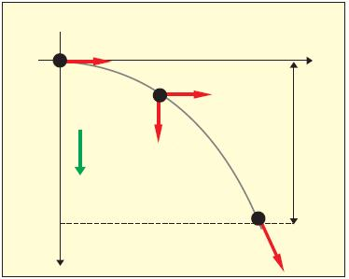

**υο**

**υο**

**υy**

**g**

**O**

**y**

**x**

**h**

**Εικόνα 1.3.20**

**Άξονας Ox: H κίνηση είναι ευθύγραμμη ομαλή με ταχύτητα υ0και οι εξισώσεις που περιγράφουν την κίνηση κατά τη διεύθυνση (x) είναι:**

**84 / 125-126**

**υx = υ0**

**x = υ0 t**

**Άξονας Oy: H κίνηση είναι ελεύθερη πτώση που είναι κίνηση ευθύγραμμη ομαλά επιταχυνόμενη χωρίς αρχική ταχύτητα με επιτάχυνση g.**

**Οι εξισώσεις που περιγράφουν την κίνηση κατά τη διεύθυνση (y) είναι:**

**υy = g t**

**1.**

**2**

**y = g t2**

**Κάθε στιγμή η ταχύτητα του σώματος είναι: υ = υx + υy .**

**O χρόνος κίνησης του σώματος βρίσκεται από την τελευταία σχέση, αν αντικαταστήσουμε όπου y = h.**



**1.**

**2**

**Δηλαδή h = gt2ή**

**Στο χρόνο αυτό το σώμα διάνυσε οριζόντια απόσταση ίση με:**

**x = υ0 t (1.3.8)**

**Μπορούμε να θεωρήσουμε ότι οι δυο κινήσεις εκτελούνται από το σώμα B, ανεξάρτητα η μία από την άλλη, είτε ταυτόχρονα είτε διαδοχικά. Κάθε μια κίνηση διαρκεί χρόνο.**



**85 / 126**

**(1.3.9)**

**Παράδειγμα**

**Ας θεωρήσουμε ένα βομβαρδιστικό αεροπλάνο που κινείται σε ύψος h από το έδαφος με ταχύτητα υ0. H βόμβα βρίσκεται στο αεροπλάνο άρα τη στιγμή που αφήνεται να πέσει έχει την ίδια ταχύτητα με το αεροπλάνο. Ποιους παράγοντες πρέπει να λάβει υπόψη ο πιλότος ώστε η βόμβα να χτυπήσει το στόχο; Υποθέτουμε ότι δεν υπάρχει αντίσταση του αέρα.**

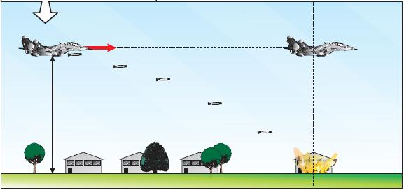

**Το αεροπλάνο ελευθερώνει**

**τη βόμβα.**

**υο**

**h**

**Είναι προφανές ότι, οι παράγοντες που θα παίξουν καθοριστικό ρόλο, είναι το ύψος στο οποίο το αεροπλάνο πετά, η ταχύτητά του και η οριζόντια απόστασή του από το στόχο τη στιγμή που απελευθερώνει τη βόμβα.**

**H κίνηση της βόμβας στον κατακόρυφο άξονα είναι ελεύθερη πτώση (υ = υ0) και άρα ισχύει:**

**1.**

**2**

**h = g t2**

**Στην εξίσωση αυτή ο μόνος άγνωστος είναι ο χρόνος κατά τον οποίο κινείται η βόμβα. Επομένως μπορεί να προσδιοριστεί. Επιπλέον η βόμβα κινείται οριζόντια με κίνηση ευθύγραμμη ομαλή επί χρόνο t, όσο δηλαδή διαρκεί η ελεύθερη πτώση της.**

**86 / 127**

**To οριζόντιο διάστημα που θα διανύσει η βόμβα, προσδιορίζεται από τη σχέση:**

**s = υ0 t**

**όπου υ0 είναι η οριζόντια ταχύτητα της βόμβας, που είναι ίση με την ταχύτητα του αεροπλάνου τη στιγμή που αυτή απελευθερώνεται.**

**Συνεπώς, για να συναντήσει η βόμβα το στόχο, το αεροπλάνο πρέπει να την απελευθερώσει, όταν απέχει απ' αυτόν οριζόντια απόσταση s = υ0 t.**

**Τη χρονική στιγμή που η βόμβα βρίσκει το στόχο το αεροπλάνο βρίσκεται στην ίδια κατακόρυφη (αεροπλάνο και βόμβα έχουν ίδια οριζόντια ταχύτητα άρα μετατοπίζονται το ίδιο στην οριζόντια διεύθυνση στον ίδιο χρόνο).**

* + 1. **Ο δεύτερος νόμος τον Νεύτωνα σε διανυσματική και σε αλγεβρική μορφή**

**Στην παράγραφο 1.2.4 του προηγούμενου κεφαλαίου μελετήσαμε το θεμελιώδη νόμο της Μηχανικής F = m α και καταλήξαμε στο συμπέρασμα ότι το αίτιο της επιτάχυνσης είναι η δύναμη. Στη σχέση που περιγράφει το θεμελιώδη νόμο της Μηχανικής, F είναι η συνισταμένη των δυνάμεων που ασκούνται στο σώμα (μπορούμε να γράφουμε και Σ F). Έτσι, για να υπολογιστεί η επιτάχυνση που αποκτά ένα σώμα πρέπει πρώτα να συνθέσουμε τις δυνάμεις που ασκούνται σ' αυτό.**

**87 / 127-128**

**Av το σώμα δέχεται πολλές ομοεπίπεδες δυνάμεις η σχέση F = m α ισοδυναμεί με τις σχέσεις:**

**ΣFx = m αx**

**(1.3.10)**

**ΣFy = m αy**

**όπου ΣFx, ΣFy, αx και αy είναι οι συνιστώσες της συνισταμένης δύναμης και της επιτάχυνσης σε σύστημα ορθογωνίων αξόνων αντίστοιχα.**

**Παράδειγμα**

**Σώμα μάζας m = 10kg αρχίζει να ολισθαίνει πάνω σε οριζόντιο επίπεδο όταν επιδράσει πάνω του δύναμη μέτρου F = 80N που σχηματίζει γωνία θ = 30° με το οριζόντιο επίπεδο. Nα υπολογίσετε:**

**α) To μέτρο της τριβής ολίσθησης.**

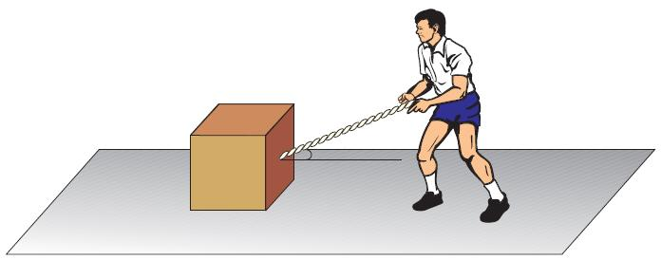

**30ο**

**β) Την επιτάχυνση που αποκτά το σώμα.**

**γ) To διάστημα που διανύει το σώμα μετά από χρόνο t = 4s από τη στιγμή που εφαρμόζεται η δύναμη.**

**Δίνονται: g = 10m/s2, μ = 0,25.**

**Απάντηση**

**α) i) Βρίσκουμε πρώτα τις δυνάμεις που ασκούνται στο σώμα, οι οποίες είναι: το βάρος του B, η δύναμη F, η κάθετη δύναμη N από το οριζόντιο επίπεδο και η τριβή Τ.**

**ii) Θεωρούμε ότι τη χρονική στιγμή t = 0 το σώμα βρίσκεται στη θέση O.**

**88 / 128**

**Αναλύουμε τις δυνάμεις σε δύο συνιστώσες στους άξονες Ox και Oy.**

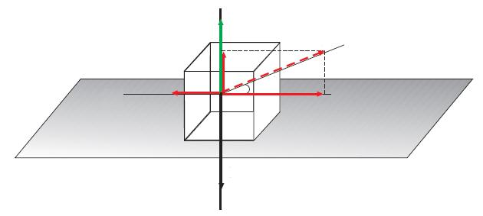

**x**

**x΄**

**Ν**

**y**

**y΄**

**Β**

**F**

**30ο**

**O**

**iii) Στον οριζόντιο άξονα Ox ασκούνται δύο δυνάμεις, η τριβή T και η συνιστώσα Fx της δύναμης F. Είναι:**

**Τ = μΝ (1)**

**και     Fx = Fσυν30o (2)**

**Στον κατακόρυφο άξονα Oy ασκούνται τρεις δυνάμεις, το βάρος B, η δύναμη N και η συνιστώσα Fy της δύναμης F. Επειδή κατά τη διεύθυνση του άξονα Oy δεν υπάρχει κίνηση, η συνισταμένη των δυνάμεων κατά τη διεύθυνση αυτή θα είναι μηδέν και θα ισχύει:**

**89 / 128-129**

**Ν + Fημ30o - Β = 0**

|  |  |
| --- | --- |
| **ή     Ν = Β - Fημ30o** | **(3)** |

**Από τις σχέσεις (1) και (3) υπολογίζεται η τιμή της τριβής Τ, αν αντικαταστήσουμε την τιμή της δύναμης N από τη σχέση (3) στη σχέση (1), και θέσουμε B = m g.**

**Τ = μ (m g - Fημ30o)**

**Οι τιμές των μεγεθών στο δεύτερο μέλος είναι γνωστές, άρα με αντικατάσταση προκύπτει:**

**Τ = 15N**

**90 / 129**

**β) To σώμα κινείται κατά την οριζόντια διεύθυνση με φορά προς τα δεξιά. H συνισταμένη των δυνάμεων κατά τον άξονα αυτόν θα ισούται με mα, δηλαδή:**

**Fx - T = m α**

**H τελευταία σχέση λόγω της σχέσης (2) γράφεται:**

**Fσυν30o - T = m α**

**Από τη σχέση αυτή υπολογίζεται η επιτάχυνση α.**

**Fσυν30ο - Τ.**

**m**

**α =**

**Με αντικατάσταση προκύπτει η τιμή της επιτάχυνσης:**

**α = 5,4m/s2**

**γ) To σώμα εκτελεί ευθύγραμμη ομαλά επιταχυνόμενη κίνηση και το διάστημα που διανύει σε χρόνο t δίνεται από τη σχέση:**

**1.**

**2**

**s = at2**

**Με αντικατάσταση των τιμών μεγεθών α και t υπολογίζουμε το διάστημα:**

**s = 43,4m.**

**1.3.10  Ομαλή κυκλική κίνηση**

**Ένα κινητό κάνει κυκλική κίνηση όταν η τροχιά που διαγράφει είναι περιφέρεια κύκλου (Εικ. 1.3.21). H πιο απλή από τις κυκλικές κινήσεις είναι η ομαλή κυκλική (Εικ. 1.3.22).**

**Ομαλή χαρακτηρίζεται η κυκλική κίνηση ενός κινητού, όταν η τιμή της ταχύτητάς του παραμένει σταθερή.**

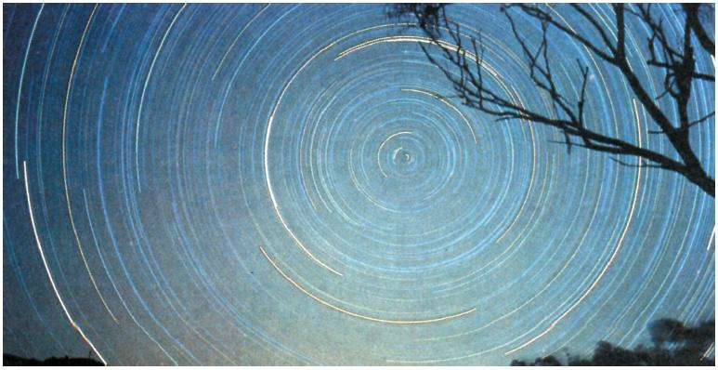

**Εικόνα 1.3.21**

**H Γη περιστρέφεται γύρω από τον άξονά της με σταθερή περίοδο. Av τοποθετήσουμε στο Βόρειο Πόλο μία φωτογραφική μηχανή, αυτή στη διάρκεια της νύχτας θα φωτογραφίσει τις τροχιές των άστρων. Όπως φαίνεται στη φωτογραφία, τα άστρα φαίνεται να κάνουν κυκλική κίνηση.**

**91 / 130**

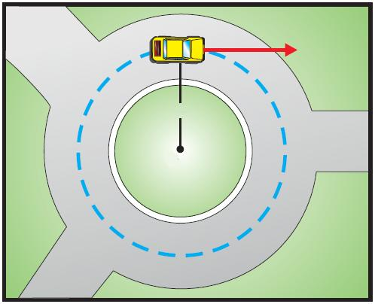

**υ**

**r**

**O**

**Εικόνα 1.3.22**

**To αυτοκίνητο κινείται**

**στην κυκλική πλατεία**

**με σταθερή ταχύτητα.**

**O χρόνος που χρειάζεται το κινητό για να κάνει μια περιφορά, λέγεται περίοδος της κυκλικής κίνησης και συμβολίζεται με Τ.**

**O αριθμός των περιφορών που εκτελεί το κινητό στη μονάδα του χρόνου λέγεται συχνότητα της κυκλικής κίνησης και συμβολίζεται με f.**

**Από τον ορισμό της συχνότητας προκύπτει ότι η περίοδος και η συχνότητα συνδέονται με τη σχέση:**

**1.**

**T**

**f =   (1.3.11)**

**Μονάδα της συχνότητας είναι ο κύκλος ανά δευτερόλεπτο (c/s) που λέγεται 1Hz (Χερτζ) προς τιμή του φυσικού Hertz που θεωρείται ένας από τους πρωτοπόρους στη μελέτη των ηλεκτρομαγνητικών κυμάτων.**

**Πολλαπλάσια της μονάδας αυτής είναι: 1kHz = 103Hz, 1MHz = 106Hz, 1 GHz = 109Hz.**

**H ομαλή κυκλική κίνηση είναι γνωστή σε όλους μας. Τέτοια κίνηση κάνει το άκρο του λεπτοδείκτη του ρολογιού, ένα σημείο του περιστρεφόμενου δίσκου στο πικ-άπ κ.τ.λ.**

**92 / 130**

**H ομαλή κυκλική κίνηση εντάσσεται σε μια μεγάλη κατηγορία κινήσεων που λέγονται περιοδικές. Μια τέτοια κίνηση έχει το χαρακτηριστικό ότι επαναλαμβάνεται η ίδια στον ίδιο πάντα χρόνο που λέγεται περίοδος (Τ).**

**Γραμμική ταχύτητα**

**Σύμφωνα με τον ορισμό της ομαλής κυκλικής κίνησης η τιμή της ταχύτητάς του κινητού παραμένει σταθερή, ενώ η κατεύθυνση της μεταβάλλεται συνεχώς, επειδή κάθε στιγμή είναι εφαπτόμενη στην τροχιά (Εικ. 1.3.23). Άρα τα διανυόμενα τόξα είναι ανάλογα των χρόνων στους οποίους διανύονται. Μπορούμε συνεπώς να γράψουμε:**

**s = υ t**

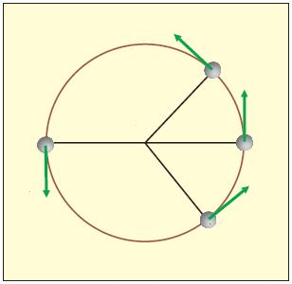

**O**

**υ**

**υ**

**υ**

**υ**

**Εικόνα 1.3.23**

**Επομένως το μέτρο της ταχύτητάς του, που ονομάζεται γραμμική ταχύτητα θα είναι:**

**93 / 131**

**s.**

**t**

**υ =**

**Αν στο τελευταίο τύπο θέσουμε t = 0, τότε το τόξο που θα διανύσει το κινητό θα έχει μήκος s=2π R (το μήκος της περιφέρειας της κυκλικής τροχιάς), οπότε:**

**2πR.**

**T**

**υ = (1.3.12)**

**Ας υποθέσουμε ότι τη χρονική στιγμή t = 0 το κινητό βρίσκεται στη θέση A και μετά από χρόνο t, κινούμενο κατά τη φορά που φαίνεται στην εικόνα 1.3.24, με γραμμική ταχύτητα υ, βρίσκεται στη θέση B, έχοντας διανύσει το τόξο Δs. H θέση του κινητού πάνω στην τροχιά του μπορεί να προσδιορισθεί, κάθε στιγμή, με δύο τρόπους (Εικ. 1.3.24):**

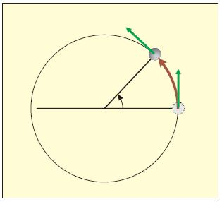

**Δs**

**Δθ**

**Ο**

**R**

**Α**

**B**

**υ**

**υ**

**Εικόνα 1.3.24**

**1) Με τη μέτρηση του μήκους του τόξου AB (Δs = υ Δt).**

**2) Με τη μέτρηση της γωνίας ΑΟΒ (ΑΟΒ = Δθ) την οποία διαγράφει μια ακτίνα, που θεωρούμε ότι συνδέει κάθε στιγμή το κινητό με το κέντρο της τροχιάς του (επιβατική ακτίνα). Έτσι όταν το κινητό θα έχει “διανύσει” τόξο μήκους Δs η επιβατική ακτίνα θα έχει “διαγράψει” επίκεντρη γωνία Δθ.**

**94 / 131**

**Γωνιακή ταχύτητα**

**Ας θεωρήσουμε το σχήμα της εικόνας (Εικ. 1.3.25) όπου φαίνεται ένας δίσκος που περιστρέφεται και τα σημεία του κάνουν ομαλή κυκλική κίνηση. Έστω τρία σημεία Α, B και Γ του δίσκου που βρίσκονται πάνω στην ίδια ακτίνα. Σε ένα μικρό χρονικό διάστημα, τα τρία σημεία βρίσκονται στις θέσεις A′, B′ και Γ′ αντίστοιχα και έχουν διαγράψει την ίδια γωνία θ. Ωστόσο τα μήκη των αντίστοιχων τόξων ΑΑ′,ΒΒ′,ΓΓ′ είναι διαφορετικά μεταξύ τους, γεγονός που σημαίνει ότι οι γραμμικές ταχύτητες των σημείων Α, B, Γ, διαφέρουν (Εικ. 1.3.25).**

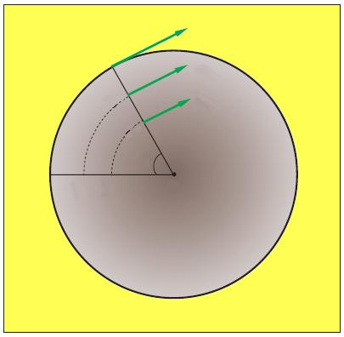

**Α**

**Β**

**Γ**

**Ο**

**θ**

**Α΄**

**Β΄**

**Γ΄**

**υΑ**

**υΒ**

**υΓ**

**Εικόνα 1.3.25**

**Στην ομαλή κυκλική κίνηση λοιπόν, εκτός από την ταχύτητα (γραμμική) που δίνει το ρυθμό με τον οποίο διανύει το κινητό διαστήματα, χρειαζόμαστε και ένα άλλο μέγεθος που να δείχνει με τι ρυθμό η επιβατική ακτίνα διαγράφει γωνίες. Γι' αυτό ορίζουμε ένα νέο φυσικό μέγεθος που λέγεται γωνιακή ταχύτητα και συμβολίζεται με ω.**

**95 / 131-132**

**Γωνιακή ταχύτητα στην ομαλή κυκλική κίνηση ενός κινητού, ονομάζουμε ένα διανυσματικό μέγεθος του οποίου:**

* **H τιμή είναι ίση με το σταθερό πηλίκο της γωνίας θ που διαγράφηκε από την επιβατική ακτίνα σε χρονικό διάστημα t διά του αντίστοιχου χρονικού διαστήματος. Δηλαδή (Εικ. 1.3.26):**

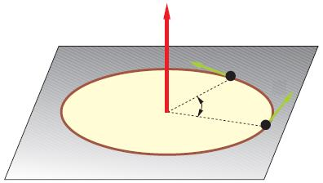

**R**

**θ**

**υ**

**υ**

**ω**

**Εικόνα 1.3.26**

**θ.**

**t**

**ω = (1.3.13)**

* **H διεύθυνση είναι κάθετη στο επίπεδο της τροχιάς.**

**96 / 132**

* **H φορά καθορίζεται με τον κανόνα του δεξιού χεριού όπως στην εικόνα. To διάνυσμα  ω  έχει τη φορά, του αντίχειρα του δεξιού χεριού όταν η φορά περιστροφής του κινητού συμπίπτει με τη φορά των υπόλοιπων δακτύλων.**

**Στην ομαλή κυκλική κίνηση σε χρόνο μιας περιόδου T η επιβατική ακτίνα θα έχει διαγράψει γωνία 2π rad.**

**Άρα η σχέση (1.3.13) γράφεται:**

**2π.**

**t**

**ω = (1.3.14)**

**1.**

**T**

**Επειδή = f η σχέση (1.3.14) γράφεται: ω = 2π f**

**Μονάδα γωνιακής ταχύτητας**

**Ως μονάδα γωνιακής ταχύτητας , σύμφωνα με τη σχέση (1.3.13), χρησιμοποιούμε το ακτίνιο ανά δευτερόλεπτο (1rad/s).**

**Σχέση μεταξύ της γραμμικής και της γωνιακής ταχύτητας**

**Για να βρούμε τη σχέση που συνδέει τη γραμμική με τη γωνιακή ταχύτητα αντικαθιστούμε στη σχέση (1.3.12) το πηλίκο 2π/Τ με το ω, οπότε προκύπτει:**

**97 / 132-133**

**υ = ω R (1.3.15)**

**H σχέση αυτή συνδέει τη γραμμική ταχύτητα με τη γωνιακή και με την ακτίνα της τροχιάς. Φαίνεται απ' αυτήν πως όλα τα σημεία ενός περιστρεφόμενου δίσκου (Εικ. 1.3.25), ενώ έχουν την ίδια γωνιακή ταχύτητα (ω), έχουν γραμμικές ταχύτητες (υ) η τιμή των οποίων είναι ανάλογη με την απόσταση τους από τον άξονα (κέντρο) περιστροφής.**

**Κεντρομόλος επιτάχυνση**

**Στην ομαλή κυκλική κίνηση η τιμή της ταχύτητας είναι σταθερή, όμως η διεύθυνση και η φορά αλλάζουν συνεχώς. Άρα το διάνυσμα της ταχύτητας αλλάζει με αποτέλεσμα να εμφανίζεται επιτάχυνση που έχει κατεύθυνση προς το κέντρο της κυκλικής τροχιάς (Εικ. 1.3.27) και λέγεται κεντρομόλος επιτάχυνση ακ.**

**Αποδεικνύεται ότι το μέτρο της κεντρομόλου επιτάχυνσης δίνεται από τη σχέση:**

**υ2.**

**R**

**ακ = (1.3.16)**

**98 / 133**

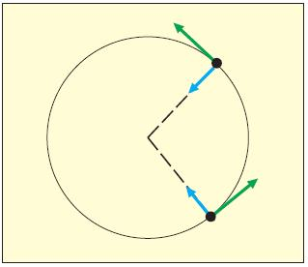

**Ο**

**υ**

**υ**

**ακ**

**ακ**

**Εικόνα 1.3.27**

**Δραστηριότητα**

**Ξεκινώντας από τη σχέση (1.3.16) και χρησιμοποιώντας τις σχέσεις (1.3.11), (1.3.14) και (1.3.15), να εκφράσετε την κεντρομόλο επιτάχυνση και με άλλες σχέσεις.**

**Παράδειγμα**

**To άκρο (A) του πτερυγίου ενός ανεμιστήρα στρέφεται με γραμμική ταχύτητα, 15m/s και η ακτίνα του έχει μήκος 60cm.**

* **Να υπολογιστούν: η περίοδος, η συχνότητα και η γωνιακή ταχύτητα.**
* **Να υπολογισθεί επίσης ποιο μήκος τόξου s θα έχει διανυθεί σε χρόνο ενός εκατοστού του δευτερολέπτου.**

**99 / 133**

**Απάντηση**

**Από τη σχέση υ =**

**2πR.**

**T**

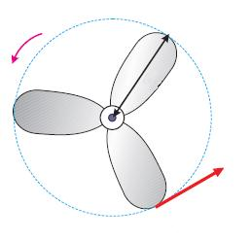

**υΑ**

**Α**

**R**

**επιλύοντας ως προς την**

**περίοδο T βρίσκουμε:**

**2πR.**

**υ**

**T = ή Τ = 0,25 s**

**H σχέση μεταξύ συχνότητας και περιόδου είναι:**

**1.**

**Τ**

**f = .**

**Αντικαθιστώντας την περίοδο T με την τιμή της, βρίσκουμε την τιμή της συχνότητας.**

**1 .**

**0,25s**

**f = ή f = 4 Hz**

**H γωνιακή ταχύτητα υπολογίζεται από τη σχέση: ω = 2π f από την οποία με αντικατάσταση έχουμε:**

**ω = 6,28 · 4rad/s     ή     ω = 25,12rad/s.**

**To μήκος του τόξου που θα διανυθεί σε χρόνο t = 0,01s θα υπολογιστεί από τη σχέση: s = υ t.**

**Με αντικατάσταση έχουμε: s = 15·0,0lm ή s = 0,15m.**

**1.3.11  Κεντρομόλος δύναμη**

**Οι κυκλικές και γενικά οι καμπυλόγραμμες κινήσεις είναι μια μεγάλη κατηγορία κινήσεων. Έχετε αναρωτηθεί ποιο είναι το αίτιό τους; Ποια είναι παραδείγματος χάρη η αιτία που κρατά σε τροχιά ένα τεχνητό δορυφόρο γύρω από την Γη; (Εικ. 1.3.28). Για ποιο λόγο η Τροχαία βάζει όριο ταχύτητας στις στροφές; Αυτά είναι μερικά από τα ερωτήματα στα οποία θα προσπαθήσουμε να δώσουμε απάντηση στην παράγραφο αυτή.**

**100 / 133-134**

**Οι δύο πρώτοι νόμοι του Νεύτωνα τους οποίους μελετήσαμε, μας επιτρέπουν να περιγράψουμε την κίνηση που κάνει ένα σώμα όταν γνωρίζουμε τη συνισταμένη των δυνάμεων που ενεργούν σ' αυτό, την αρχική θέση του καθώς και την αρχική του ταχύτητα. Έτσι αν σε ένα σώμα δεν ασκούνται δυνάμεις, ή αν ασκούνται και έχουν συνισταμένη μηδέν, τότε σύμφωνα με τον πρώτο νόμο του Νεύτωνα αυτό θα ηρεμεί ή θα κινείται με κίνηση ευθύγραμμη ομαλή.**

**Av η συνισταμένη F των δυνάμεων που ασκούνται σε ένα σώμα δεν είναι μηδέν, τότε σύμφωνα με το δεύτερο νόμο του Νεύτωνα αυτό έχει επιτάχυνση α  ομόρροπη της δύναμης, που προσδιορίζεται από τη σχέση F = m α όπου m είναι η μάζα του σώματος.**

**101 / 134-135**

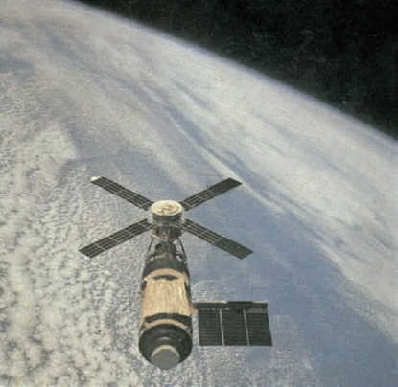

**Εικόνα 1.3.28 Τεχνητός δορυφόρος σε τροχιά γύρω από τη Γη.**

**Ας θεωρήσουμε την περίπτωση που ένα σώμα εκτελεί κυκλική κίνηση με ταχύτητα σταθερής τιμής. Επειδή η κατεύθυνση της ταχύτητας συνεχώς μεταβάλλεται, άρα υπάρχει επιτάχυνση (κεντρομόλος) και σύμφωνα με το δεύτερο νόμο του Νεύτωνα στο σώμα ασκείται δύναμη. H δύναμη αυτή έχει κατεύθυνση προς το κέντρο της κυκλικής**

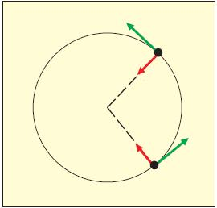

**υ**

**υ**

**Fκ**

**Fκ**

**Ο**

**Εικόνα 1.3.29**

**102 / 135**

**τροχιάς και γι' αυτό λέγεται**

**κεντρομόλος δύναμη**

**(Εικ. 1.3.29).**

**Η κεντρομόλος δύναμη είναι γενικά η συνισταμένη των δυνάμεων που ασκούνται στο σώμα κατά τη διεύθυνση της ακτίνας της κυκλικής τροχιάς με φορά προς το κέντρο του κύκλου. Δεν πρόκειται για μια ακόμα δύναμη πάνω στο σώμα. Λέμε συνήθως ότι η συνισταμένη των δυνάμεων (κατά τη διεύθυνση της ακτίνας) παίζει ρόλο κεντρομόλου δύναμης*.***

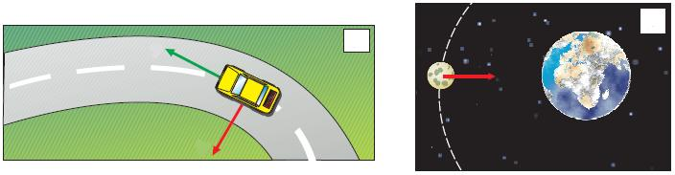

**α**

**β**

**υ**

**Τ**

**F**

**Εικόνα 1.3.30**

**Δυνάμεις που δρούν ως κεντρομόλες: α) η τριβή, β) η βαρυτική έλξη F.**

**Την έννοια της κεντρομόλου δύναμης συναντάμε σε κάθε φαινόμενο που υπάρχει κυκλική κίνηση. Παραδείγματος χάρη, όταν ένα αυτοκίνητο εκτελεί ομαλή κυκλική κίνηση σε ένα επίπεδο δρόμο, η κεντρομόλος δύναμη είναι η δύναμη τριβής (Εικ. 1.3.30α). H Σελήνη περιφέρεται γύρω από τη Γη λόγω της ελκτικής δύναμης που δέχεται από αυτή. H δύναμη αυτή παίζει τότε το ρόλο της κεντρομόλου δύναμης (Εικ. 1.3.30β). Τα ηλεκτρόνια περιφέρονται γύρω από τον πυρήνα του ατόμου λόγω της ηλεκτρικής δύναμης Coulomb, που παίζει το ρόλο της κεντρομόλου δύναμης.**

**103 / 135**

**Γενικά κάθε δύναμη που αναγκάζει ένα σώμα να εκτελεί ομαλή κυκλική κίνηση λέγεται κεντρομόλος δύναμη.**

**H κεντρομόλος επιτάχυνση έχει την ίδια κατεύθυνση με την κεντρομόλο δύναμη. Όπως είδαμε, η τιμή της κεντρομόλου επιτάχυνσης δίνεται από τη σχέση:**

**104 / 135**

**υ2.**

**R**

**ακ =**

**όπου υ είναι το μέτρο της ταχύτητας και R η ακτίνα της κυκλικής τροχιάς. Έτσι η τιμή της κεντρομόλου δύναμης δίνεται από τη σχέση:**

**Fκ = (1.3.17)**

**Δραστηριότητα**

**Αντικαταστήστε στη σχέση (1.3.17), τις σχέσεις:**

**υ = ω R και ω = 2π f**

**mυ2.**

**R**

**2π.**

**Τ**

**ή ω =**

**Σε ποιες σχέσεις για την τιμή της κεντρομόλου δύναμης καταλήξατε;**

**1.3.12  Μερικές περιπτώσεις κεντρομόλου δύναμης**

**Α) Αν στο άκρο ενός νήματος (Εικ. 1.3.31) προσδέσουμε μια μικρή σφαίρα και τη θέσουμε με το χέρι μας σε ομαλή κυκλική κίνηση πάνω σε οριζόντιο επίπεδο, τότε η κεντρομόλος δύναμη που αναγκάζει τη σφαίρα να κινηθεί σε κυκλική τροχιά είναι η τάση του νήματος. Αν η σφαίρα περιφέρεται με ολοένα αυξανόμενη ταχύτητα, τότε σύμφωνα με τη σχέση (1.3.17) απαιτείται μεγαλύτερη δύναμη, για να τη συγκρατήσει σε κυκλική τροχιά. Αν η δύναμη αυτή υπερβεί την τάση θραύσης του νήματος, τότε αυτό κόβεται και η σφαίρα κινείται ευθύγραμμα κατά την εφαπτομένη της τροχιάς στη θέση που κόπηκε το νήμα.**

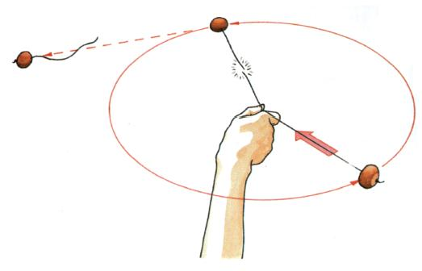

**Εικόνα 1.3.31**

**Β) Όταν ένα αυτοκίνητο κινείται σε κυκλική οριζόντια τροχιά κάνοντας ομαλή κυκλική κίνηση (Εικ. 1.3.32), η συνισταμένη των δυνάμεων που ενεργούν επάνω του πρέπει να έχει φορά προς το κέντρο της κυκλικής τροχιάς. Δηλαδή να είναι κεντρομόλος.**

**105 / 136**

**Στο αυτοκίνητο ενεργούν οι εξής δυνάμεις (Εικ. 1.3.32): Το βάρος του Β, η κάθετη δύναμη Ν του εδάφους και η τριβή Τ (Η αντίσταση του αέρα παραλείπεται).**

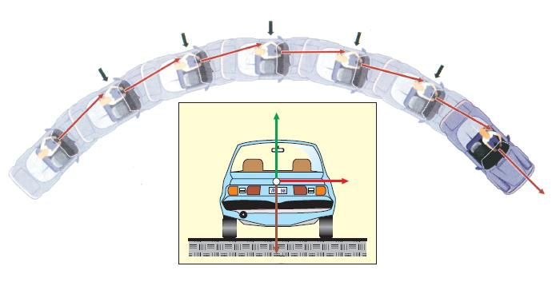

**Fκ**

**Fκ**

**Fκ**

**Fκ**

**Fκ**

**Ν**

**Τ**

**Β**

**Εικόνα 1.3.32**

**Οι δύο πρώτες δυνάμεις έχουν συνισταμένη μηδέν. Άρα η τριβή (στατική) που ασκείται από το έδαφος στους τροχούς πρέπει να έχει φορά προς το κέντρο της τροχιάς και να είναι οριζόντια, γιατί το αυτοκίνητο κινείται σε οριζόντιο επίπεδο.**

**Είναι φανερό ότι όσο μεγαλύτερη είναι η ταχύτητα του αυτοκινήτου τόσο μεγαλύτερη κεντρομόλος δύναμη απαιτείται για να περάσει με ασφάλεια τη στροφή. Αν λοιπόν είναι φθαρμένα τα λάστιχα ή είναι βρεγμένος ο δρόμος, η τριβή που αναπτύσσεται δεν είναι μεγάλη και δεν μπορεί να παίξει τον αναγκαίο ρόλο της κεντρομόλου με αποτέλεσμα το αυτοκίνητο να εκτραπεί.**

**106 / 136-137**

**Γ) Θεωρούμε ένα αυτοκίνητο, όπως στην εικόνα 1.3.33, που παίρνει στροφή πάνω σε κεκλιμένο ως προς το οριζόντιο επίπεδο δρόμο, όπως παραδείγματος χάρη σ' ένα αυτοκινητόδρομο μεγάλης ταχύτητας.**

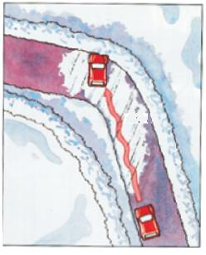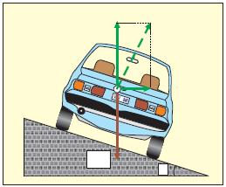

**Ασυνφ**

**Αημφ**

**Α**

**φ**

**φ**

**Β**

**πάγος**

**Εικόνα 1.3.33**

**Τίθεται το ερώτημα: πώς θα υπολογίσουμε την κλίση του δρόμου, ώστε να αναπτύσσεται η απαραίτητη κεντρομόλος δύναμη για την ασφαλή διέλευση των οχημάτων;**

**Αν, για ευκολία στους υπολογισμούς, θεωρήσουμε αμελητέα την τριβή, στο όχημα ασκούνται δύο δυνάμεις: το βάρος του Β και η κάθετη δύναμη (Α) από το οδόστρωμα.**

**107 / 137**

**Από το σχήμα προκύπτει:**

|  |  |
| --- | --- |
| **Ασυνφ - Β = 0     ή     Ασυνφ = Β** | **(1)** |

**γιατί στον κατακόρυφο άξονα δεν υπάρχει κίνηση.**

**H οριζόντια δύναμη Αημφ αναγκάζει το όχημα να κινηθεί κυκλικά στη στροφή, δηλαδή είναι η απαραίτητη κεντρομόλος δύναμη.**

**mυ2.**

**R**

**Άρα μπορούμε να γράψουμε: Αημφ= (2)**

**Από τις σχέσεις (1) και (2) αν τις διαιρέσουμε κατά μέλη, προκύπτει:**

**υ2.**

**Rg**

**Αημφ.**

**Ασυνφ**

**= ή εφφ =**

**Από την τελευταία σχέση φαίνεται ότι για δοσμένη ακτίνα στροφής και ορισμένη κλίση του οδοστρώματος, η διέλευση είναι ασφαλής μόνο για ορισμένη τιμή της ταχύτητας. Av ένα όχημα δοκιμάσει να περάσει από τη στροφή αυτή, με μεγαλύτερη ταχύτητα από την ορισμένη, τότε θα ξεφύγει από το δρόμο, γιατί η κεντρομόλος δύναμη που απαιτείται είναι μεγαλύτερη της συνιστώσας Αημφ.**

**108 / 137-138**

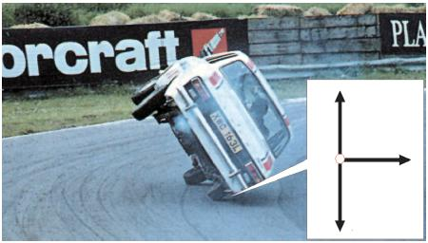

**N**

**T**

**B**

**To αυτοκίνητο κινείται στους δύο τροχούς, έχοντας εξασφαλίσει την απαραίτητη κεντρομόλο δύναμη.**

**Σε ειδικούς δρόμους που γίνονται αγώνες αυτοκινήτων η κλίση του δρόμου αυξάνει προοδευτικά. Έτσι ο οδηγός μπορεί να διαλέξει το μέρος του δρόμου από το οποίο θα περάσει ανάλογα με την ταχύτητα του αυτοκινήτου του.**

**Οι γραμμές του τρένου στις στροφές έχουν την εξωτερική σιδηροτροχιά υπερυψωμένη ώστε η αντίδραση να δίνει οριζόντια συνιστώσα προς το μέσα μέρος της στροφής, η οποία αποτελεί την κεντρομόλο δύναμη.**

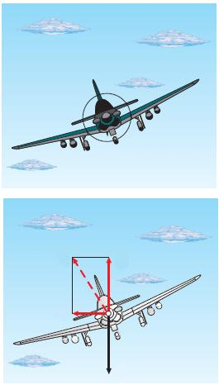

**Εικόνα 1.3.34**

**N1**

**N2**

**N**

**B**

**Δ) Όταν ένα αεροπλάνο**

**πετάει σε οριζόντιο επίπεδο η**

**ανυψωτική δύναμη Ν**

**αντισταθμίζει το βάρος του Β.**

**109 / 138**

**Για να κάνει στροφή με την**

**βοήθεια ειδικών πηδαλίων**

**παίρνει ορισμένη κλίση**

**(Εικ. 1.3.34) ώστε η ανυψωτική**

**δύναμη Ν να αναλύεται σε δύο**

**συνιστώσες, μια κατακόρυφη**

**(Ν1) και μια οριζόντια (Ν2), από**

**τις οποίες η συνιστώσα Ν2**

**αποτελεί την κεντρομόλο που**

**θα του επιτρέψει να κάνει**

**τη στροφή.**

**Τριβή και αυτοκινητιστικά δυστυχήματα**

**Είναι βέβαιο πως, αν οι οδηγοί γνώριζαν τους νόμους της Δυναμικής και τους εφάρμοζαν, τότε τα δυστυχήματα θα περιορίζονταν σημαντικά.**

**Ποιες όμως είναι οι αιτίες των δυστυχημάτων;**

**Γιατί τόσοι άνθρωποι, κυρίως νέοι, αφήνουν την τελευταία τους πνοή στην άσφαλτο;**

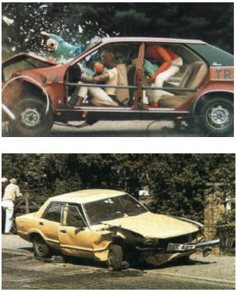**Τα στατιστικά στοιχεία**

**δείχνουν ότι οι αιτίες των**

**δυστυχημάτων είναι η**

**υπερβολική ταχύτητα, το**

**βρεγμένο οδόστρωμα, η μεγάλη**

**ταχύτητα στις στροφές, το**

**αντικανονικό προσπέρασμα,**

**η κατάσταση των φρένων,**

**τα φθαρμένα λάστιχα, η**

**κατάσταση του οδηγού**

**(αλκοόλ, αϋπνία κ.λπ.).**

**Θα προσπαθήσουμε μέσα από παραδείγματα, να δείξουμε την επίδραση του κάθε παράγοντα στα ατυχήματα.**

**Παράδειγμα 1**

**Ένα I.Χ. αυτοκίνητο που μαζί με το φορτίο του έχει μάζα 1.800kg κινείται στην εθνική οδό. Ξαφνικά ο οδηγός αντιλαμβάνεται ότι ο δρόμος έχει κλείσει από σταματημένα αυτοκίνητα και εφαρμόζει τα φρένα, με αποτέλεσμα οι τροχοί να μην περιστρέφονται. Τη στιγμή που ενεργοποιούνται, η απόσταση του αυτοκινήτου από το εμπόδιο είναι 150m. O συντελεστής τριβής μεταξύ των τροχών και του εδάφους είναι 0,2. Av τη στιγμή που ο οδηγός εφαρμόζει τα φρένα η ταχύτητα του οχήματος είναι α) 144km/h β) 108km/h γ) 72km/h, να βρεθεί σε κάθε περίπτωση αν το όχημα θα πέσει επάνω στα σταματημένα αυτοκίνητα.**

**110 / 138-139**

**Απάντηση**

**Κατά τον κατακόρυφο άξονα ασκείται η αντίδραση N που είναι δύναμη από επαφή. Στο αυτοκίνητο ασκείται και το βάρος B που είναι δύναμη από απόσταση.**

**H μόνη δύναμη που ασκείται στη διεύθυνση της κίνησης και επιβραδύνει το όχημα είναι η τριβή Τ.**

**Σύμφωνα με το θεμελιώδη νόμο της Μηχανικής έχουμε:**

**T = m α**

|  |  |
| --- | --- |
| **Επειδή** | **T = μ N     και     N = B** |

**προκύπτει ότι:**

**μ m g = m α     ή**

**α = g μ**

**Από τη σχέση αυτή φαίνεται ότι η επιβράδυνση είναι σταθερή επειδή ο συντελεστής τριβής είναι σταθερός. Θα ισχύουν οι σχέσεις της ομαλά επιβραδυνόμενης κίνησης, δηλαδή:**



**υ = υο - αt (2)**

**111 / 139**

**Όταν το όχημα σταματήσει (υ = 0) τότε από τη σχέση (2) έχουμε:**

**υο = αt ή t = .**

**Με αντικατάσταση του χρόνου αυτού στη σχέση (1) προκύπτει το μέγιστο διάστημα xmax.**



**xmax =**

**Από τη σχέση αυτή προκύπτει ότι η ζητούμενη απόσταση είναι ανάλογη του τετραγώνου της ταχύτητας τη στιγμή που ο οδηγός εφαρμόζει τα φρένα και αντιστρόφως ανάλογη του συντελεστή τριβής ολίσθησης.**

**144.000m.**

**3.600s**

**112 / 139-140**

**Περίπτωση α) Για υο = 144km/h = = 40 m/s.**

**Με αντικατάσταση προκύπτει:**

**xmax = (402/2)·10·0,2m     ή     xmax = 400m.**

**Επειδή τα σταματημένα οχήματα είναι σε απόσταση 150m το I.Χ. αυτοκίνητο θα προσπέσει επάνω τους, και δεν μπορεί να αποφύγει τη σύγκρουση.**

**Περίπτωση β) Για υ0 = 108km/h = 30m/s το απαιτούμενο διάστημα για να σταματήσει το I.Χ. αυτοκίνητο είναι:**

**xmax = 225m.**

**Άρα και στην περίπτωση αυτή δε θα αποφευχθεί η σύγκρουση.**

**Περίπτωση γ) υ0 = 72km/h = 20m/s. Με αντικατάσταση προκύπτει: xmax = (400/2)·10·0,2 = 100m.**

**Στην περίπτωση αυτή το I.Χ. αυτοκίνητο θα σταματήσει 50m από τα σταματημένα οχήματα.**

**Από τις περιπτώσεις α και γ προκύπτει ότι, όταν η ταχύτητα είναι διπλάσια (από 72km/h έγινε 144km/h) το αντίστοιχο διάστημα που απαιτείται για να σταματήσει το όχημα είναι τετραπλάσιο.**

**Παράδειγμα 2**

**Ένα I.Χ. αυτοκίνητο μάζας 1.800kg, πρόκειται να πάρει στροφή ακτίνας 100m σε οριζόντιο δρόμο. Πόση πρέπει να είναι η μέγιστη ταχύτητά του για να περάσει τη στροφή με ασφάλεια; Δίνεται ο συντελεστής τριβής ολίσθησης μ = 0,2.**

**Στην προκειμένη περίπτωση, αν το όχημα γλιστρήσει θα φύγει προς τα έξω. Συνεπώς η τριβή ως δύναμη που αντιστέκεται στην κίνηση θα έχει φορά προς το μέσα μέρος της**

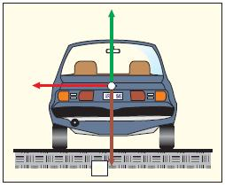

**B**

**N**

**T**

**στροφής. Άρα θα ενεργεί**

**ως κεντρομόλος δύναμη**

**και θα ισχύει:**

**113 / 140**

**T = Fκ ή**



**μ m g = ή**

**υ2 = μ g R ή**

**114 / 140-141**

**υ =**

**Αντικαθιστώντας τις τιμές των μ, g, R έχουμε:**

**υ = m/s ή**

**υ = m/s ή**

**υ = 14,1 m/s ή**

**υ = 50,8 Km/h.**

**Tι θα συμβεί αν ο οδηγός θελήσει να περάσει τη στροφή με ταχύτητα μεγαλύτερη από την ευρεθείσα;**

**Είναι προφανές, ότι η απαιτούμενη κεντρομόλος δύναμη για να πάρει τη στροφή το όχημα θα είναι μεγαλύτερη. Συνεπώς θα απαιτηθεί μεγαλύτερη τριβή από την T = μ m g. Επειδή αυτό δεν συμβαίνει, το αυτοκίνητο θα φύγει προς τα έξω στη στροφή.**

**Δραστηριότητα**

**Εργαζόμενοι ανά δύο μπορείτε να ερευνήσετε την επίδραση που έχει:**

**α) το βρεγμένο οδόστρωμα και**

**β) τα φθαρμένα λάστιχα, όταν το I.Χ. αυτοκίνητο κινείται όπως περιγράφεται στα Παραδείγματα 1 και 2;**

**Να χρησιμοποιήσετε τις σχέσεις των Παραδειγμάτων 1 και 2. Τεκμηριώστε την άποψή σας σε γραπτό κείμενο 10-15 γραμμών.**

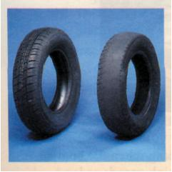

**α) Ελαστικά σε καλή**

**κατάσταση.**

**β) Φθαρμένα ελαστικά.**



**Από τον Αριστοτέλη στο Νεύτωνα**

**H κίνηση των σωμάτων**

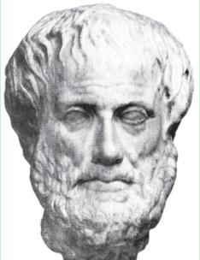

**Αριστοτέλης**

**(389-322 π.Χ.).**

**απασχόλησε τους αρχαίους**

**Έλληνες Φυσικούς Φιλοσόφους**

**οι οποίοι πρότειναν**

**διάφορες θεωρίες για την**

**ερμηνεία τόσο της έναρξης μιας**

**κίνησης όσο και της παύσης της.**

**Από τις διάφορες αυτές θεωρίες**

**σημαντικότερη είναι αυτή που**

**Αριστοτέλη (389-322 π.Χ.) διότι**

**επηρέασε τη σκέψη των**

**επόμενων γενεών ως την**

**περίοδο του Νεύτωνα**

**(1642-1727 μ.Χ.) ο οποίος**

**115 / 141**

**ανέπτυξε τη θεωρία που δεχόμαστε σήμερα. Αξίζει να γνωρίσουμε λοιπόν τη θεωρία του Αριστοτέλη, η οποία ήταν πειστική για 20 αιώνες και την οποία αποδέχθηκαν επιστήμονες όπως οι da Vinci, J. Buridan, R. Descartes, G. Gallileo που έζησαν πριν από το Νεύτωνα.**

**Ο Αριστοτέλης στο έργο του “περί ουρανού” θεωρεί ότι όλος ο κόσμος είναι φτιαγμένος από τέσσερα στοιχεία: “γη” - “νερό” - “αέρας” - “φωτιά”, τα οποία έχουν σε διαφορετικό βαθμό τις ιδιότητες “βαρύ”, “ελαφρύ”, “ζεστό” και “κρύο”. Τα στοιχεία “γη” και “νερό” έχουν την ιδιότητα να είναι βαριά ενώ ο αέρας και η φωτιά να είναι ελαφρά. Ο Αριστοτέλης πίστευε ότι τα στοιχεία “γη” και “νερό” έχουν τη φυσική τάση να κινούνται προς το κέντρο του κόσμου το οποίο σύμφωνα με τον ίδιο ήταν η Γη. Έτσι αν τα στοιχεία αυτά αφεθούν ελεύθερα και τίποτα δεν διακόψει την κίνησή τους θα κατευθυνθούν προς την επιφάνεια της γης. Αντίθετα τα στοιχεία “φωτιά” και “αέρας” έχουν τη φυσική τάση να κινούνται προς την περιφέρεια του κόσμου, να απομακρύνονται δηλαδή από την επιφάνεια της Γης. Συνεπώς εφόσον όλα τα σώματα πάνω στη γη αποτελούνται από τα τέσσερα αυτά στοιχεία θα έχουν ανάλογα με το συνδυασμό των στοιχείων που τα αποτελούν τη φυσική τάση να κινούνται προς την επιφάνεια της Γης ή να απομακρύνονται από αυτήν. Για παράδειγμα, ένα ξύλο το οποίο αποτελείται κυρίως από το στοιχείο “γη” θα πέφτει προς την επιφάνεια της γης ενώ ο καπνός αποτελούμενος περισσότερο από το στοιχείο “αέρας” θα ανεβαίνει προς τον ουρανό. Η “φυσική”, δηλαδή η ανεμπόδιστη κίνηση των σωμάτων, σύμφωνα με τον Αριστοτέλη καθορίζεται από το συνδυασμό των στοιχείων από τα οποία αυτά αποτελούνται.**

**116 / 141-142**

**Υπάρχουν, σύμφωνα με τον Αριστοτέλη και οι άλλες κινήσεις, αυτές που προκαλούνται από κάποια αιτία, και τις οποίες τις αποκαλεί “βίαιες”. Τέτοιου είδους κίνηση κάνει μια πέτρα όταν την πετάμε, ένα βέλος όταν εκτοξεύεται από το τόξο, κ.α.**

**Σύμφωνα με τον Αριστοτέλη “οτιδήποτε κινείται, κινείται από κάτι άλλο*”,* άποψη που σημαίνει ότι η κίνηση ενός σώματος, αν κάποιος το εκτοξεύει, πρέπει αποδοθεί σε κάποια αιτία. H αιτία που έθεσε αρχικά σε κίνηση το σώμα, έθεσε ταυτόχρονα σε βίαιη κίνηση (παλινδρομική) τον αέρα ο οποίος το περιβάλλει. Καθώς ο αέρας δονείται ασκεί δύναμη πάνω στο σώμα και έτσι αυτό συνεχίζει να κινείται. H παλινδρομική αυτή βίαιη κίνηση μεταδίδεται από το ένα στρώμα του αέρα στο άλλο συντηρώντας την κίνηση του σώματος. H διάδοση της παλμικής αυτής κίνησης δεν γίνεται χωρίς απώλειες και έτσι μειώνεται βαθμιαία η ικανότητα του αέρα να κινεί το σώμα που εκτοξεύτηκε. Για το λόγο αυτό το σώμα σταδιακά πλησιάζει στη Γη στης οποίας την επιφάνεια τελικά θα πέσει. Εκτός από τη διάκριση σε “φυσικές” και “βίαιες” κινήσεις ο Αριστοτέλης διαχώρισε τις κινήσεις σε αυτές που γίνονται κοντά στην επιφάνεια της Γης και σε αυτές που κάνουν τα ουράνια σώματα, όπως η Σελήνη, οι πλανήτες και τα άστρα. Τα ουράνια σώματα, σύμφωνα με τον Αριστοτέλη, κινούνται ακατάπαυστα πάνω σε κυκλικές τροχιές γύρω από το κέντρο του κόσμου, τη Γη, σύμφωνα με τις απόψεις του. H αιτία για αυτές τις κινήσεις ήταν το “πρώτο κινούν”, η πρωταρχική δηλαδή αιτία της δημιουργίας του κόσμου.**

**117 / 142**

**H διάκριση σε φυσικές και βίαιες κινήσεις εξακολούθησε να κυριαρχεί έως την περίοδο του Γαλιλαίου, ο οποίος διατύπωσε το νόμο της αδράνειας σύμφωνα με τον οποίον “εφόσον ένα σώμα κινείται χωρίς την επίδραση κάποιας δύναμης,**

**Galileo Galilei (1564-1642)**

**θα συνεχίσει να κινείται**

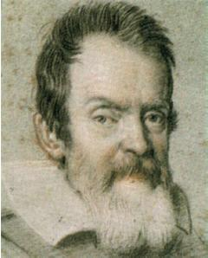

**Galileo Galilei**

**(1564-1642).**

**ασταμάτητα με σταθερή ταχύτητα”.**

**Σύμφωνα με τη θεώρηση του**

**Γαλιλαίου, ένα σώμα που**

**εκτοξεύτηκε στον αέρα θα**

**συνεχίσει να κινείται λόγω**

**αδράνειας ενώ η δύναμη του**

**βάρους θα προκαλέσει την**

**καμπύλωση της τροχιάς και**

**τελικά την πτώση του στο έδαφος.**

**Με το νόμο της αδράνειας γίνεται ένα μεγάλο βήμα προς τη διαμόρφωση της έννοιας τη δύναμης όπως θα την καθορίσει ο Νεύτωνας. Παρά την πρόοδο που απετέλεσε η εισαγωγή της έννοιας της αδράνειας, η έννοια της δύναμης εξακολούθησε να είναι ασαφής και να συγχέεται με τη μυϊκή δύναμη, τη δύναμη της έκρηξης, την ικανότητα του τόξου να εκτοξεύει το βέλος, την προσπάθεια του εργάτη να ανυψώσει ένα βαρύ σώμα, κ.α.**

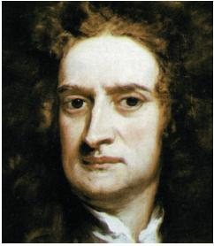

**Isaac Newton**

**(1642-1727).**

**To έργο του Νεύτωνα δίνει**

**Isaac Newton (1642-1727)**

**στη δύναμη το νόημα που και**

**σήμερα δεχόμαστε. Έτσι η δύναμη**

**είναι η αιτία που αλλάζει την**

**κινητική κατάσταση ενός σώματος**

**ενώ η αδράνεια είναι η εγγενής**

**φυσική δυσκολία για αυτήν την**

**αλλαγή. Σύμφωνα με τον 1o νόμο,**

**118 / 143**

**αν ένα σώμα κινείται και δεν**

**ασκηθεί σε αυτό δύναμη, τότε**

**θα συνεχίζει να κινείται με**

**την ίδια ταχύτητα. Σύμφωνα με**

**το 2o νόμο η αλλαγή της κινητικής κατάστασης, (ακινησία, κίνηση με συγκεκριμένη ταχύτητα) θα προκληθεί από μια δύναμη ή τη συνισταμένη πολλών δυνάμεων. H δυσκολία να αλλάξει η κινητική κατάσταση ενός σώματος εξαρτάται τόσο από την αδράνεια (τη μάζα) του σώματος, όσο και από την αλλαγή που επιχειρούμε να προκαλέσουμε (το Δυ).**

**Στο έργο του Νεύτωνα η αδράνεια υπεισέρχεται εκτός από τα φαινόμενα της κίνησης χωρίς την άσκηση δύναμης, και στα φαινόμενα της αλλαγής της κινητικής κατάστασης.**

**O 3ος νόμος του Νεύτωνα, προκάλεσε σημαντική αλλαγή στην ιδιότητα “βαρύ” με την οποία είχε προικίσει τα στοιχεία ο Αριστοτέλης. To βάρος δεν αποτελεί μια ιδιότητα των σωμάτων αλλά είναι εκδήλωση της αμοιβαίας έλξης μεταξύ του οποιουδήποτε σώματος και της γης. Δεν είναι ένα ξεχωριστό είδος δύναμης αλλά μια δύναμη όπως οι άλλες, η οποία προκαλεί αλλαγή στην κινητική κατάσταση των σωμάτων. Καταργώντας ο Νεύτωνας την ιδιαιτερότητα του βάρους κατάργησε και τη διάκριση των κινήσεων σε “φυσικές” και “βίαιες”. Έτσι η μελέτη της κίνησης των σωμάτων γίνεται με ενιαίο τρόπο σύμφωνα με τους τρεις νόμους που αυτός πρότεινε. Επιπλέον, ο νόμος της παγκόσμιας έλξης μας επιτρέπει να έχουμε μια ενιαία περιγραφή της κίνησης των σωμάτων είτε αυτά κινούνται στη Γη είτε στο διάστημα.**

**H σύγκριση των απόψεων του Αριστοτέλη και του Νεύτωνα για την κίνηση και τη δύναμη δείχνει ότι μεταξύ τους υπάρχουν σημαντικές διαφορές. H μετάβαση από τις απόψεις του Αριστοτέλη στις απόψεις του Νεύτωνα δεν ήταν ούτε απλή ούτε εύκολη. Για να γίνει έπρεπε να αλλάξουν ριζικά οι αντιλήψεις για το Σύμπαν, τα στοιχεία που το αποτελούν, τη μέθοδο με την οποία πρέπει να ερευνάται η φύση, οι απόψεις για το ποια ερωτήματα πρέπει να απασχολούν τους ερευνητές, το νόημα των λέξεων: δύναμη, κίνηση, βάρος, κ.α.**

**119 / 143-144**

**Ντετερμινισμός ή χάος**

**H θεαματική άνοδος της επιστήμης οδήγησε πολλούς σκεπτόμενους ανθρώπους να πιστέψουν στην παγκόσμια ισχύ που εκείνη αξίωνε. H όψη αυτή της πραγματικότητας οδήγησε τελικά στο συμπέρασμα, πως το κάθετι που συμβαίνει στο Σύμπαν είναι συνέπεια των κινήσεων κι αλληλεπιδράσεων των ατόμων.**

**Στη Νευτώνεια Φυσική, η**

**κίνηση καθορίζεται πλήρως με**

**ντετερμινιστικούς νόμους.**

**Ήδη στις αρχές του 19ου αιώνα,**

**ο Μαθηματικός-Φυσικός Πιέρ**

**Σιμόν ντε Λαπλάς (Laplace)**

**υπέθεσε πως, αν κάποιος**

**μπορούσε να παρατηρήσει**

**κάποια χρονική στιγμή όλα τα**

**άτομα στο Σύμπαν και να καταγράψει τις κινήσεις τους, το μέλλον και το παρελθόν θα αποκαλύπτονταν. Av το θέσουμε διαφορετικά, ολόκληρη η Ιστορία καθορίστηκε μέχρι την τελευταία λεπτομέρειά της όταν το Σύμπαν τέθηκε σε κίνηση. H άνοδος και η πτώση των αυτοκρατοριών, το πάθος κάθε ξεχασμένης ερωτικής περιπέτειας δεν αντιπροσωπεύουν τίποτα περισσότερο από την αναπόφευκτη λειτουργία των νόμων της Φυσικής, το Σύμπαν προχωρά προς το αμετάβλητο πεπρωμένο του σαν ένα γιγαντιαίο ρολόι.**

**120 / 144**

**Tι περιθώρια ελευθερίας, όμως, άφηνε για σωτηρία και καταδίκη, γι' αγάπη και μίσος, όταν η πιο ασήμαντη απόφαση που θα μπορούσε να πάρει οποιοσδήποτε άνθρωπος είχε καθοριστεί πριν από περισσότερο από 10 δισεκατομμύρια χρόνια; Αυτό έδωσε στους ηθικούς στοχαστές του 19ου αιώνα αντικείμενο έρευνας. Αναμφισβήτητα, είναι ασύλληπτο ότι κάποιος θα μπορούσε πράγματι να φτάσει στην παντογνωσία που ζητούσε ο Λαπλάς. Αλλά το γεγονός ότι γενικά ήταν εφικτό θεωρήθηκε ως ένας “μεγαλοφυής” εφιάλτης.**

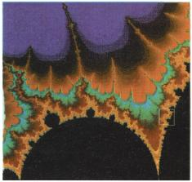**H Νευτώνια Φυσική αποτέλεσε ένα μοντέλο στο οποίο έπρεπε ν' αποβλέπει όλη η ανθρώπινη γνώση. Καθώς ξεπρόβαλλαν οι κοινωνικές επιστήμες, έτειναν ν' απομακρύνονται από τις ανθρωπιστικές μελέτες από τις οποίες είχαν αναδυθεί. Οι κοινωνικοί στοχαστές εφάρμοζαν γενικούς νόμους για να εξηγήσουν την Ιστορία και την ανθρώπινη συμπεριφορά. Μερικοί, όπως ο Καρλ Μαρξ κι ο Σίγκμουντ Φρόυντ, επηρέασαν έντονα την Ιστορία.**

**Είναι σημαντικό να θυμόμαστε**

**πως η κοσμοθεωρία αυτή βασίζεται**

**σ' ένα δίχως προηγούμενο**

**επίτευγμα στην επιστήμη, που από**

**τότε δεν έχει επαναληφθεί. Οι**

**νόμοι του Κέπλερ, που**

**αποδείχθηκαν από τον Νεύτωνα,**

**περιέγραφαν προφανώς το ηλιακό**

**σύστημα όπως υπήρχε στο παρελθόν κι όπως θα υπάρξει στο ατέρμονο μέλλον. Αλλά ο ίδιος ο Νεύτωνας γνώριζε ότι η ιστορία δεν έπρεπε να τελειώνει εκεί. Οι νόμοι του Κέπλερ εφαρμόζονται τέλεια μόνο σ' ένα ηλιακό σύστημα που υπόκειται μόνο στη βαρύτητα του Ήλιου. Δε συνυπολογίζονται οι δυνάμεις που οι πλανήτες, μέσω της βαρύτητάς τους, ασκούν ο ένας στον άλλο.**

**121 / 144-145**

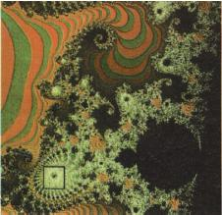**Υπάρχει ένας βασικός λόγος για την παράλειψη αυτή. Δεν υπάρχει καμία απλή ακριβής μαθηματική επίλυση για την κίνηση περισσοτέρων από δύο αλληλεπιδρώντων σωμάτων*.* Αυτό συνέβαινε την εποχή του Νεύτωνα και παραμένει έτσι μέχρι σήμερα.**

**Οι νόμοι του Νεύτωνα ισχύουν**

**γιατί ο Ήλιος είναι πολύ βαρύτερος**

**από κάθε άλλον πλανήτη. O Δίας,**

**ο μεγαλύτερος πλανήτης, είναι**

**χίλιες φορές ελαφρύτερος από τον**

**Ήλιο. Έτσι σε μια περίοδο**

**χιλιάδων ετών, μεταφέρει στη Γη**

**ορμή που ισοδυναμεί σε μέγεθος με**

**τη βαρυτική επίδραση που ασκεί σε αυτήν ο Ήλιος σ' ένα χρόνο. Γι' αυτό δε θα προκαλούσε έκπληξη να παρατηρήσουμε σημαντικές αλλαγές στην τροχιά της Γης σε μια χρονική κλίμακα χιλιάδων χρόνων.**

**O Νεύτωνας εξέτασε το πρόβλημα αυτό και δεν του φάνηκε και τόσο ανησυχητικό. Ενδόμυχα, ελάχιστα αποδέχονταν τον απόμακρο Θεό των θεϊστών φίλων του.**

**122 / 145**

**Προτιμώντας κάποια θεότητα της Παλαιάς Διαθήκης που είχε να κάνει με τον καθημερινό συντονισμό των δημιουργημάτων Του. To ηλιακό σύστημα θα διατηρείτο σταθερό με την άμεση επέμβαση ενός φιλάνθρωπου Κυρίου.**

**O Λαπλάς απέδειξε αργότερα πως οι αμοιβαίες έλξεις των πλανητών τείνουν σ' ένα μέσο όρο και η σταθερότητα που φοβόνταν ο Νεύτωνας ανέρχεται σ' έναν αριθμό αργών, κυκλικών μεταβολών των πλανητικών τροχιών. Αλλά αυτά αποτελούσαν προσεγγιστικούς μόνο υπολογισμούς. Αργότερα, το 19o αιώνα, ο Ανρί Πουανκαρέ απηύθυνε το γενικό ερώτημα των αμοιβαίων αλληλεπιδράσεων τριών ακριβώς σωμάτων και βρήκε πως μερικές διατάξεις ήταν πολύ ασταθείς. Μερικές, μη μετρήσιμες διαφορές στις αρχικές συνθήκες μπορούσαν να οδηγήσουν σε ριζικές διαφορές στα τελικά αποτελέσματα. Ομολογώντας πως η σκέψη και μόνο των περιπτώσεων αυτών τον αρρώσταινε, ο Πουανκαρέ εγκατέλειψε τη μελέτη αυτή.**

**Σήμερα, με τη βοήθεια υπολογιστών, έχουν βρεθεί αμέτρητα παραδείγματα μη προβλεψιμότητας. Μελέτες των πιο παθολογικών περιπτώσεων φέρουν όνομα χάος*.***

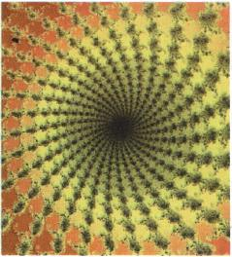**Στη δεκαετία του 1960, οι**

**άνθρωποι που προέβλεπαν**

**τις καιρικές συνθήκες στράφηκαν**

**στους υπολογιστές ελπίζοντας σε**

**μια απάντηση για καλύτερες**

**προβλέψεις μακράς διαρκείας.**

**H ατμόσφαιρα υπάκουε σε**

**φυσικούς νόμους που είχαν καλά**

**κατανοηθεί, αλλά ήταν τόσο**

**μεγάλη και πολύπλοκη που μόνο**

**μια υπερυπολογιστική μηχανή θα μπορούσε να παρακολουθήσει τη μελλοντική της εξέλιξη. Στα κατοπινά χρόνια, η ισχύς των υπολογιστών αυξήθηκε περισσότερο από εκατό χιλιάδες φορές και οι δορυφόροι παρείχαν ακόμη πιο λεπτομερείς πληροφορίες για τον καιρό. Όμως, η προβλεψιμότητα του καιρού παραμένει περιορισμένη στο όριο των πέντε έως δέκα ημερών. Έχει ειπωθεί ότι κι ένα μόνο φτερούγισμα πεταλούδας σε μια ευαίσθητη περιοχή θα μπορούσε ίσως να καθορίσει κατά πόσο θα ξεσπάσει τυφώνας, ύστερα από εβδομάδες, χιλιάδες μίλια μακριά, σε μια πυκνοκατοικημένη περιοχή, ή θα αποβεί αβλαβής καθώς θα εξελιχθεί σε μια άγονη πεδιάδα.**

**123 / 146**

**Σήμερα, έχουμε συνειδητοποιήσει πως υπάρχουν όρια στη δυνατότητά μας να προβλέψουμε το μέλλον. Μερικά πράγματα, όπως οι πλανητικές κινήσεις, μπορούν να προβλεφθούν για χιλιετίες, άλλα για μερικές ώρες, μερικά μόνο για δέκατα του μικροδευτερολέπτου.**

**124 / 146**

**O εφιάλτης του ντετερμινισμού είναι ακριβώς αυτό που υπονοεί η ίδια η λέξη, ένα κακό όνειρο που έχει μικρή σχέση με την πραγματικότητα. Οποιοδήποτε μικρό σφάλμα στη γνώση μας για το παρόν μπορεί να οδηγήσει σε δραστικές αλλαγές στον τρόπο με τον οποίο αντικρίζουμε το μέλλον.**

**H κβαντική θεωρία έχει δείξει ότι ποτέ δεν ήταν δυνατό να έχουμε τέλεια γνώση του παρόντος. To μέλλον, όπως καταλαβαίνουμε και με τη διαίσθησή μας, δε μας ανήκει για να το γνωρίζουμε.**

**Απόσπασμα από το βιβλίο:**

**“Φυσική για ποιητές”**

**του Robert March.**

**ΠΕΡΙΛΗΨΗ**

**Στο κεφάλαιο αυτό γίνεται μελέτη της σχέσης της δύναμης με την κίνηση του σώματος. Οι δυνάμεις στη φύση εμφανίζονται κατά ζεύγη. Σύμφωνα μάλιστα με το νόμο Δράσης - Αντίδρασης, όταν δύο σώματα αλληλεπιδρούν και το πρώτο ασκεί δύναμη F στο δεύτερο, τότε και το δεύτερο ασκεί αντίθετη δύναμη  -F  στο πρώτο. Οι δύο αυτές δυνάμεις ενεργούν σε διαφορετικά σώματα. Οι αλληλεπιδράσεις μεταξύ σωμάτων πραγματοποιούνται είτε επειδή υπάρχει επαφή μεταξύ τους είτε επειδή καθένα απ' αυτά βρίσκεται στο πεδίο που δημιουργεί το άλλο. Αναφέρονται δε ως: α) δυνάμεις από επαφή και β) δυνάμεις από απόσταση.**

**125 / 147**

**Για να προσδιορίσουμε τη συνισταμένη δύο δυνάμεων χρησιμοποιούμε τον κανόνα του παραλληλογράμμου. H διαγώνιος του παραλληλογράμμου που έχει πλευρές τις δύο δυνάμεις και περιέχεται μεταξύ τους είναι η συνισταμένη τους. Εφόσον δυνάμεις σχηματίζουν γωνία 90o, η τιμή της συνισταμένης τους δίνεται από τη σχέση:**





**και η κατεύθυνση της από τη σχέση εφθ = .**

**Για την ανάλυση μιας δύναμης σε συνιστώσες επιλέγουμε κατάλληλες διευθύνσεις και δημιουργούμε παραλληλόγραμμο προσδιορίζοντας, με παράλληλες προς τις γνωστές διευθύνσεις απ' το τέλος της δύναμης, τις δύο συνιστώσες δυνάμεις. H σύνθεση πολλών ομοεπίπεδων δυνάμεων με κοινό σημείο εφαρμογής γίνεται με ανάλυση των δυνάμεων σε συνιστώσες. Οι συνιστώσες που βρίσκονται στον ίδιο άξονα έχουν ή ίδια ή αντίθετη κατεύθυνση και προστίθενται εύκολα. Τελικά καταλήγουμε στη σύνθεση δύο δυνάμεων κάθετων μεταξύ τους.**

**Για να ισορροπούν πολλές ομοεπίπεδες δυνάμεις που διέρχονται από το ίδιο σημείο, πρέπει η συνισταμένη τους να είναι μηδέν.**

**ΣFx = 0**

**ΣFy = 0**

**Στην ειδική περίπτωση της ισορροπίας σώματος με την επίδραση δύο δυνάμεων αυτές, πρέπει να είναι αντίθετες. Όταν όμως επιδρούν τρεις δυνάμεις πρέπει η συνισταμένη των δύο να είναι αντίθετη της τρίτης.**

**Όταν ένα σώμα γλιστράει πάνω σε μια επιφάνεια, υπάρχει μια δύναμη στο σώμα που αντιστέκεται στην κίνησή του, και λέγεται τριβή ή τριβή ολίσθησης. Ονομάζουμε στατική τριβή εκείνη τη δύναμη τριβής που εμφανίζεται όταν ένα σώμα δέχεται δύναμη και παρ' όλα αυτά παραμένει ακίνητο. H δύναμη της στατικής τριβής δεν έχει σταθερή τιμή. H μέγιστη τιμή της στατικής τριβής λέγεται οριακή τριβή. H τριβή που αναπτύσσεται κατά την ολίσθηση λέγεται τριβή ολίσθησης και εκφράζεται ποσοτικά με τη σχέση: T = μΝ, όπου N η δύναμη που είναι κάθετη στην επιφάνεια επαφής.**

**Οριζόντια βολή είναι η σύνθετη επίπεδη κίνηση που αποτελείται από δύο απλές κινήσεις μια κατακόρυφη που είναι ελεύθερη πτώση και μια οριζόντια που είναι ευθύγραμμη ομαλή. Για να περιγράψουμε τις σύνθετες κινήσεις χρησιμοποιούμε την αρχή της ανεξαρτησίας (ή αρχή της επαλληλίας) των κινήσεων. Σύμφωνα με αυτή την αρχή όταν ένα κινητό εκτελεί ταυτόχρονα δύο ή περισσότερες κινήσεις, κάθε μία απ' αυτές εκτελείται εντελώς ανεξάρτητα από τις υπόλοιπες και η θέση στην οποία φθάνει το κινητό μετά από χρόνο t, είναι η ίδια είτε οι κινήσεις εκτελούνται ταυτόχρονα, είτε εκτελούνται διαδοχικά, σε χρόνο t η κάθε μία.**

**126 / 147-148**

**Από το δεύτερο νόμο του Νεύτωνα, η σχέση**

**F = mα ισοδυναμεί με τις σχέσεις:**

**ΣFx = m αx**

**ΣFy = m αy**

**όπου ΣFx, ΣFy, αx και αy είναι οι συνιστώσες της συνισταμένης δύναμης και της επιτάχυνσης σε σύστημα ορθογωνίων αξόνων αντίστοιχα.**

**Ένα κινητό εκτελεί ομαλή κυκλική κίνηση όταν η τροχιά που διαγράφει είναι περιφέρεια κύκλου και η τιμή της ταχύτητας του παραμένει σταθερή. Περίοδος της κυκλικής κίνησης (T) ονομάζεται ο χρόνος που χρειάζεται το κινητό για να κάνει μία περιστροφή, ενώ ο αριθμός των περιστροφών που εκτελεί το κινητό στη μονάδα του χρόνου λέγεται συχνότητα (f) της κυκλικής κίνησης. H μεταξύ τους σχέση είναι:**

**1.**

**T**

**f =**

**H γραμμική ταχύτητα στην ομαλή κυκλική κίνηση έχει σταθερή τιμή και μεταβαλλόμενη κατεύθυνση μια και είναι εφαπτόμενη στην τροχιά ενώ η τιμή της δίνεται**

**s.**

**T**

**2πR.**

**T**

**από τη σχέση  υ = = .**

**Στην ομαλή κυκλική κίνηση χρειάζεται η γνώση του ρυθμού με τον οποίο η επιβατική ακτίνα διαγράφει γωνίες γι' αυτό ορίζεται το διανυσματικό φυσικό μέγεθος που λέγεται γωνιακή ταχύτητα w.H τιμή της είναι ίση με το σταθερό πηλίκο της γωνίας φ που διαγράφηκε από την επιβατική ακτίνα σε χρονικό διάστημα t δια του αντιστοίχου χρονικού διαστήματος. Δηλαδή:**

**127 / 148**

**ω = =**

**θ.**

**T**

**2π.**

**T**

**με μονάδα μέτρησης το 1rad/s και με διάνυσμα κάθετο στο επίπεδο της τροχιάς στο κέντρο της και φορά που καθορίζεται από τον κανόνα του δεξιού χεριού.**

**H σχέση μεταξύ γραμμικής και γωνιακής ταχύτητας είναι:**

**υ = ω R**

**Επειδή στην ομαλή κυκλική κίνηση το διάνυσμα της ταχύτητας μεταβάλλεται, εμφανίζεται επιτάχυνση που έχει κατεύθυνση προς το κέντρο της κυκλικής τροχιάς και λέγεται κεντρομόλος επιτάχυνση. Δίνεται δε από τη σχέση:**

**υ2.**

**R**

**128 / 149**

**ακ =**

**Σύμφωνα με το δεύτερο νόμο του Νεύτωνα επομένως, ασκείται δύναμη με κατεύθυνση επίσης προς το κέντρο της κυκλικής τροχιάς και γι' αυτό λέγεται κεντρομόλος δύναμη.**

**mυ2.**

**R**

**Fκ = mακ =**

**ΕΡΩΤΗΣΕΙΣ**

**1. Ένα σώμα ηρεμεί πάνω σ' ένα τραπέζι. Να σχεδιάσετε τις δυνάμεις αλληλεπίδρασης σώματος - τραπεζιού.**

**2. To σώμα της προηγούμενης ερώτησης ποιες δυνάμεις δέχεται;**

**Να διακρίνετε ποια δύναμη είναι από επαφή και ποια από απόσταση.**

**3. Ένας άνθρωπος σπρώχνει ένα κιβώτιο που βρίσκεται σε οριζόντιο δάπεδο.**

**Να σχεδιάσετε τις δυνάμεις αλληλεπίδρασης μεταξύ κιβωτίου - ανθρώπου.**

**4. Να αναφέρετε τρία είδη δυνάμεων που είναι δυνάμεις από απόσταση.**

**5. Ένα ποδήλατο και ένα αυτοκίνητο συγκρούονται μετωπικά. Μεγαλύτερη δύναμη δρα πάνω στο ποδήλατο. Συμφωνείτε με αυτή την άποψη;**

**Δικαιολογήστε την απάντηση σας.**

**129 / 151**

**6. Να περιγράψετε τη διαδικασία υπολογισμού της συνισταμένης δύο δυνάμεων που είναι κάθετες μεταξύ τους.**

**7. Ένα κιβώτιο βρίσκεται σε οριζόντιο δάπεδο και ηρεμεί. Για να ξεκινήσει το κιβώτιο απαιτείται να ασκηθεί σ' αυτό μια δύναμη οποιασδήποτε τιμής.**

**Συμφωνείτε με την άποψη αυτή;**

**8. H τριβή ολίσθησης που δέχεται ένα σώμα είναι δύναμη επαφής ή δύναμη από απόσταση;**

**9. Από ποιους παράγοντες εξαρτάται η δύναμη τριβής ολίσθησης που δέχεται ένα σώμα;**

**10. Με ποιο τρόπο μπορούμε να ελαττώσουμε τις δυνάμεις τριβής μεταξύ δύο σωμάτων;**

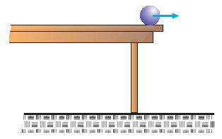

**υο**

**11. Μια σφαίρα ηρεμεί**

**στην άκρη ενός**

**τραπεζιού. Στη σφαίρα**

**δίνεται ταχύτητα υ0,**

**όπως φαίνεται στην**

**εικόνα. Να γράψετε τις**

**εξισώσεις που περιγράφουν την κίνηση της σφαίρας και να εξηγήσετε πώς υπολογίζεται ο χρόνος που κάνει να πέσει η σφαίρα στο δάπεδο.**

**130 / 151**

**12. H σφαίρα της προηγούμενης ερώτησης αποκτά αρχική ταχύτητα 2υ0. Ο χρόνος πτώσης της σφαίρας θα αλλάξει σε σχέση με πριν;**

**13. Ένα αεροπλάνο ταξιδεύει παράλληλα προς το έδαφος. Από το αεροπλάνο αφήνεται μια βόμβα. Για ποιο λόγο η βόμβα δεν πέφτει κατακόρυφα;**

**14. Μια σφαίρα μάζας m δέχεται δυνάμεις που είναι κάθετες με τιμή F η κάθε μια, όπως φαίνεται στην εικόνα.**

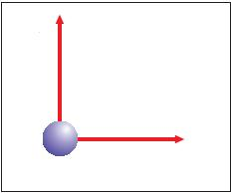

**F**

**F**

**Να σχεδιάσετε την επιτάχυνση**

**που αποκτά η σφαίρα και να**

**γράψετε τη σχέση από την**

**οποία υπολογίζεται η τιμή της.**

**15. Ένα κιβώτιο ισορροπεί πάνω σε κεκλιμένο επίπεδο. Να αναλύσετε τις δυνάμεις και να γράψετε τη συνθήκη ισορροπίας.**

**16. Ένα σωμάτιο ισορροπεί υπό την επίδραση τριών ομοεπιπέδων δυνάμεων.**

**Ποια συνθήκη πρέπει να ισχύει στην περίπτωση αυτή;**

**131 / 151**

**17. Παρατηρήστε τη γραφική παράσταση που φαίνεται στην εικόνα. Σε ποια χρονικά διαστήματα εφαρμόστηκε μια δύναμη πάνω στο σώμα;**

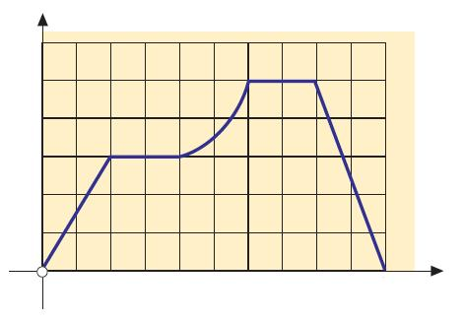

**0**

**υ**

**t1**

**t2**

**t3**

**t4**

**t5**

**t**

**18. Ένα αερόστατο αιωρείται σε σταθερό ύψος. Tι μπορούμε να πούμε για τις δυνάμεις που ασκούνται σ' αυτό και τη συνισταμένη τους;**

**19. Πότε η κίνηση ενός σώματος χαρακτηρίζεται ομαλή κυκλική;**

**20. Πώς ορίζεται η γωνιακή ταχύτητα στην ομαλή κυκλική κίνηση;**

**132 / 152**

**21. Τα σημεία ενός δίσκου CD κάνουν ομαλή κυκλική κίνηση. Όλα τα σημεία του δίσκου CD έχουν την ίδια περίοδο; Έχουν και ίδιες ταχύτητες;**

**22. Να αποδείξετε τη σχέση που συνδέει τη γραμμική με τη γωνιακή ταχύτητα στην ομαλή κυκλική κίνηση.**

**23. Στην ομαλή κυκλική κίνηση ενός αντικειμένου εμφανίζεται επιτάχυνση. Από ποια σχέση υπολογίζουμε την τιμή της;**

**Ποια είναι η κατεύθυνση της επιτάχυνσης του αντικειμένου;**

**24. Στην ομαλή κυκλική κίνηση ενός αντικειμένου να εφαρμόσετε το θεμελιώδη νόμο της Μηχανικής και να βγάλετε σχέση μεταξύ της δύναμης και της ταχύτητας.**

**25. Σε ποια από τις παρακάτω περιπτώσεις εφαρμόζουμε την αρχή της δράσης - αντίδρασης.**

**133 / 152**

**Α. Μόνο όταν τα σώματα ισορροπούν.**

**Β. Μόνο όταν τα σώματα είναι σε κίνηση.**

**Γ. Μόνο όταν δεν υπάρχει τριβή.**

**Δ. Σε οποιαδήποτε περίπτωση.**

**26. Ένας μαγνήτης τοποθετείται κοντά σε μια σιδερένια βίδα.**

**Τότε:**

**Α. Μόνο ο μαγνήτης ασκεί δύναμη στη βίδα.**

**Β. Μόνο η βίδα ασκεί δύναμη στο μαγνήτη.**

**Γ. H βίδα ασκεί δύναμη στο μαγνήτη και ο μαγνήτης ασκεί αντίθετη δύναμη στη βίδα.**

**27. Όταν τοποθετήσουμε πάνω σε ένα τραπέζι ένα σιδερένιο σφαιρίδιο, κοντά σε ένα μεγάλο μαγνήτη, το σφαιρίδιο κινείται προς το μαγνήτη και όχι αντίστροφα. Αυτό συμβαίνει γιατί:**

**Α. O μαγνήτης ασκεί δύναμη και όχι το σφαιρίδιο.**

**Β. To κάθε σώμα ασκεί δύναμη στο άλλο αλλά η δύναμη που δέχεται το σφαιρίδιο είναι μεγαλύτερη.**

**134 / 152**

**Γ. To κάθε σώμα ασκεί στο άλλο δύναμη ίσης τιμής, αλλά ο μαγνήτης έχει μεγάλη μάζα και η δύναμη αυτή δεν μπορεί να τον κινήσει.**

**28. Στην εικόνα φαίνονται δύο πανομοιότυπες σφαίρες. H σφαίρα A αφήνει το τραπέζι την ίδια στιγμή που η σφαίρα B αφήνει τον μαγνήτη.**

**Ποια σφαίρα φτάνει**

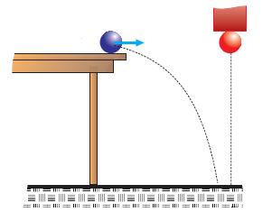

**Α**

**υο**

**Β**

**πρώτη στο πάτωμα;**

**Α. Φτάνει πρώτα η σφαίρα B.**

**Β. Φτάνει πρώτα η σφαίρα Α.**

**Γ. Φτάνουν ταυτόχρονα.**

**Δ. Δεν μπορούμε να απαντήσουμε γιατί δεν γνωρίζουμε το ύψος.**

**29. Ένα σώμα κινείται σε οριζόντιο δάπεδο που δεν είναι λείο, με επιτάχυνση α. Στο σώμα ασκείται σταθερή δύναμη F προς τα εμπρός.**

**Ποια σχέση περιγράφει το φαινόμενο;**

**Α. F = m α.**

**Β. s = υ t.**

**Γ. F - T = m α.**

**Δ. T = m α.**

**30. Ένα αντικείμενο σύρεται όπως φαίνεται στην εικόνα, με την επίδραση δύναμης F. To αντικείμενο αποκτά επιτάχυνση α. Av στο αντικείμενο ασκηθεί δύναμη 2F αυτό αποκτά επιτάχυνση 2α.**

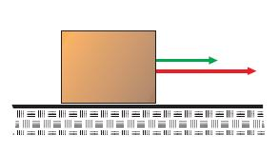

**F**

**α**

**Ποια από τις**

**παρακάτω προτάσεις**

**είναι σωστή;**

**Α. Στο σώμα ασκείται τριβή.**

**Β. Στο σώμα δεν ασκείται τριβή.**

**135 / 152-153**

**Γ. F - T = m α.**

**Δ. Τίποτα από τα παραπάνω.**

**31. Θεωρούμε δύο ανθρώπους που βρίσκονται στα σημεία A και B, της γήινης επιφάνειας. Λόγω της περιστροφής της Γης εκτελούν μια περιστροφή σε 24h.**

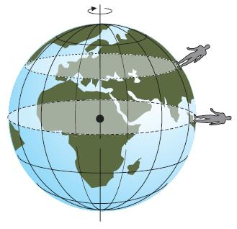

**Α**

**Β**

**Ισημερινός**

**Ποιος από τους δύο**

**136 / 153**

**έχει μεγαλύτερη**

**ταχύτητα;**

**Α. O άνθρωπος που**

**είναι στο σημείο Α.**

**Β. O άνθρωπος που είναι**

**στο σημείο B.**

**Γ. Και οι δύο έχουν ίσες ταχύτητες.**

**Δ. Δεν μπορούμε να ξέρουμε με αυτά τα δεδομένα.**

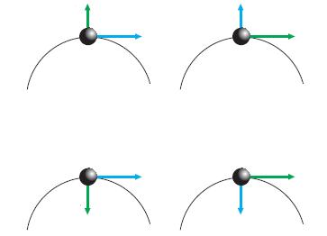

**α**

**α**

**α**

**α**

**υ**

**υ**

**υ**

**υ**

**Μ**

**Μ**

**Μ**

**Μ**

**(1)**

**(2)**

**(3)**

**(4)**

**32. Ένα σημείο**

**M κινείται πάνω**

**σε μια περιφέρεια.**

**Ποιο από τα**

**επόμενα οχήματα**

**είναι σωστό;**

**33. Μια μοτοσυκλέτα κινείται σε κυκλική πίστα με ταχύτητα σταθερής τιμής. Όταν διπλασιαστεί η τιμή της ταχύτητας η κεντρομόλος επιτάχυνση, είναι:**

**Α. Ίδια.**

**Β. Διπλασιάζεται.**

**Γ. Υποδιπλασιάζεται.**

**Δ. Τετραπλασιάζεται.**

**34. Να χαρακτηρίσετε με το γράμμα (Σ) τις σωστές και με το γράμμα (Λ) τις λάθος προτάσεις:**

**Α. Οι δυνάμεις μεταξύ δύο μαγνητών είναι δυνάμεις από απόσταση.**

**137 / 153**

**Β. H τάση του νήματος είναι δύναμη επαφής.**

**Γ. To βάρος ενός σώματος είναι δύναμη επαφής.**

**Δ. H δύναμη της άνωσης είναι δύναμη από απόσταση.**

**35. Να χαρακτηρίσετε με το γράμμα (Σ) τις σωστές και με το γράμμα (Λ) τις λανθασμένες προτάσεις:**

**Α. Ένα σώμα βάλλεται οριζόντια από ύψος 10m πάνω από το έδαφος. H οριζόντια απόσταση που διανύει μέχρι να φτάσει στο έδαφος είναι ανάλογη της αρχικής ταχύτητας υ0 που εκτοξεύεται.**

**Β. Ένα σώμα κινείται σε οριζόντιο δάπεδο με την επίδραση σταθερής οριζόντιας δύναμης F η επιτάχυνση του σώματος προσδιορίζεται από τη**

**F - T.**

**m**

**σχέση α = .**

**Γ. Δύο δυνάμεις με τιμή F η καθεμία, είναι κάθετες μεταξύ τους.**

**H τιμή της συνισταμένης δύναμης είναι Fολ =2F.**

**36. H ράβδος που φαίνεται στην εικόνα περιστρέφεται γύρω από άξονα που περνά από το σημείο O και είναι κάθετος στο επίπεδο της σελίδας.**

**Ποιες απο τις επόμενες σχέσεις είναι σωστές και ποιες λάθος;**

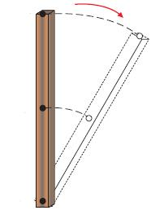

**Ο**

**Ν**

**Μ**

**Να δικαιολογήσετε τις**

**απαντήσεις σας.**

**Α. υΜ > υΝ**

**Β. wΜ > wΝ**

**Γ. υΜ < υΝ**

**Δ. αΜ < αΝ**

**37. Ένα σώμα που ηρεμεί σε κεκλιμένο επίπεδο, σπρώχνεται και κατεβαίνει με σταθερή ταχύτητα. Να χαρακτηρίσετε με το γράμμα (Σ) τις σωστές και με το γράμμα (Λ) τις λανθασμένες προτάσεις:**

**Α. H συνισταμένη των δυνάμεων που δέχεται το σώμα είναι μηδέν.**

**Β. To σώμα δεν δέχεται δύναμη τριβής.**

**138 / 154**

**Γ. To σώμα έχει σταθερή επιτάχυνση.**

**38. Να συμπληρώσετε τα κενά στο κείμενο.**

**Α. Ο νόμος δράσης - αντίδρασης λέει ότι: “Αν ένα σώμα Α ασκεί…………………………………………… F σε ένα σώμα Β, τότε και το σώμα Β ασκεί …………………………………………………………… δύναμη στο σώμα Α. Οι δυνάμεις δράση - αντίδραση ασκούνται σε …………………… σώματα, άρα δεν μπορούμε να μιλάμε για τη …………………………………… τους.”**

**139 / 154**

**Β. Ένα μικρό πακέτο αφήνεται από αεροπλάνο που πετά οριζόντια σε ύψος h. Τη στιγμή που αφήνεται το πακέτο αυτό έχει ταχύτητα ίδιας τιμής με τη ταχύτητα του ………………………………… Η κίνηση του πακέτου μπορεί να θεωρηθεί ότι προέρχεται από τη σύνθεση δύο επιμέρους κινήσεων. Μια η οποία εξελίσσεται σε οριζόντια διεύθυνση και είναι …………………………………………… και μια που εξελίσσεται σε κατακόρυφη διεύθυνση και είναι …………………………………………… .**

**39. Να συμπληρωθούν τα κενά στο παρακάτω κείμενο. Στην ομαλή κυκλική κίνηση ενός αντικειμένου εμφανίζεται ………………………………… επιτάχυνση. H τιμή της επιτάχυνσης δίνεται από τη σχέση ………………………………… H γραμμική ταχύτητα του αντικειμένου συνδέεται με τη γωνιακή του με τη σχέση ………………………………… H τιμή της γραμμικής ταχύτητας παραμένει ………………………………… ενώ αλλάζει συνέχεια η ………………………………… της.**

**40. Στις παρακάτω προτάσεις να συμπληρωθούν τα κενά με τις λέξεις: μεγαλύτερη, μικρότερη, σταθερή.**

**140 / 154**

**Α. O ωροδείκτης ενός ρολογιού έχει ………………………………… γωνιακή ταχύτητα από το λεπτοδείκτη.**

**Β. H τιμή της ταχύτητας του άκρου του λεπτοδείκτη είναι ………………………………… .**

**Γ. O λεπτοδείκτης έχει ………………………………… περίοδο από τον ωροδείκτη.**

**41. Στις παρακάτω σχέσεις, που αφορούν την ομαλή κυκλική κίνηση ενός σώματος, να συμπληρώσετε τα κενά με τα σύμβολα, υ, ω, f, R.**

**1 .**

**…..**

**Α. υ = 2πf ....... Β. Τ =**

**Γ. υ = ......... R Δ. s = .......... t**

**42. Να συμπληρωθούν τα κενά των παρακάτω σχέσεων.**

**υ2 .**

**…..**

**m .**

**R**

**Α. Fκ = B. α =**

**υ .**

**…..**

**Γ. ω = Δ. Τ = μ ........**

**43. Ποιες από τις παρακάτω προτάσεις είναι σωστές;**

**Α. H άσκηση δύναμης απαιτεί δύο σώματα.**

**Β. To σώμα A έχει δύναμη.**

**Γ. To σώμα A αποκτά δύναμη.**

**Δ. To σώμα A δέχεται δύναμη από το σώμα B.**

**Ε. To σώμα B ασκεί δύναμη στο σώμα Α.**

**141 / 154-155**

**44. Ένα σώμα κινείται προς τα αριστερά με σταθερή ταχύτητα.**

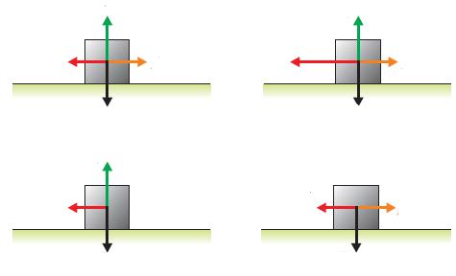

**F**

**F**

**F**

**F**

**T**

**T**

**T**

**N**

**N**

**N**

**B**

**B**

**B**

**B**

**(α)**

**(β)**

**Ποια από τις**

**παρακάτω**

**εικόνες**

**αναπαριστά**

**σωστά τις**

**δυνάμεις που**

**ασκούνται στο**

**σώμα;**

**(δ)**

**(γ)**

**45. Σε μια διελκυστίνδα είναι ένας γίγαντας και ένα παιδί. Ποιος από τους δύο ασκεί μεγαλύτερη δύναμη στον άλλο;**

**Δικαιολογήστε την απάντηση σας.**

**Α. To παιδί.**

**Β. O γίγαντας.**

**Γ. Κανείς από τους δύο.**

**46. O οδηγός ενός αυτοκινήτου που κινείται σε ευθύγραμμο τμήμα ενός αυτοκινητόδρομου πατάει γκάζι, με αποτέλεσμα το αυτοκίνητο να αποκτήσει επιτάχυνση α.**

**Α. To γινόμενο mα είναι ίσο με τη δύναμη της τριβής που επιταχύνει το αυτοκίνητο.**

**142 / 155**

**Β. To γινόμενο mα είναι ίσο με τη συνισταμένη των δυνάμεων που ασκούνται στο αυτοκίνητο.**

**Γ. To γινόμενο mα είναι ίσο με τη δύναμη του κινητήρα.**

**47. Ένα βιβλίο ισορροπεί πάνω σ' ένα θρανίο. Ποιες από τις παρακάτω προτάσεις είναι σωστές.**

**Α. H ισορροπία του είναι αποτέλεσμα του νόμου της δράσης — αντίδρασης.**

**Β. To θρανίο δεν ασκεί δύναμη στο βιβλίο.**

**Γ. To βιβλίο ισορροπεί, διότι η συνισταμένη των δυνάμεων που ασκούνται πάνω του είναι μηδέν.**

**Δ. To βιβλίο ισορροπεί, διότι όλες οι δυνάμεις που ασκούνται πάνω του είναι ίσες.**

**48. Σε ποιο από τα σχήματα της επόμενης εικόνας έχουν σχεδιαστεί σωστά οι δυνάμεις που ασκούνται στο σφαιρίδιο του εκκρεμούς; H αντίσταση του αέρα θεωρείται αμελητέα.**

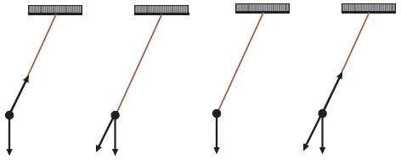

**(1)**

**(2)**

**(3)**

**(4)**

**49. Ένας μαθητής ασκεί οριζόντια δύναμη σ' ένα μεγάλο κιβώτιο, που περιέχει όργανα Φυσικής και βρίσκεται πάνω σε οριζόντιο επίπεδο αλλά αυτό δεν κινείται.**

**Α. Nα σχεδιάσετε τις δυνάμεις που ασκούνται στο κιβώτιο και να εξηγήσετε την ισορροπία του.**

**Β. Nα σχεδιάσετε τις δυνάμεις που ασκούνται στο μαθητή και να δώσετε μια ερμηνεία για την ισορροπία του.**

**143 / 155**

**50. Ένας άνθρωπος περπατά σε οριζόντιο δρόμο. H δύναμη που τον κινεί είναι:**

**Α. H δύναμη της τριβής που ασκείται στα πέλματα των ποδιών του.**

**Β. H δύναμη των ποδιών του.**

**Γ. H αντίδραση του εδάφους.**

**Δ. H δύναμη που ασκεί στο έδαφος.**

**51. Ποιες από τις παρακάτω προτάσεις είναι σωστές;**

**Α. Για να πραγματοποιήσει ένα σώμα κυκλική κίνηση δεν απαιτείται δύναμη.**

**Β. Ένα σώμα που εκτελεί ομαλή κυκλική κίνηση δεν επιταχύνεται.**

**Γ. Για να πραγματοποιήσει κυκλική κίνηση ένα σώμα πρέπει να ασκείται πάνω του κεντρομόλος δύναμη.**

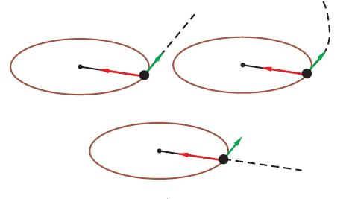

**Τ**

**Τ**

**Τ**

**υ**

**υ**

**υ**

**(α)**

**(β)**

**(γ)**

**52. To σφαιρίδιο**

**της εικόνας**

**περιφέρεται κυκλικά**

**σε οριζόντιο επίπεδο**

**λόγω της δύναμης**

**που του ασκεί το νήμα.**

**Av κοπεί το νήμα,**

**στη θέση που φαίνεται στις εικόνες, ποια εικόνα αναπαριστά την μετέπειτα τροχιά του σφαιριδίου;**

**53. Ένα σώμα επιταχύνεται με την επίδραση μιας δύναμης που για κάποιο λόγο αρχίζει να ελαττώνεται. Ένας μαθητής υποστηρίζει ότι αυτό θα προκαλέσει ελάττωση της επιτάχυνσης και κατά συνέπεια και στην ταχύτητα του σώματος.**

**Ποια είναι η δική σας άποψη;**

**144 / 155-156**

**ΑΣΚΗΣΕΙΣ - ΠΡΟΒΛΗΜΑΤΑ**

**1. Έστω μια δύναμη F = 10N. Να αναλυθεί σε δύο συνιστώσες F1 και F2, που είναι κάθετες μεταξύ τους και έχουν ίσες τιμές.**

**2. Δύο δυνάμεις F1 = 4N και F2 = 5N ασκούνται στο ίδιο σωμάτιο και είναι κάθετες μεταξύ τους. Να βρεθεί η δύναμη F3 που πρέπει να ασκηθεί στο σωμάτιο, ώστε αυτό να ισορροπεί.**

**3. Στο ίδιο σημείο ενός σώματος μάζας 1kg ασκούνται δύο κάθετες μεταξύ τους δυνάμεις F1= 6Ν και F2 = 8N.**

**Να προσδιορίσετε την επιτάχυνση που αποκτά το σώμα (μέτρο και κατεύθυνση).**

**4. Ένας αστροναύτης βρίσκεται στη Σελήνη, και αφήνει ένα σώμα από ύψος 7,2m που φτάνει στο έδαφος μετά από 3s.**

**Α. Πόση είναι η επιτάχυνση βαρύτητας στη Σελήνη;**

**Β. Av ο αστροναύτης πετάξει το σώμα οριζόντια με ταχύτητα 12m/s από το ίδιο ύψος,**

**145 / 157**

**i) Πόσος χρόνος χρειάζεται μέχρι να φτάσει το σώμα στο έδαφος;**

**ii) Πόση οριζόντια απόσταση θα διανύσει μέχρι να φτάσει στο έδαφος;**

**5. Ένα αεροπλάνο πετά οριζόντια σε ύψος h = 500m με ταχύτητα 150m/s και αφήνει μια βόμβα.**

**Α. Να γράψετε τις εξισώσεις για την ταχύτητα και τη μετατόπιση που περιγράφουν την κίνηση της βόμβας.**

**Β. Αν ο χρόνος πτώσης της βόμβας είναι 10s, να υπολογίσετε την επιτάχυνση της βαρύτητας.**

**Γ. Να βρείτε το σημείο που βρίσκεται το αεροπλάνο όταν η βόμβα φτάνει στο έδαφος.**

**6. Τα σώματα που φαίνονται στην εικόνα έχουν μάζες m1 = 3kg και m2 = 1kg. To σύστημα αφήνεται ελεύθερο από την ηρεμία.**

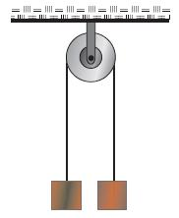

**m1**

**m2**

**146 / 157**

**Α. Να σχεδιάσετε τις δυνάμεις**

**που δέχεται κάθε σώμα και να**

**εφαρμόσετε για το καθένα το**

**θεμελιώδη νόμο της Μηχανικής.**

**Β. Να υπολογιστεί η επιτάχυνση**

**του κάθε σώματος.**

**Γ. Να υπολογιστεί η τάση του νήματος.**

**Να θεωρήσετε ότι και τα**

**δύο σώματα δέχονται την ίδια τάση και ότι το g=10m/s2.**

**7. Ένα σώμα αφήνεται να γλιστρήσει από την κορυφή λείου κεκλιμένου επιπέδου, γωνίας κλίσης φ=30o.**

**Α. Να σχεδιάσετε τις δυνάμεις που δέχεται το σώμα και να εφαρμόσετε το θεμελιώδη νόμο της Μηχανικής για την περίπτωση αυτή.**

**Β. Να υπολογίσετε την επιτάχυνση με την οποία θα κινηθεί το σώμα.**

**\*8. Ελικόπτερο έχει μάζα M = 1.920kg και ο πιλότος μάζα m = 80kg. To σύστημα ανυψώνεται κατακόρυφα με επιτάχυνση 2m/s2.**

**Α. Να σχεδιαστούν οι δυνάμεις που δέχονται ο πιλότος και το ελικόπτερο.**

**Β. Να υπολογιστεί η ανυψωτική δύναμη που ασκείται στο ελικόπτερο.**

**Γ. Να υπολογιστεί η δύναμη που δέχεται ο πιλότος από το κάθισμα.**

**Δίνεται g = 10m/s2.**

**\*9. Ένα κιβώτιο μάζας 5kg ηρεμεί σε οριζόντιο δάπεδο και δέχεται οριζόντια δύναμη F = 30N. Μετά από 10m έχει αποκτήσει ταχύτητα 10m/s.**

**Α. Να υπολογιστεί η τιμή της επιτάχυνσης του σώματος.**

**Β. Να δικαιολογήσετε γιατί υπάρχει δύναμη τριβής και να υπολογίσετε την τιμή της.**

**147 / 157-158**

**Γ. Να υπολογίσετε την τιμή του συντελεστή της τριβής ολίσθησης.**

**Δίνεται g = 10m/s2.**

**10. O οδηγός ενός αυτοκινήτου έχει μάζα 60kg και φορά τη ζώνη ασφαλείας. To αυτοκίνητο κινείται με ταχύτητα 30m/s πριν χτυπήσει σε τοίχο. H ζώνη ασφαλείας επιτρέπει στον οδηγό να κινηθεί προς τα εμπρός, σε σχέση με την αρχική του θέση στο κάθισμα κατά 0,2m. Να υπολογίσετε:**

**Α. Την επιβράδυνση του οδηγού.**

**Β. Τη δύναμη που δέχεται από τη ζώνη ασφαλείας.**

**11. Μια φορητή ντουλάπα έχει συνολικό βάρος 250Ν και μετακινείται με σταθερή ταχύτητα, όταν ασκείται σ' αυτή οριζόντια δύναμη 120Ν.**

**148 / 158**

**Α. Να υπολογίσετε τον συντελεστή τριβής μεταξύ πατώματος και ντουλάπας.**

**Β. Av αδειάσουμε την ντουλάπα ώστε να μειωθεί το βάρος της στα 160Ν, πόση οριζόντια δύναμη πρέπει να ασκήσουμε για να κινηθεί με σταθερή ταχύτητα;**

**\*12. Τα σώματα της εικόνας έχουν μάζες m1= 8kg και m2 = 12kg. O συντελεστής τριβής του σώματος μάζας m2 με το δάπεδο είναι 0,25. To σύστημα αφήνεται ελεύθερο να κινηθεί.**

**Α. Να σχεδιάσετε τις δυνάμεις που δέχεται κάθε σώμα.**

**Β. Να εφαρμόσετε το θεμελιώδη νόμο της Μηχανικής για κάθε σώμα.**

**Γ. Να υπολογίσετε την τιμή**

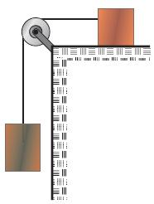

**m1**

**m2**

**της επιτάχυνσης με την**

**οποία κινείται κάθε σώμα.**

**Δίνεται: g = 10m/s2.**

**13. Ένα σώμα μάζας m = 1kg αφήνεται να ολισθήσει από την κορυφή ενός κεκλιμένου επιπέδου γωνίας κλίσης φ = 30ο. O συντελεστής τριβής σώματος**

**- δαπέδου είναι μ =**

**149 / 158**

**Α. Να σχεδιάσετε τις δυνάμεις που δέχεται το σώμα.**

**Β. Να υπολογίσετε τη δύναμη της τριβής.**

**Γ. Να υπολογίσετε το διάστημα που διανύει το σώμα σε 1s. Δίνεται: g = 10m/s2.**

**\*14. Ένα όχημα έχει λάστιχα διαμέτρου 0,8m. Βρείτε τη ταχύτητα και την κεντρομόλο επιτάχυνση ενός σημείου στο πέλμα του ελαστικού όταν το αυτοκίνητο κινείται με ταχύτητα 35m/s.**

**\*15. Υπολογίστε την ταχύτητα και την κεντρομόλο επιτάχυνση που οφείλεται στην περιστροφή της Γης, ενός αντικειμένου που βρίσκεται στον Ισημερινό της Γης. Δίνεται ότι η ακτίνα του Ισημερινού είναι 6.380km. H περίοδος περιστροφής της Γης είναι T = 24h.**

**16. Ένα pulsar (ταχέως περιστρεφόμενο αστέρι νετρονίων) έχει διάμετρο 13,8km και περιστρέφεται με συχνότητα 8,5Hz. Υπολογίστε την ταχύτητα και την κεντρομόλο επιτάχυνση ενός σημείου που βρίσκεται στον Ισημερινό του αστεριού.**

**17. Ένας περιστρεφόμενος κάδος στεγνωτήρα λειτουργεί εκτελώντας 780 περιστροφές το λεπτό. O κάδος έχει διάμετρο 0,66m. Υπολογίστε:**

**Α. Την ταχύτητα ενός σημείου που βρίσκεται πάνω στο τοίχωμα του κάδου.**

**Β. Την κεντρομόλο επιτάχυνση ενός σημείου του τοιχώματος.**

**\*18. Ένα αυτοκίνητο κινείται με σταθερή ταχύτητα, γύρω από μια κυκλική πλατεία διαμέτρου 135,2 m. Στην κίνηση αυτή η τριβή μεταξύ των τροχών και του οδοστρώματος, η οποία εμποδίζει την πλευρική ολίσθηση του αυτοκινήτου, λειτουργεί ως κεντρομόλος δύναμη. Εάν αυτή η τριβή δεν πρέπει να υπερβαίνει το 25% του βάρους του αυτοκινήτου, υπολογίστε τη μέγιστη ταχύτητα με την οποία μπορεί να κινείται το αυτοκίνητο χωρίς να ολισθαίνει.**

**150 / 158**

**Δίνεται g = 10 m/s2.**

**19. Να βρεθούν η περίοδος του ωροδείκτη και η περίοδος του λεπτοδείκτη ενός ρολογιού. Κάποια στιγμή το ρολόι δείχνει 12 το μεσημέρι. Μετά από πόση ώρα οι δείκτες σχηματίζουν γωνία π/3 για πρώτη φορά;**

**20. Τη στιγμή που το βλήμα που φαίνεται στην εικόνα απέχει απόσταση d = 2m από το σημείο A του δίσκου έχει ταχύτητα υ = 400m/s. O δίσκος περιστρέφεται με σταθερή γωνιακή ταχύτητα ω. Τη στιγμή που το βλήμα κτυπά στο δίσκο, το σημείο A έχει περιστραφεί κατά γωνία φ = 45o.**

**151 / 159**

**Να βρείτε τη**

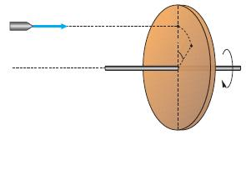

**Α**

**φ**

**d**

**υ**

**γωνιακή ταχύτητα**

**περιστροφής**

**του δίσκου.**

**21. Δορυφόρος εκτελεί κυκλική κίνηση σε ύψος h = 6.400km από την επιφάνεια της Γης και έχει περίοδο 4h. Av η ακτίνα της Γης είναι R = 6.400km, να υπολογιστούν:**

**Α. H ταχύτητα περιστροφής του δορυφόρου.**

**Β. H γωνιακή ταχύτητα περιστροφής του δορυφόρου.**

**\*22. Ένα σώμα μάζας m = 10kg ηρεμεί σε λείο οριζόντιο επίπεδο. Ασκούμε στο σώμα δύναμη F = 40N η οποία σχηματίζει γωνία 60oμε το οριζόντιο επίπεδο.**

**Να υπολογίσετε:**

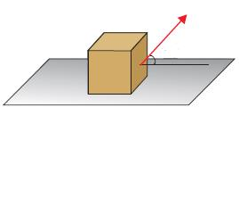

**60ο**

**F**

**Α. Τη δύναμη που**

**δέχεται το σώμα από**

**το οριζόντιο επίπεδο.**

**Β. Την ταχύτητα του**

**σώματος μετά από 5s.**

**Γ. Την απόσταση που διανύει το σώμα κατά τη διάρκεια του πέμπτου δευτερόλεπτου της κίνησής του. Δίνεται g = 10m/s2.**

**\*23. Υποθέστε ότι πρέπει να μετακινήσουμε ένα κιβώτιο βάρους 1.000Ν, το οποίο ισορροπεί πάνω σε οριζόντιο επίπεδο με το οποίο έχει συντελεστή τριβής ολίσθησης μ = 0,2.**

**152 / 159**

**Α. Ποια είναι η μικρότερη οριζόντια δύναμη που πρέπει να εφαρμόσουμε, ώστε να μετακινήσουμε το κιβώτιο;**

**Β. Av εφαρμόσουμε οριζόντια δύναμη 500Ν με ποια επιτάχυνση θα κινηθεί το κιβώτιο;**

**Γ. Πόσος χρόνος θα χρειαστεί για την μετακίνηση του κιβωτίου, κατά 24m με τη δύναμη των 500Ν; Ποια θα είναι τότε η ταχύτητα του κιβωτίου;**

**Δίνεται g = 10m/s2. (Nα δεχθείτε ότι οριακή τριβή είναι ίση με την τριβή ολίσθησης).**

**\*24. Στην κορυφή A ενός λείου κεκλιμένου επιπέδου ύψους h = 5m και γωνίας θ = 30o, αφήνουμε ένα σώμα μάζας m = 1kg.**

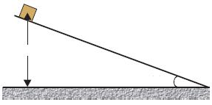

**30ο**

**h**

**Nα υπολογίσετε:**

**Α. Την αντίδραση που**

**ασκείται στο σώμα**

**από το κεκλιμένο επίπεδο.**

**Β. Την επιτάχυνση με την οποία κινείται το σώμα.**

**Γ. Το χρόνο κίνησης του σώματος στο κεκλιμένο επίπεδο και την ταχύτητα με την οποία φτάνει στη βάση του.**

**Δ. Την ταχύτητα με την οποία θα φτάσει το σώμα στη βάση του κεκλιμένου επιπέδου, αν η γωνία γίνει 45o.**

**Δίνεται g = 10m/s2.**

**\*25. Τα σώματα Σ1 και Σ2 έχουν αντίστοιχα βάρος B1 = 200Ν και Β2 = 500Ν**

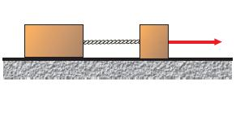

**Σ1**

**Σ2**

**F**

**και έλκονται από μια σταθερή**

**δύναμη F, όπως φαίνεται**

**στην εικόνα. Av η κοινή επιτάχυνση με την οποία κινούνται τα δύο σώματα είναι α = g/8 , να υπολογίσετε:**

**Α. Τη δύναμη F.**

**153 / 159**

**Β. Την τάση του νήματος που συνδέει τα δύο σώματα. Δίνεται g = 10m/s2.**

**Περιεχόμενα 2ου τόμου**

**1.2 Δυναμική σε μια διάσταση**

**1.2.8 Σύγχρονοι τρόποι μελέτης των κινήσεων…………9**

**ΠΕΡΙΛΗΨΗ…………………………………………………….23**

**ΕΡΩΤΗΣΕΙΣ…………………………………………………...26**

**ΑΣΚΗΣΕΙΣ – ΠΡΟΒΛΗΜΑΤΑ……………………………….42**

**1.3 Δυναμική στο επίπεδο…………………………………49**

**1.3.1 Τρίτος νόμος του Νεύτωνα. Νόμος Δράσης – Αντίδρασης……………………………………………………51**

**1.3.2 Δυνάμεις από επαφή και από απόσταση………..53**

**1.3.3 Σύνθεση δυνάμεων στο επίπεδο ………………….58**

**1.3.4 Ανάλυση δύναμης σε συνιστώσες………………...62**

**1.3.5 Σύνθεση πολλών ομοεπιπέδων δυνάμεων ……..64**

**1.3.6 Ισορροπία ομοεπιπέδων δυνάμεων ……………..68**

**1.3.7 O νόμος της τριβής…………………………………...72**

**Ένθετο: Μείωση των τριβών στο ανθρώπινο σώμα….77**

**1.3.8 Οριζόντια βολή ………………………………………. 79**

**1.3.9 O δεύτερος νόμος του Νεύτωνα σε**

**διανυσματική και σε αλγεβρική μορφή………………….87**

**1.3.10 Ομαλή κυκλική κίνηση ……………………………..91**

**1.3.11 Κεντρομόλος δύναμη ……………………………. 100**

**1.3.12 Μερικές περιπτώσεις κεντρομόλου δύναμης.. 105**

**Ένθετο: Από τον Αριστοτέλη στο Νεύτωνα ………….115**

**Ένθετο: Ντετερμινισμός ή χάος ………………………...120**

**Περίληψη ……………………………………………………125**

**Ερωτήσεις …………………………………………………..129**

**Ασκήσεις – Προβλήματα …………………………………145**

**154**

**Με απόφαση της Ελληνικής Κυβέρνησης τα διδακτικά βιβλία του Δημοτικού, του Γυμνασίου και του Λυκείου τυπώνονται από τον Οργανισμό Εκδόσεως Διδακτικών Βιβλίων και διανέμονται δωρεάν στα Δημόσια Σχολεία. Τα βιβλία μπορεί να διατίθενται προς πώληση, όταν φέρουν βιβλιόσημο προς απόδειξη της γνησιότητάς τους. Κάθε αντίτυπο που διατίθεται προς πώληση και δε φέρει βιβλιόσημο, θεωρείται κλεψίτυπο και ο παραβάτης διώκεται σύμφωνα µε τις διατάξεις του άρθρου 7, του Νόμου 1129 της 15/21 Μαρτίου 1946 (ΦEK 1946, 108, A΄).**

**Απαγορεύεται η αναπαραγωγή οποιουδήποτε τμήματος αυτού του βιβλίου, που καλύπτεται από δικαιώματα (copyright), ή η χρήση του σε οποιαδήποτε μορφή, χωρίς τη γραπτή άδεια του Παιδαγωγικού Ινστιτούτου.**